**UNIVERSIDADE LUTERANA DO BRASIL**

PRÓ-REITORIA ACADÊMICA

PROGRAMA DE PÓS-GRADUAÇÃO EM ENSINO

DE CIÊNCIAS E MATEMÁTICA



JOÃO PADILHA MOREIRA

*SCRATCH* NA DISCIPLINA DE ALGORITMOS E PROGRAMAÇÃO: UMA EXPERIÊNCIA EXPLORANDO CONHECIMENTOS MATEMÁTICOS

Canoas, 2019.

**UNIVERSIDADE LUTERANA DO BRASIL**

PRÓ-REITORIA ACADÊMICA

PROGRAMA DE PÓS-GRADUAÇÃO EM ENSINO

DE CIÊNCIAS E MATEMÁTICA



JOÃO PADILHA MOREIRA

*SCRATCH* NA DISCIPLINA DE ALGORITMOS E PROGRAMAÇÃO: UMA EXPERIÊNCIA EXPLORANDO CONHECIMENTOS MATEMÁTICOS

Qualificação apresentada ao Programa de Pós-Graduação em Ensino de Ciências e Matemática da Universidade Luterana do Brasil, para obtenção do Título de Mestre em Ensino de Ciências e Matemática.

Orientadora: Prof.ª. Drª. Marlise Geller

Canoas, 2019.

JOÃO PADILHA MOREIRA

***SCRATCH* NA DISCIPLINA DE ALGORITMOS E PROGRAMAÇÃO: UMA EXPERIÊNCIA EXPLORANDO CONHECIMENTOS MATEMÁTICOS**

Qualificação apresentada ao Programa de Pós-Graduação em Ensino de Ciências e Matemática da Universidade Luterana do Brasil, para obtenção do Título de Mestre em Ensino de Ciências e Matemática.

Aprovada em:_____/_____/2019.

Banca Examinadora:

______________________________________________________

Profª. Drª.

Universidade Luterana do Brasil

______________________________________________________

Profª. Drª.

Universidade Luterana do Brasil

______________________________________________________

Profª. Drª.

Canoas, 2019.

# DEDICATÓRIA

**À Deus que me concedeu a graça da vida. A minha esposa Eva Denise L. M. Moreira**

**pelo carinho e incentivo dedicado a mim, que com seu amor sempre me deu apoio para seguir à diante. A minha mãe Doralina Rodrigues Padilha pelo amor incondicional,**

**apoio e ensinamentos que me deu ao longo da vida. Aos meus filhos João Alan Moreira Machado e Alana Moreira Machado,**

**por todo o tempo em que não lhes pude dar a atenção devida.**

# AGRADECIMENTOS

Agradeço à Deus pela vida.

A minha família pelo apoio constante em minhas escolhas. A minha gratidão a minha esposa e filhos pela tolerância, paciência, suporte e compreensão em todos os momentos, proporcionando, sempre, as melhores condições para eu me mantivesse firme e com foco.

A minha estimada orientadora Professora Dra. Marlise Geller, pelo acolhimento e aposta em meu projeto de pesquisa, também pelo cuidado na orientação e por suas valiosas contribuições. Agradeço o carinho e, ao mesmo tempo, as exigências e sugestões para o desenvolvimento desta dissertação. Sinto-me, extremamente, feliz em ter sido seu orientando.

A Coordenação do PPGECIM, representada pela Professora Dra. Cláudia Lisete Oliveira Groenwald pela oportunidade de aperfeiçoamento profissional e apoio nos momentos necessários.

Aos professores do mestrado, pelos ensinamentos e incentivos. Aos colegas do PPGECIM, pelo companheirismo, cumplicidade e maravilhosos momentos de descontração. A direção do Colégio Ulbra São Lucas, aos dirigentes das Escolas e Faculdades QI, que oportunizaram que este estudo se tornasse possível.

# RESUMO

Esta pesquisa tem como ponto principal investigar, através da coleta de dados, de acadêmicos com dificuldade em raciocínio lógico matemático e a partir desses indicadores demonstrar como o *Scratch* contribuiria para a superação das mesmas e a construção de conceitos abordados na disciplina de algoritmos e programação no curso de Superior de Tecnologia em Análise e Desenvolvimento de Sistemas. O local de realização da pesquisa foi em uma faculdade, situada na região metropolitana de Porto Alegre, na qual se realizou o estudo de caso, considerando que os acadêmicos, de hoje, são nativos em tecnologia digital, habituados e interessados em sua utilização. Partindo dessa premissa, coletou-se material que possibilitasse uma intervenção significativa, que teria como base o uso da tecnologia computacional *Scratch* para ampliação do raciocínio lógico matemático, em alunos com dificuldade nessa habilidade. Buscou-se estabelecer um diálogo através de instrumento de pesquisa que registrasse o saber de cada aluno, assim como sua “f*ala*” a respeito de seu conhecimento, baseada em uma perspectiva mediada pela ideia da educação libertadora de Paulo Freire, possibilitando assim a resolução de algoritmos por meio da tecnologia computacional *Scratch*. Dessa forma, a resolução de problemas se torna aprazível e facilitando o emprego da lógica de programação. As aulas se tornam dinâmicas e motivadoras, foi possível observar a satisfação dos acadêmicos em aprender matemática e programação via *Scratch*. Isso contribuiu para o desenvolvimento de habilidades e competências necessárias à formação de futuro analistas de sistemas. Foi proposta uma atividade prática, com o uso do *Scratch* na disciplina de algoritmos e programação. Avaliou-se a construção e o progresso dos acadêmicos através de pré-teste e pós-teste com a finalidade de comprovar a validade do uso da tecnologia *Scratch* para a resolução de algoritmos e ampliação do raciocínio lógico-matemático.

**Palavras-chave:** Educação matemática, Raciocínio lógico, Tecnologia, *Scratch*.

# ABSTRACT

This research has as main point to investigate, through data collection, academics with difficulty in mathematical logical reasoning and from these indicators to demonstrate how *Scratch* would contribute to overcoming them and the construction of concepts addressed in the discipline of algorithms and programming in the Superior course in Technology in Systems Analysis and Development. The research site was in a university located in the metropolitan area of ​​Porto Alegre, where the case study was carried out, considering that today's academics are natives of digital technology, accustomed and interested in their use. Based on this premise, we collected material that would allow a significant intervention, based on the use of *Scratch* computational technology to increase the mathematical logical reasoning, in students with difficulty in this ability. It was sought to establish a dialogue through a research instrument that recorded the knowledge of each student, as well as his "speech" about his knowledge, based on a perspective mediated by the idea of ​​liberating education of Paulo Freire, thus enabling the resolution of algorithms through computational *Scratch* technology. In this way, problem solving becomes pleasant and facilitates the use of programming logic. The classes became dynamic and motivating, it was possible to observe the satisfaction of the academics in learning mathematics and programming via *Scratch*. This contributed to the development of skills and competencies needed to train future systems analysts. It was proposed a practical activity, with the use of *Scratch* in the discipline of algorithms and programming. It was evaluated the construction and the progress of the students through pre-test and post-test in order to prove the validity of the use of *Scratch* technology to solve algorithms and increase the logical-mathematical reasoning.

**Palavras-chave:** Educação matemática, Raciocínio lógico, Tecnologia, *Scratch*.

# LISTA DE FIGURAS

Figura 1 – Tela inicial do ambiente moodle 24

Figura 2 – Telas identificadas no ambiente moodle 25

Figura 3 – Tela com divisão semanal 26

Figura 4 – Artigos utilizados na pesquisa 31

Figura 5 – Tela principal do Scratch: Guia de Referência. 37

Figura 6 – Fluxograma de um algoritmo para trocar uma lâmpada. 40

Figura 7 – Acertos/erros por questão no pré-teste 44

Figura 8 – Acertos/erros por questão no pós-teste 46

Figura 9 - Total de acertos por questão: 46

Figura 10 - Gráfico comparativo evolução. 47

Figura 11 – Acertos/total no pré-teste 47

Figura 12 – Acertos no pré-teste 48

Figura 13 – Tabela contendo os acertos/total no pós-teste 48

Figura 14 – Gráfico Acertos/total no pós-teste. 49

Figura 15 – Comparativo dos acertos entre o pré-teste e o pós-teste 50

Figura 16 – Gráfico Acertos/total no pós-teste 51

Figura 17 – Resolução pré-teste questão 01. 52

Figura 18 – Resolução pré-teste, questão 01. 53

Figura 19 – Construção do algoritmo da questão 1. 53

Figura 20 – Resolução pré-teste questão 02. 55

Figura 21 – Resolução pré-teste, questão 02. 55

Figura 22 – Resolução pré-teste, questão 02. 56

Figura 23 – Resolução pré-teste, questão 02. 57

Figura 24 – Construção do algoritmo da questão 2. 57

Figura 25 – Construção do algoritmo da questão 3. 59

Figura 26 – Construção do algoritmo da questão 3. 59

Figura 27 – Construção do algoritmo da questão 3. 60

Figura 28 – Construção do algoritmo da questão 4. 61

Figura 29 – Construção do algoritmo da questão 4. 62

Figura 30 – Construção do algoritmo da questão 4. 62

Figura 31 – Construção do algoritmo da questão 4. 63

Figura 32 – Construção do algoritmo da questão 5. 64

Figura 33 – Construção do algoritmo da questão 5. 64

Figura 34 – Construção do algoritmo da questão 5. 65

Figura 35 – Construção do algoritmo da questão 5. 65

Figura 36 – Construção do algoritmo da questão 6. 66

Figura 37 – Construção do algoritmo da questão 6. 67

Figura 38 – Construção do algoritmo da questão 6. 67

Figura 39 – Construção do algoritmo da questão 6. 68

Figura 40 – Construção do algoritmo da questão 7. 69

Figura 41 – Construção do algoritmo da questão 7. 69

Figura 42 – Construção do algoritmo da questão 7. 70

Figura 43 – Construção do algoritmo da questão 7. 71

Figura 44 – Construção do algoritmo da questão 8. 72

Figura 45 – Construção do algoritmo da questão 8. 72

Figura 46 – Construção do algoritmo da questão 8. 73

Figura 47 – Construção do algoritmo da questão 8. 73

Figura 48 – Construção do algoritmo da questão 9. 75

Figura 49 – Construção do algoritmo da questão 9. 75

Figura 50 – Construção do algoritmo da questão 9. 75

Figura 51 – Construção do algoritmo da questão 9. 76

Figura 52 – Tabela com os índices do IMC, para resolução da atividade 10. 77

Figura 54 – Construção do algoritmo da questão 10. 78

# SUMÁRIO

DEDICATÓRIA 4

AGRADECIMENTOS 5

RESUMO 6

ABSTRACT 7

LISTA DE FIGURAS 8

SUMÁRIO 10

1. INTRODUÇÃO 12

2. PROBLEMA 15

3. OBJETIVOS 22

3.1 OBJETIVO GERAL 22

3.2 OBJETIVO ESPECÍFICOS 23

4. METODOLOGIA DE INVESTIGAÇÃO 23

4.1 LOCAL E PARTICIPANTES DA PESQUISA 25

4.2 ETAPAS DA PESQUISA 28

4.2.1 Fase 1 – Pré teste – 4/ha. 28

4.2.2 Fase 2 – Atividades práticas com o *Scratch – 4/ha.* 29

○ Desenvolvimento e acompanhamento das atividades; 29

4.2.3 Fase 3 – Pós-teste – 4/ha. 29

5. INSTRUMENTO DE COLETA DE DADOS 29

6. REVISÃO DE LITERATURA 31

7. REFLEXÕES SOBRE EDUCAÇÃO MATEMÁTICA E O USO DO SCRATCH 37

8. CONHECIMENTOS MATEMÁTICOS E TECNOLOGIAS DIGITAIS 39

9. LÓGICA DE PROGRAMAÇÃO 40

10. ANALISE DOS DADOS 44

10.1 ANALISE TOTAL DE ACERTOS / ERROS POR QUESTÃO NO PRÉ-TESTE 44

10.2 ANALISE TOTAL DE ACERTOS / ERROS POR QUESTÃO NO PÓS-TESTE 46

10.3 ANALISE POR QUESTÃO NO PRÉ-TESTE E NO PÓS-TESTE 54

10.3.1 Questão 1: 54

10.3.2 Questão 2: 57

10.3.3 Questão 3: 60

10.3.4 Questão 4: 64

10.3.5 Questão 5: 67

10.3.6 Questão 6: 72

10.3.7 Questão 7: 73

10.3.8 Questão 8: 76

10.3.9 Questão 9: 79

10.3.10 Questão 10: 82

11. CONSIDERAÇÕES FINAIS 98

12. REFERÊNCIAS 99

13. APENDICES 107

13.1 APÊNDICE A – Roteiro de entrevista semiestruturada com os participantes da pesquisa 107

13.2 APÊNDICE B – Ficha de Acompanhamento 109

13.3 APÊNDICE C – Impressões dos acadêmicos 110

13.4 APÊNDICE D – Pré e pós-teste 111

# 

# INTRODUÇÃO

O interesse pelo assunto abordado nesta pesquisa se justifica pela inserção do pesquisador na Disciplina de Algoritmos e Programação do curso de Análise e Desenvolvimento de Sistemas. Adotou-se a tecnologia digital *Scratch* para apoiar e desenvolver o raciocínio matemático, pois se identificou por intermédio de observações que os acadêmicos da Disciplina de Algoritmos e Programação que é uma disciplina que apresenta alta complexidade, e que entre 50% e 60% alunos ingressantes são reprovados a cada semestre no curso superior nos últimos anos. As observações, enquanto docente dessa disciplina, permitiram inferir que as dificuldades apresentadas pelos acadêmicos, não se encontram nos conceitos ou nas ferramentas de informática, e sim no raciocínio lógico-matemático. Ao identificar as fragilidades dos alunos, o NDE[1] do curso buscou estratégias para auxiliar na superação da lacuna apresentada, com: oferta de oficinas de nivelamento de matemática e monitoria, para as quais foram contratados dois acadêmicos que já aprovados, com bom desempenho, na disciplina, pois,

A Matemática é componente importante na construção da cidadania, na medida em que a sociedade se utiliza, cada vez mais, de conhecimentos científicos e recursos tecnológicos, dos quais os cidadãos devem se apropriar... Recursos didáticos como jogos, livros, vídeos, calculadoras, computadores e outros materiais têm um papel importante no processo de ensino e aprendizagem. Contudo, eles precisam estar integrados a situações que levem ao exercício da análise e da reflexão, em última instância, a base da atividade matemática (PCN, 1997, p. 19).

Atualmente, essa realidade é notória, devido a situação dos alunos que participam da Disciplina de Algoritmo e Programação, que demonstram uma série de dificuldades como falta de noções de conhecimento de Matemática derivado do raciocínio-lógico, dificultando a compreensão de matérias da área da computação e, consequentemente, do curso de Análise e Desenvolvimento de Sistemas - ADS, isso pode ser observado através de aplicação do pré-teste e pós-teste que apontaram indícios de aspectos a serem (re)trabalhados com os alunos em sala de aula.

De acordo com MORAN, Cada vez mais poderoso em recursos, velocidade, programas e comunicação, o computador nos permite pesquisar, simular situações, testar conhecimentos específicos, descobrir novos conceitos, lugares, ideias. Produzir novos textos, avaliações, experiências. As possibilidades vão desde seguir algo pronto (tutorial), apoiar-se em algo semidesenhado para complementá-lo até criar algo diferente, sozinho ou com outros. (MORAN, 2000, p.44)

Acredita-se que a utilização do *Scratch* possa ajudar no desenvolvimento do raciocínio-lógico matemático de acadêmicos ingressantes, e assim foram selecionados, 11 alunos da Disciplina de Algoritmos e Programação desenvolvida em 2018-2, os quais estudavam algoritmos de maneira tradicional, realizando os algoritmos no caderno, no chamado *teste de mesa*[2]. A pesquisa foi realizada em uma instituição privada que apresentava um alto índice de reprovação. Assim, a presente pesquisa tem como objetivo analisar as dificuldades e expectativas dos acadêmicos ingressantes em relação ao curso e dificuldades. Buscou-se analisar as razões para escolha de um curso na área das Ciências e Tecnologia em nível superior e com alto grau de dificuldade para alunos com bases precárias em raciocínio lógico e matemática, essenciais para a construção da aprendizagem em disciplinas de programação computacional. A pesquisa se caracterizou por uma abordagem quantitativa e qualitativa, envolvendo análise de dados. As ferramentas que viabilizaram a execução dos procedimentos e dos objetivos almejados foram: a análise de documentos e depoimento dos participantes (os alunos que ingressaram no primeiro semestre do curso de ADS, sendo desses, 11 alunos do primeiro semestre, regularmente matriculados na Disciplina de Algoritmos e Programação, da Faculdade QI). Uma instituição privada de Gravataí, cidade metropolitana de Porto Alegre, constatou que vários alunos mostravam dificuldade em acompanhar a Disciplina de Algoritmos e Programação do curso de Análise e Desenvolvimento de Sistemas, demonstrando pouco raciocínio-lógico matemático para executar e desenvolver atividades, que lhes foram propostas e exigidas para o nível de programação em computação. Essa realidade poderia estar relacionada ao perfil dos alunos que ingressaram no curso. Assim, houve a necessidade de uma abordagem pedagógica que proporcionasse a construção autônoma e ainda contribuísse para ampliação da aprendizagem do aluno através do uso de tecnologia computacional como o *Scratch*. Além disso, que auxiliasse na investigação do desempenho escolar tendo como base de ensino a troca e uma abordagem lúdica, utilizando a programação visual para estimular a curiosidade, o raciocínio-lógico no processo da programação computacional.

O educador, que aliena a ignorância, se mantem em posições fixas, invariáveis. Será sempre o que sabe enquanto os educandos serão sempre os que não sabem. A rigidez destas posições nega a educação e o conhecimento como processos de busca. O educador se põe frente aos educandos como sua antinomia necessária. Reconhece, na absolutização da ignorância daqueles a razão de sua existência. Os educandos, alienados, por sua vez, à maneira do escravo na dialética hegeliana, reconhecem em sua ignorância a razão da existência do educador, mas não chegam, nem sequer ao modo do escravo naquela dialética, a descobrir-se educadores do educador (FREIRE, 1987, p.34).

Com base nas afirmações acima, verificou-se através das colocações dos acadêmicos a necessidade de ouvi-los e investigar o motivo de suas dificuldades uma que vez que o conhecimento é construído a partir do que se ouve por parte daquele que deseja se apropriar dele. Os acadêmicos do curso levavam à coordenação as dificuldades que enfrentadas no início de sua formação e especificamente na Disciplina de Algoritmo e Programação em relação ao raciocínio-lógico e matemático. A partir dessa demanda o presente estudo surgiu como uma forma de auxiliar e integrar o modo conceitual relativo às ciências com fundamentos pedagógicos que auxiliem e sirvam de suporte no uso das tecnologias em sala de aula e segundo Freire (1987, p.39):

Neste sentido, a educação libertadora, problematizadora, já não pode ser o ato de depositar, ou de narrar ou de transferir, ou de transmitir “conhecimentos” e valores aos educandos, meros pacientes, à maneira da educação “bancária”, mas um ato cognoscente. Como situação gnosiológica, em que o objeto cognoscível, me lugar de ser um término do ato cognoscente de um sujeito, é o mediatizador de sujeitos cognoscentes, educador, de um lado, educandos, de outro, a educação problematizadora coloca, desde logo, a exigência da superação da contradição educador-educando. Sem esta, não é possível a relação dialógica, indispensável, à cognoscibilidade dos sujeitos cognoscentes, em torno do mesmo objeto cognoscível.

Assim sendo, considerou-se que os conhecimentos trazidos pelos acadêmicos seriam melhor aproveitados se eles tivessem acesso à tecnologia computacional, conhecida por *Scratch*, pois dessa forma eles não receberiam “pronto” o conteúdo. Ao trabalharem com essa ferramenta experenciariam de modo lúdico o conhecimento e as dificuldades encaradas como desafios a serem superados.  Silva (2016), considera que as atividades relacionadas ao estudo da lógica de programação, por meio da linguagem de programação *Scratch*, como forma de potencializar o ensino de matemática em relação à resolução de problemas. Para Moran (2007), a utilização da informática possibilita a evolução de metodologias alternativas, o que por vezes ajuda no processo de aprendizagem. A função do professor deve ser de assumir a função de mediador do processo e não apenas transmitir as informações, assim o computador pode ser um auxiliar para o professor no processo de aprendizagem possibilitando transformar o meio para a aprendizagem e questionar as formas tradicionais de ensinar e aprender.

# PROBLEMA

O problema de pesquisa apresenta-se da seguinte forma: Como o *scratch* pode auxiliar na construção de conceitos abordados na disciplina de Algoritmos e Programação no Curso de Análise e Desenvolvimento de Sistemas?

Os sinais de um mundo globalizado e em constante crescimento demonstram que as transformações proporcionadas pelas TIC[3], têm demandado respostas imediatas nos sistemas de ensino formal, nas empresas as quais são usadas para formação de trabalhadores, na gestão de inteligência e no arcabouço intelectual da assim chamada sociedade da informação. Essa nova realidade apresentada com o avanço das tecnologias e inovação dos processos de tomada de decisão nas empresas e organizações alinhada com a demanda pela busca de profissionais preparados e conhecedores dessas tecnologias e de outras em um mercado cada vez mais competitivo. O ensino em geral busca se adequar oferecendo carreiras profissionais, nesse sentido se ressalta que os cursos que dependem muito de uma formação em tecnologia, formem profissionais que sejam muito mais que habilitados e utilizem para melhorar as formas de programação, tornando-se analistas de sistemas capazes de analisar e desenvolver sistemas para empresas e organizações com um padrão de qualidade que atenda às necessidades de cada organização em particular.

Considerando os aspectos anteriormente mencionados, algumas constatações foram abordadas e discutidas com vários docentes do NDE, como indicado anteriormente, sobre as dificuldades que os alunos enfrentam durante sua formação acadêmica. Foram estabelecidas algumas prioridades com o intuito de diminuir o espaço entre a formação contínua e os problemas que os alunos enfrentavam na resolução de exercícios e tarefas em cada disciplina. Sendo esse um problema que não será sanado em curto prazo, foram realizadas leituras que apontassem para um caminho consistente e que considerasse a individualidade de cada aluno, para isso optou-se pela obra do pedagogo brasileiro Paulo Freire que preconiza que o empoderamento do sujeito o conduz a uma efetiva aprendizagem.

Para conhecer a dificuldade se elencou algumas perguntas que os estudantes deveriam responder. Esses questionamentos se configuram como um diálogo, no qual se verifica o que o educando, realmente, sabe e o que precisa conhecer para superar as dificuldades. Ao professor caberá a partir das respostas obtidas propor desafios que levem os acadêmicos a superar as barreiras e construir seu conhecimento através do exercício efetivo e prático do conhecimento.

O problema da pesquisa está relacionado ao binômio ensino-aprendizagem e busca melhorar o raciocínio lógico e matemático, dos alunos com dificuldades no início dos estudos utilizando a matemática e a lógica para a resolução de algoritmos em uma linguagem computacional. Destaca-se também a preparação, maturidade e o conhecimento em tecnologias necessárias para resolução dos algoritmos e posteriormente para dominar uma resolução matemática que serve de base, e requer atenção, um prosseguimento de rotinas lógicas, que devem ser seguidas etapa por etapa. O alinhamento desse percurso teórico metodológico auxilia a entender a complexidade do raciocínio lógico e matemático na formação do aluno de ensino superior que precisa responder as atividades propostas nas disciplinas que exigem esse conhecimento específico. Relacionou-se a utilização dos meios tecnológicos inseridos nas salas escolares, e que auxiliaram a vencer obstáculos e dificuldades que se apresentaram para resolver problemas derivados do raciocínio lógico e matemático em tarefas que usam algoritmos.

Com o intuito de proporcionar uma solução ao problema abordado na investigação, precisou-se focar em dois sentidos o trabalho: o primeiro, é sobre o raciocínio lógico e matemático, e as dificuldades para executar tarefas em matérias de programação que usam algoritmo. O segundo, refere-se a utilização do *Scratch*, um programa tecnológico que serviu para auxiliar no processo de aprendizagem de alunos de ensino superior no curso de Análise de e Desenvolvimento de Sistemas – ADS. Conforme Cervo e Bervian (2002), que falam sobre problematização de uma pesquisa que para definir o problema deve ser precisa, clara e objetiva para buscar uma solução viável.

Sobre a importância da pergunta a qual busca solucionar o problema da pesquisa. Buscou-se alguns roteiros para o início de pesquisas bibliográficas e para coletar dados; que auxiliassem, em escolhas práticas de cabeçalhos para sistematizar e discriminar com certa precisão nos apontamentos que deverão ser providenciados por aqueles que respondem às perguntas formuladas. (CERVO E BERVIAN, 2002).

Sobre o raciocínio lógico têm sido relacionadas as formas de participação no processo de ensino, aprendizagem do aluno em idade escolar quando do início de seu processo de alfabetização. Para Rauber et al. (2003), sobre esse processo para considerar que o aluno deveria evoluir na aprendizagem através de três características importantes como apender a ler, escrever e a solucionar as atividades propostas referentes ao raciocínio lógico matemático. O aluno em processo de alfabetização deveria estar em um nível mais avançado e inserido na chamada, *“Revolução Informacional”. A* evolução das TICs, ocorreu na década dos anos 90 e continua em uma crescente evolução, devido a utilização das tecnologias empregadas na sala de aula, e auxiliam no desenvolvimento de habilidades; usando como características principais o raciocínio lógico e matemático para resolver problemas característicos das tecnologias.

É importante salientar que as grandes dificuldades enfrentadas pelos alunos que ingressam em um curso superior, especificamente no curso de ADS[4], que é o objeto de estudo, estão relacionadas com o raciocínio lógico matemático, pois quando devem realizar uma tarefa cujo fundamento são cálculos matemáticos que por sua vez são a base do algoritmo para resolver problemas e aplicar em uma ferramenta computacional, não obtém sucesso na tarefa.

Para aprimorar o ensino e a aprendizagem de lógica, torna-se necessário fortalecer o pensamento com mecanismos que possibilitem ao educando entender a importância do conhecimento para solucionar os desafios propostos em sala. Copi (1978), considera que a lógica é um estudo de método “*o estudo da lógica é o estudo dos métodos e principais usados para distinguir o raciocínio correto e incorreto*”. Isso significa que o pensamento se torna mais crítico em termos de ideias, opiniões e argumentos. Nesse aspecto lembramos dos ensinamentos de Piaget (1975), quando considera que o conhecimento evolui progressivamente para estruturar a forma de raciocínio onde se substituem umas com outras, significando que na lógica e na forma de uma criança em relação ao adulto é completamente diferente, o que o Piaget identifica como estágios de desenvolvimento desde criança até a etapa de adulto, que dependera do grau e nível de complexidade de conhecimento.

Os alunos ingressantes em um curso superior demostram grande dificuldade para interpretar e raciocinar quando se trata da resolução de problemas que envolvam a lógica e a matemática. Para os alunos resolverem os problemas, é fundamental que e eles entendam e raciocinem de forma lógica as proposições feitas pelo professor, para dar sequência nas soluções de vários problemas e assim evitar decorar os conteúdos e aplicar formulas sem entender qual é a finalidade do conhecimento para determinada situação. Com o auxílio das tecnologias inseridas em sala de aula e diante das dificuldades enfrentadas no ensino aprendizagem é fundamental que o raciocínio lógico seja estimulado desde criança, sendo que a utilização da informática através de jogos didáticos e educacionais ajuda e contribui para a aprendizagem e motiva o interesse pelo conhecimento.

De acordo com as orientações da LDB/96 o ensino médio é considerado como a última etapa e complementar da Educação Básica de acordo com as orientações da Resolução CNE/98 dentro das Diretrizes Curriculares e tem como complemento a promoção de valores, maturidade do aluno, os objetivos educacionais em termos de competências e habilidades, pois quando a matemática chega na vida universitária, especificamente, em cursos como o de Análise e Desenvolvimento de Sistema – ADS, ou em outros cursos que a exijam como fundamento e desenvolvimento para entender a situação mediada pela teorização e prática.

Para resolver problemas entre numerários ou lógica, desde uma simples operação matemática ou uma equação mais complexa que requeira toda sua capacidade de raciocínio e conhecimento é necessário identificar como esse tema pode causar medo em várias pessoas proporcionar meios que possibilitem que o saber que trazem as auxilie na superação das dificuldades conduzindo-os na busca de resultados satisfatório o que geralmente provoca satisfação. Isso é comprovado quando Paulo Freire afirma, que:

A tendência, então, do educador-educando como dos educandos-educadores é estabelecerem uma forma autêntica de pensar e atuar. Pensar-se a si mesmos e ao mundo, simultaneamente, sem dicotomizar este pensar da ação. A educação problematizadora se faz, assim, um esforço permanente através do qual os homens vão percebendo, criticamente, como estão sendo no mundo com que e em que se acham. Se, de fato, não é possível entendê-los fora de suas relações dialéticas com o mundo, se estas existem independentemente de se eles as percebem ou não, e independentemente de como as percebem, é verdade também que a sua forma de atuar, sendo esta ou aquela, é função, em grande parte, de como se percebam no mundo. Mais uma vez se antagonizam as duas concepções e as duas práticas que estamos analisando. A “bancária”, por óbvios motivos, insiste em manter ocultas certas razões que explicam a maneira como estão sendo os homens no mundo e, para isto, mistifica a realidade. A problematizadora, comprometida com a libertação, se empenha na desmitificação. Por isto, a primeira nega o diálogo enquanto a segunda tem nele a indispensável relação ao ato cognoscente, desvelador da realidade (FREIRE, 1987, p.41).

Ao proporcionar desafios e dialogar com os acadêmicos, percebe-se o quanto é importante a questão de educando e educador pensarem juntos. Isso só possível, na atualidade com o auxílio de tecnologias como *Scratch* que trazem à tona o que necessita ser estimulado no educando para que ele amplie seu raciocínio lógico matemático.

As Tecnologia Digitais são ferramentas de grande auxílio para, são grandes aliadas quando se trata da área da computação e no ensino tecnológico. O que dificulta essa aprendizagem, nesse sentido, buscar-se-á responder através de autores que se aproximem ao objeto de trabalho da pesquisa, mas especialmente Paulo Freire, pois esse autor enfatiza a importância de todo saber que o aluno e que a partir daí com diálogo e desafios. Cada um poderá construir o seu conhecimento de forma autônoma. Esse é o suporte para o desenvolvimento dessa pesquisa e sua consequente dissertação.

Zoppo (2017), as contribuições do uso das tecnologias usadas na sala estimulam a aprendizagem dos alunos em problemas derivados com a matemática. O mesmo considera que aescola vem sendo impulsionada a repensar sua prática pedagógica, bem como selecionar dentre os recursos disponíveis quais podem contribuir nesse processo.

Além de Freire (1987), outros autores voltados para o ensino-aprendizagem e uso de tecnologias também oferecem embasamento para a presente pesquisa. Rodrigues (2001), Gama (1987), Lévy (1993) Leite (2008) a tecnologia transforma permitindo outras possibilidades relacionadas ao bem estar e permitir um maior conforto, sendo diferente do passado as dificuldades eram maiores, e que, com o avanço foi descobrindo aos poucos a utilização de algumas ferramentas que ajudaram na aprendizagem com a capacidade de raciocinar a superação das dificuldades apresentadas por sua capacidade de inventar.

Delors (2006), leva em conta a evolução é o “único paradigma da mudança”. Essas mudanças estão presentes no cotidiano social, no estilo, na forma e se inter-relaciona em um formato direto e indireto na vida educacional e profissional na capacidade de aprender e raciocinar usando o slogan “aprender a aprender”, muito debatido pelas instituições e difundido aos jovens na atualidade e que faz parte do perfil dos alunos que ingressam nas faculdades. Ele considera que deve haver a necessidade de um processo de aprendizagem sob uma nova mentalidade que, propriamente, a tecnologia está presente em vários ambientes sociais, e cresce com grandes influências nos ambientes educacionais.

Silva (2016), considera que deve usar as atividades relacionadas ao exercício da lógica de programação, através da linguagem de programação *Scratch*, como forma de potencializar a aprendizagem ao ensinar matemática para resolução de problemas, construindo um diálogo entre o uso de tecnologias na educação e o pensar em computação e para solucionar um problema que pode ser derivado da matemática e da linguagem computacional. Baião (2016), considera que, que para a incorporar o uso de tecnologia dentro do ambiente escolar, usa-se alguns objetos para estudar e analisar o ensino de física dentro do ensino médio como proposta de mudança.

O uso da linguagem de programação *Scratch* para arduíno e suas placas com conectores que permitem trabalhar em um formato prático, desenvolve conhecimentos e habilidades da disciplina usando essa experiência de trabalhar com a linguagem *Scratch* e o estudo de física com os alunos de ensino médio, comprovando a importância dessa ferramenta computacional que traz o aspecto lúdico para a aprendizagem na escola.

Nesse aspecto Baião (2016), relaciona esse processo quando cita: “a necessidade de mudança na inclusão tecnológica no ambiente escolar para assim poder aproximar o conteúdo, o máximo possível da realidade do aluno inclusive para poder desenvolver competências que são necessárias para o estudante no século XXI”.

Destaca-se que para chegar a solução dos problemas de aprendizagem é necessário fazer um diagnóstico avaliativo dos estudantes sobre a capacidade de trabalhar com algoritmo e linguagem de programação, identificar se as orientações através dos conteúdos ministrados na sala de aula ajudam a compreensão e funcionamento em termos de aprendizagem.

A partir desse diagnóstico é possível problematizar uma situação em que os alunos percebam criticamente o que é necessário para superá-la, pois:

A tendência, então, do educador-educando como dos educandos-educadores é estabelecerem uma forma autêntica de pensar e atuar. Pensar-se a si mesmos e ao mundo, simultaneamente, sem dicotomizar este pensar da ação. A educação problematizadora se faz, assim, um esforço permanente através do qual os homens vão percebendo, criticamente, como estão sendo no mundo com que e em que se acham (FREIRE, 1987, p.41).

Desse modo o não saber ou a falta de conhecimentos prévios passam a ser desmistificadas e superadas através do uso do *Scratch* é uma linguagem que ajuda o aluno a compreender e raciocinar melhor os diversos exercícios previstos como prática educativa na disciplina.

# OBJETIVOS

## OBJETIVO GERAL

Investigar como o Scratch pode contribuir para a construção de conceitos abordados na disciplina de Algoritmos e Programação no curso de Análise e Desenvolvimento de Sistemas.

## OBJETIVO ESPECÍFICOS

* Investigar a resolução de algoritmos por meio da tecnologia computacional *scratch*.
* Implementar (planejar, desenvolver e avaliar) uma proposta de uso do *scratch* na disciplina de Algoritmos e Programação.

# METODOLOGIA DE INVESTIGAÇÃO

A metodologia utilizada no presente estudo foi a qualitativa, na qual o significado e intenção são considerados inerentes aos atos, relações e estruturas sociais (BAPTISTA, 2017). As técnicas utilizam instrumentos de investigação como informações coletadas por meio de instrumento aplicado junto aos alunos ingressantes no curso de Análise e Desenvolvimento em Sistemas - ADS, e que permitiram reunir informações que possibilitassem a compreensão de dificuldades apresentadas por acadêmicos relacionadas ao processo de ensino e aprendizagem e de aspectos do raciocínio lógico matemático e o uso de ferramentas computacionais por meio do *software* de programação *Scratch* para superá-las.

A metodologia qualitativa é uma pesquisa indutiva, em que o pesquisador desenvolve conceitos, ideias, conceitos e fatos a partir dos padrões encontrados. Geralmente, os métodos qualitativos são menos estruturados e mais flexíveis ao andamento da pesquisa e às ações do pesquisador (BAUER; GASKELL, 2010). Para a realização desta pesquisa[5] e para poder aplicar um método de investigação, partiu-se do pressuposto de estudos anteriores que utilizaram esse tipo de abordagem o que em princípio se caracteriza como revisão bibliográfica que tem como finalidade coletar informações prévias levantando dados.

Para Freire, (1987, p.41), “A educação problematizadora se faz, assim, um esforço permanente, através do qual os homens vãos percebendo criticamente, como estão sendo no mundo com que e em que se acham”.

O método de revisão bibliográfica auxilia a optar pelo método de pesquisa de abordagem qualitativa, procurando identificar as ações necessárias para o desenvolvimento ao processo de ensino e aprendizagem de aspectos lógicos de um projeto com uso do *Scratch* com alunos ingressantes ao ensino superior, explorando conceitos de matemática e computação. Entende-se que o percurso metodológico adotado contempla, de fato, aspectos mais flexíveis, tanto para o pesquisador quanto para os alunos envolvidos durante aplicação da pesquisa, assim como em relação aos conteúdos que foram ofertados durante o período escolar. A pesquisa qualitativa é uma maneira que permite evidenciar um relevo no qual o sujeito ativo no procedimento não é isolado, mas pelo contrário é evidenciado cultural e socialmente e assim constituindo-se e mantendo sua historicidade (BICUDO, 2012).

As atividades propostas foram desenvolvidas seguindo uma perspectiva qualitativa tendo os alunos um papel central, colocando suas ideias em prática, dialogando com seus colegas e construindo, compartilhando em grupo. Tendo Papert (1985), como percursor dessas técnicas, na educação no âmbito investigativo, as atividades foram realizadas levando em conta não apenas o que é apresentado, mas buscando a informação em seus mais diversos meios e se utilizando dela para a formação, construção de novos conceitos que, consequentemente, contribuirão para ampliação do raciocínio lógico matemático e na programação usando algoritmos.

A pesquisa envolveu um estudo de caso, cuja opção decorre do interesse da investigação naquilo que é único e particular do sujeito pesquisado. Lüdke e André (1986, p.17), afirmam que “quando queremos estudar algo singular, que tenha valor em si mesmo, devemos escolher o estudo de caso”. Assim sendo, analisar e compreender quais são as dificuldades dos alunos ingressantes com relação ao curso de Análise e Desenvolvimento de Sistemas, especificamente, na disciplina de algoritmos de programação; configurou-se como um dos elementos que foi pesquisado, descrito, retratado; caracterizando, como um estudo de caso, utilizando a técnica da abordagem de forma qualitativa.

## LOCAL E PARTICIPANTES DA PESQUISA

A pesquisa foi aplicada nas Faculdades e Escolas Técnicas QI, no Curso Superior de Tecnologia em Análise e Desenvolvimento de Sistemas, no município de Gravataí, RS, em uma turma, regularmente, matriculada na disciplina de Algoritmos e Programação, com carga horária prevista de 16h/a e da seguinte forma: 2 aulas presenciais (totalizando 8h/a) e as 8h/a, restantes, à distância, utilizando-se para isso a plataforma Moodle. A amostra compreende 11 alunos, com faixa etária entre 20 e 40 anos, sendo que os mesmos passaram pelo processo de autorização para a utilização e divulgação dos dados (Apêndice A).

A escolha da plataforma Moodle, para as atividades EAD é descrita por Silva (2016), uma grande vantagem. O ambiente virtual Moodle, é conhecido como um dos portais mais populares, pois possui módulos customizáveis interativos que permitem aos usuários uma interação em que se atinge inúmeras possibilidades de atividades síncronas, ou seja, em tempo real, ou assíncrona, que podem ser feitas no tempo do usuário e depois sincronizadas. Os recursos do Ambiente Virtual de Ensino e Aprendizagem (AVEA), apresenta algumas ferramentas muito conhecidas como questionários, tarefas, chats, fóruns, entre outros módulos.

Para Beluce (2012), a escolha das metodologias que são empregadas nos módulos interativos do ambiente virtual e que dinamizam o processo de ensino aprendizagem, definem os níveis da interatividade que é absorvida pelos estudantes, tutores e professores.

A partir, dessa abordagem sobre a importância do moodle, utilizou-se esse ambiente virtual, para aplicar as atividades não presenciais, bem como receber as atividades, executadas em casa.

Figura 1, abaixo, apresenta-se o ambiente virtual moodle, na versão 3.6.1, a tela exibe o visual preparado para o ambiente denominado *Aprendendo Algoritmos com o Scratch*, criado para auxiliar como AVEA, para interação após as intervenções presenciais, onde os acadêmicos poderiam interagir entre si e para a entrega das atividades on-line.

Figura 1 – Tela inicial do ambiente moodle

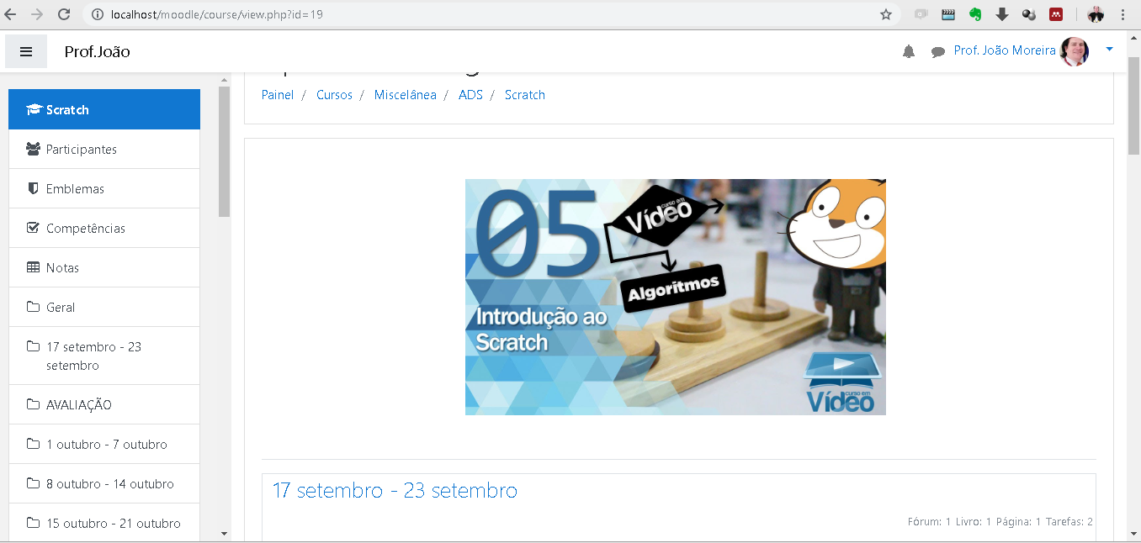

Fonte: a pesquisa

Figura 2 – Apresenta as áreas de navegação do ambiente aprendendo algoritmos com scratch, demostrando como se navegar, pelas áreas de navegação, área de cabeçalho, área de visualização do material, área do sumário.

Figura 2 – Telas identificadas no ambiente moodle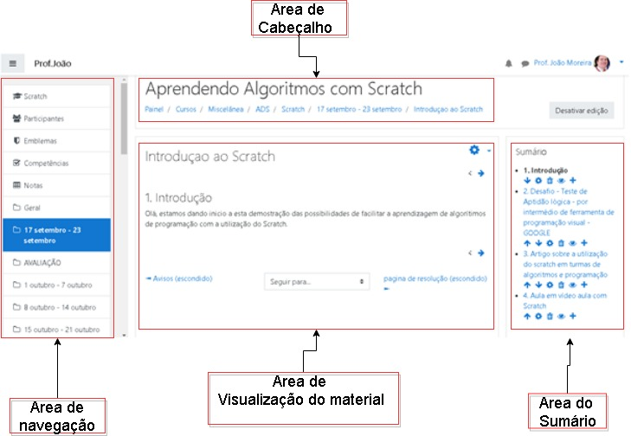

Fonte: a pesquisa

Figura 3 - Mostra a divisão do ambiente em semanas para acesso as atividades propostas, bem como local para entrega das atividades.

Figura 3 – Tela com divisão semanal

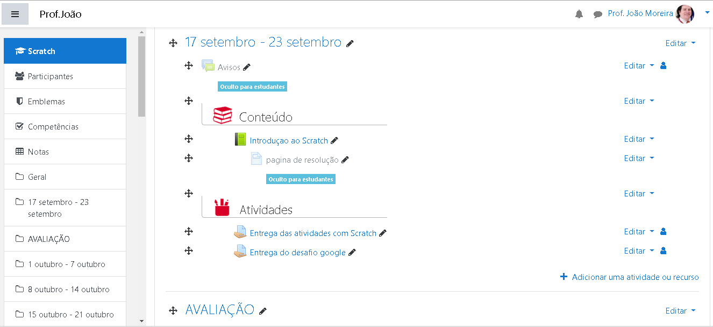

Fonte: a pesquisa

O conjunto de figuras acima foi criado para proporcionar aos alunos um ambiente que fosse próximo ao que eles conhecem e que ao mesmo tempo representasse um desafio para a superação de dificuldade com o uso do raciocínio lógico matemático para resolução de atividades com o uso de algoritmos usando a tecnologia *Scratch*.

## ETAPAS DA PESQUISA

O levantamento dos registros institucionais como: plano pedagógico específico do curso de Análise e Desenvolvimento em Sistema - ADS, pareceres dos professores em relação às disciplinas técnicas, também serviram para a coleta de dados avaliações realizadas pelos alunos ao longo do período semestral da Disciplina de Algoritmos e Programação. Investigar os conhecimentos dos participantes em relação a entendimento e desenvolvimento de algoritmos com português estruturado, que é uma pseudo-linguagem, (ou pseudocódigo), que é uma forma de intermediar o processo de programação entre linguagem natural, a qual se usa para se comunicar de forma escrita e uma linguagem de programação para estabelecer comunicação com o computador, e que é a forma, atualmente, utilizada para a aprendizagem de algoritmos na disciplina, usando o caderno e lápis e borracha, para realização do pré-teste (apêndice D).

O pré-teste foi realizado de acordo com a metodologia tradicional, que segundo Paulo Freire, estabelece que:

Mais uma vez se antagonizam as duas concepções e as duas práticas que estamos analisando. A “bancária”, por óbvios motivos, insiste em manter ocultas certas razões que explicam a maneira como estão sendo os homens no mundo e, para isto, mistifica a realidade. A problematizadora, comprometida com a libertação, se empenha na desmitificação. Por isto, a primeira nega o diálogo enquanto a segunda tem nele a indispensável relação ao ato cognoscente, desvelador da realidade. (FREIRE, 1987, p.41).

### Fase 1 – Pré teste – 4/ha.

* + Apresentação da metodologia de trabalho;
  + Preenchimento das autorizações; e
  + Aplicação do pré-teste, utilizando caderno, lápis e borracha e editor de texto, (apêndice D).

### Fase 2 – Atividades práticas com o *Scratch – 4/ha.*

### Desenvolvimento e acompanhamento das atividades;

* + Análise da construção e do desenvolvimento de conceitos necessários para a Disciplina de Algoritmos e Programação.
  + Apresentação da metodologia de trabalho;
  + Cadastro no site do *Scratch* online: [https://*Scratch*.mit.edu/projects/31876/](https://scratch.mit.edu/projects/31876/);
  + Download do *Scratch* 3.0;
  + Apresentação dos slides sobre o funcionamento do *Scratch*; e
  + Dinâmica interação com a plataforma para se apropriar dos recursos do *Scratch*.

### Fase 3 – Pós-teste – 4/ha.

* + Aplicação do pós-teste, utilizando o *Scratch*. (apêndice D);

# INSTRUMENTO DE COLETA DE DADOS

1. Autorização para roteiro de entrevista semiestruturada com os participantes da pesquisa. (Apêndice A);
2. Ficha de acompanhamento para descrição as atividades e observações do aluno (Apêndice B);
3. Impressões dos acadêmicos, coletadas ao longo do estudo, além de comentários espontâneos sobre os encontros (Apêndice C); e
4. Pré e pós-teste (Apêndice D).

A abordagem escolhida, conforme sugere Gil (1991), tem como principais características oferecer informações e orientar a formulação de novas orientações, tendo como base métodos e critérios relacionados a descoberta de fenômenos ou uma explicação de fenômenos que não eram aceitos, mesmo com a apresentação de evidências.

# REVISÃO DE LITERATURA

Com base em busca realizada no *Portal de Periódicos e no Banco Teses da CAPES[6], Plataforma Sucupira[7], Google Acadêmico[8], plataforma Scopus*[9], utilizando as palavras-chaves: *Educação matemática, Raciocínio lógico, Tecnologia, Scratch*, utilizou-se um parâmetro de busca entre 2013 e 2018, conforme se apresenta na figura 2, que resultou 20 dissertações de mestrado e 3 artigos, destacam-se os seguintes trabalhos considerando aproximações com a pesquisa aqui proposta, figuras 4 e 5.

A revisão de literatura apresentada não pretende esgotar o tema, mas servir de orientação inicial para aprofundamento dos estudos ao longo da pesquisa.

Figura 4 – Dissertações na área de ensino em matemática, com scratch.

|  |  |
| --- | --- |
| **AUTORES** | **TÍTULO DAS DISSERTAÇÕES** |
| NORONHA, Fabrícia Py Tortelli | A construção do conhecimento de algoritmos no contexto do hibridismo tecnológico: análise da prática pedagógica aplicada no IFRS. |
| BAPTISTA, João Alvaro de Souza | Programação com *Scratch*: desenvolvendo raciocínio algorítmico. |
| INÁCIO, Flamarion Assis Jeronimo | Ensino de algoritmo e lógica de programação: modelo construtivista auxiliado pelo *Scratch*. |
| V, Airan Priscila de Farias. | O software de programação *Scratch* na formação inicial do professor de matemática por meio da criação de objetos de aprendizagem. |
| BAIÃO, Emerson, Rodrigo. | Desenvolvimento de uma metodologia para o uso do *Scratch* for arduíno no ensino médio. |
| SILVA, Samantha, Pinto da | O uso da lógica de programação para a educação matemática no ensino médio: experiências com o *Scratch*. |
| LUMMERTZ, Ramon dos Santos | As potencialidades do uso do software *Scratch* para a construção da literacia digital. |
| ZOPPO, Beatriz Maria | A contribuição do *Scratch* como possibilidade de material didático digital de matemática no Ensino Fundamental I. |  |  |
| SÁPIRAS, Fernanda Schuck. | Relações entre a literacia digital e o ambiente *Scratch*: um olhar por meio de perspectivas matemáticas com alunos do 7º e 8º anos do ensino fundamental. |
| RIBEIRO, Romenig da Silva | Construção e uso de ambiente visual para o ensino de programação introdutória. |  |  |
| RODRIGUES, Rivanilson da Silva | Ensino de algoritmos e linguagem de programação no nível médio: um relato de experiência. |  |  |  | Construção e uso de ambiente visual para o ensino de programação introdutória | VINÍCIUS, Silveira Magnus | A Implementação de Um Projeto de Robótica com o Apoio dos Conceitos de Ciências e Matemática. |
| STELLA, Ana Lucia | Utilizando o pensamento computacional e a computação criativa no ensino da linguagem de programação *Scratch* para alunos do ensino fundamental. |  |  |  | Construção e uso de ambiente visual para o ensino de programação introdutória | VINÍCIUS, Silveira Magnus | A Implementação de Um Projeto de Robótica com o Apoio dos Conceitos de Ciências e Matemática. |
| FREIRE, Paulo | Pedagogia do Oprimido. |  |  |  | Construção e uso de ambiente visual para o ensino de programação introdutória | VINÍCIUS, Silveira Magnus | A Implementação de Um Projeto de Robótica com o Apoio dos Conceitos de Ciências e Matemática. |

Fonte: A pesquisa

Figura 4 – Artigos utilizados na pesquisa

|  |  |
| --- | --- |
| **AUTORES** | **TÍTULO DOS ARTIGOS** |
| DIAS, Klissiomara Lopes;  SERRÃO, Miquéias de L | Utilizando o *Scratch* como ferramenta de apoio para desenvolver o raciocínio lógico das crianças do ensino básico de uma forma multidisciplinar. |
| SÁPIRAS, Fernanda Schuck; DALLA Vecchia, Rodrigo | O construcionismo e o uso do *Scratch*. |
| NETO, Valter dos Santos Mendonça | A utilização da ferramenta *Scratch* como auxílio na aprendizagem de lógica de programação. |

Fonte: A pesquisa

Aliar a teoria e prática sobre a educação matemática e o raciocínio lógico contribui de forma esclarecedora para a superação das dificuldades do aluno que enfrenta ao trabalhar com algoritmo, desenvolvendo sua capacidade de raciocínio em ligar o algoritmo ao sistema de programação favorece seu aprendizado (RODRIGUES, 2014).

Destaca-se a proximidade com que a pesquisa que foi desenvolvida, uma vez que muitos dos alunos de ensino médio que ingressam no curso de Tecnologia em Análise e Desenvolvimento de Sistema - ADS apresentam dificuldades em disciplinas consideradas de conhecimento técnico, como por exemplo: lógica computacional, organização de computadores e sistemas operacionais. Lummertz (2016) considera a que a abordagem qualitativa, busca responder aos questionamentos sobre as dificuldades que os alunos enfrentam no uso do *software* e programação *Scratch* na constituição de aspectos relacionados à *Literacia Digital* e ao pensamento computacional por meio da construção de jogos eletrônicos com alunos ingressantes em um curso superior, especificamente ao curso de Análise e Desenvolvimento em Sistemas (ADS). Para Noronha (2016) a aprendizagem, a formação dos alunos e as dificuldades que eles enfrentam no desenvolvimento do raciocínio matemático e no uso das ferramentas computacionais como *Scratch*, ele propõe que se discuta sobre Algoritmos, e a partir disso o conhecimento seja construído.

Sápiras (2017) usou como proposta uma oficina com jogos eletrônicos com alunos de 7ª e 8ª série e fez experiências com uso da tecnologia do *Scratch* empregando métodos de análise fundamentados na experiência com os alunos, para medir a importância no ensino da aprendizagem dos alunos com diferentes níveis de conhecimentos e as dificuldades enfrentadas durante sua aplicação, buscando explicar, conceitualmente, a palavra “tecnologia” que é definida como “um conjunto de conhecimento, especialmente princípios científicos, que se aplicam a um determinado ramo de atividade*”.* Para Rodrigues (2014), Gama (1987), Lévy (1993) e Leite (2010), a tecnologia transforma garantindo novas possibilidades de bem-estar e conforto, considerando que no passado as dificuldades eram maiores por desconhecimento ou por falta de uso de tecnologias, e que os avanços possibilitaram a descoberta e a utilização de algumas ferramentas que auxiliam a aprendizagem e a ampliação da capacidade de raciocinar e superar as dificuldades encontradas a partir de sua capacidade de inventar.

Neto (2013), em seu artigo avaliou a utilização do software *Scratch* no ambiente introdutório de ensino da disciplina de Lógica de Programação. A pesquisa foi realizada com alunos das turmas do presente ano do curso Técnico de Informática de uma Instituição de Ensino Técnico. Os resultados obtidos mostram que o uso da ferramenta em conjunto com uma metodologia motivadora, trouxe resultados bastante favoráveis ao aprendizado dos alunos. Tornou-se possível verificar por meio desse trabalho que utilizando a ferramenta *Scratch* como uma nova abordagem, ela auxilia no processo de aprendizagem dos alunos nos conceitos iniciais da disciplina de Lógica de Programação apresentando resultados favoráveis.

Silva (2016), considera que o estudo da lógica de programação, por meio da linguagem de programação *Scratch*, como forma de potencializar o ensino de matemática para solução de problemas.

Para mediar o trabalho envolvendo a resolução de problemas ligados ao raciocínio lógico se optou por utilizar uma ferramenta que possibilitasse o contato dos alunos com a programação de computadores, aproximando-os, também, da lógica inerente à programação que está relacionada à estruturação do pensamento através da criação de algoritmos. De acordo com os estudos de Pinto (2010), “*a programação pode ser vista como um meio ou como um fim em si mesma. Considerando a programação como um meio, esta pode servir para resolver problemas significativos que se coloquem aos alunos”* (p.31)*.*

Inácio (2016) trabalha o ensino das técnicas usando o algoritmo e lógica de programação: por intermédio de um modelo construtivista mediados pelo *Scratch*, no qual as ideias principais do autor são relacionar o estudo sobre a eficiência da metodologia tradicional de ensino aplicada em matérias em que se exige o pensamento lógico que se desenvolve em sala de aula. Compara a metodologia de ensinagem e aprendizagem com o pensamento de Jean Piaget, utilizado pelos professores, passando por todas as fases para desenvolver a cognição direcionada ao raciocínio lógico, que irá desencadear a assimilação no aprendiz. O autor considera importante uma nova metodologia de aprendizagem usando como orientação o uso do *Scratch*, com a finalidade de melhorar o desempenho do aluno no raciocínio matemático e na aprendizagem de algoritmo.

Baião (2016) trabalha com a proposta de incorporar a tecnologia a sala de aula, usando como objeto de estudo e análise o ensino de Física no ensino médio. Ressalta o uso do *Scratch* para Arduíno como método experimental em sala de aula baseado nas orientações do método construcionista, destacando a importância que essa tecnologia computacional tem no aspecto lúdico da aprendizagem na escola.

Um outro aspecto que se deve destacar do autor é “*a necessidade de mudança de método e de inclusão de tecnologia em sala de aula para assim poder aproximar o conteúdo o máximo possível da realidade do aluno inclusive para poder desenvolver competências que são necessárias para o aluno do século XXI”.* Silva (2016) considera o uso da lógica de programação para a educação matemática no ensino médio: experiências com o *Scratch* e as atividades relacionadas a como se deve usar o estudo da lógica de programação, através da linguagem de programação *Scratch*, como forma de potencializar o ensino de Matemática quanto à resolução de problemas, um aspecto relevante do trabalho da autora, relaciona-se a construção do estado da arte do marco teórico de referência, construindo um diálogo entre o uso de tecnologias na educação, o construtivismo de Vygotsky, o pensamento computacional e a resolução de problemas que são derivados da matemática e da linguagem computacional.

Para Zoppo (2017), as aplicações e utilizações das tecnologias em sala de aula estimulam a curiosidade dos alunos em problemas derivados com a Matemática. A autora considera que “*a escola vem sendo impulsionada a repensar sua prática pedagógica, bem como selecionar dentre os recursos disponíveis quais podem contribuir nesse processo”,* o embasamento para essa reflexão está relacionado ao uso de tecnologias na sala de aula como forma de facilitar o ensino aprendizagem do aluno. A experiência utilizada pela autora é referente aos problemas sobre a matemática que está presente nos parâmetros curriculares dos cursos de o ensino fundamental, seguindo as orientações do MEC - PCN nos mecanismos da lei sobre Educação Nacional Brasileira. A pesquisa relacionada ao problema do objeto de estudo é sobre o baixo índice de acertos em matemática dos alunos do 5º período do ensino fundamental em uma escola municipal de Curitiba em que se utiliza de uma ferramenta tecnológica como o *Scratch*, compreendido como uma linguagem de programação possível de ser utilizada por professores e alunos em sala de aula, e que se apresenta como uma linguagem de programação visual. Para Ribeiro (2017), os assuntos que são pertinentes e motivam a uma reflexão acadêmica e profissional. A primeira cita e argumenta sobre a problemática que os profissionais da área de informática enfrentam, diariamente, com o crescimento da capacidade humana, que resulta da utilização generalizada de sistemas de computação. Ressalta que esse processo tem ajudado a valorizar o pensamento lógico e o conhecimento de programação de computadores, observando-se, em vários países, iniciativas para sua introdução desde o ensino formal fundamental até ao ensino superior. O paradoxo disso que o autor aborda se refere ao ensino superior de ciências exatas que apresenta um problema, uma alta procura por pessoas graduadas que dominem programação, também é evidenciado que um grande número de acadêmicos que abandonam as disciplinas de programação, e isso indica que esse motivo leva a desmotivação e desistências de seus cursos, essa realidade está relacionada a formação continuada.

Ribeiro (2017) cita o ambiente virtual na formação dos alunos em computação e compara o nível de aprendizagem dos alunos em situações que envolvam a linguagem java de programação e que relaciona o grau de interação do aluno. A pesquisa utilizada para avaliar o processo de aprendizagem proposto, mostra a importância do método utilizado durante a pesquisa, sendo que, os alunos participantes foram convidados de forma espontânea, a atuarem como voluntários no ambiente do moodle, houve grande interesse que depois por diversas situações foi reduzido a um número mínimo de alunos - voluntários- participantes.

# REFLEXÕES SOBRE EDUCAÇÃO MATEMÁTICA E O USO DO SCRATCH

Pode-se afirmar que a matemática, como toda ciência, tem uma estrutura básica que a edifica, por meio de um conjunto de elementos, postulados e demonstrações, conhecendo o rigor dessas características, é possível caracterizá-la como uma ciência. Na forma de ensinamento e a didática do ensinamento em Matemática se concorda com Pais (2001), que para ativar a capacidade dos alunos ao realizar procedimentos de aprendizagem (habilidades na descrição, a interpretação, a análise), substituindo a memorização ou adestramento com fórmulas e algoritmos, são necessárias características da compreensão conceitual, que o estudante deve privilegiar para conquista do saber matemático. Pais (2001), considera que em campos vivos e dinâmicos ajudam na compreensão do saber matemático. Nesse sentido, pode-se afirmar que a Educação Matemática é produto de pesquisas que passam pela matemática pura, computacional, escolar, entre outras.

Comparando os conteúdos que, antigamente, eram ministrados, nota-se que eles eram rígidos, sem qualquer relação interdisciplinar necessária para dialogar com as outras matérias de formação, o que na realidade escolar atual toma nova forma, devido a evolução do que se entende por ensino e aprendizagem matemática.

D’Ambrósio (1990) se propôs a auxiliar a forma do ensino da matemática de métodos de ensino tradicionais e pouco atrativos ao aluno. O autor considera que a Educação Matemática não depende de revisões de conteúdo, mas do aporte dinâmico e sistemático da própria matemática, considerando que a prática de novos conhecimentos leva o aluno a se interessar mais pelo conteúdo e conhecimento matemático. D'Ambrósio (1998), Laudares (1987) trabalham a educação matemática dentro da sala de aula e fazendo uma ligação direta com o objeto de estudo desta pesquisa, relacionando aspectos fundamentais para os alunos que ingressam em um curso superior em uma faculdade e se defrontam com uma realidade distinta a enfrentada durante sua formação no ensino médio, observa-se nesse aluno a falta de interesse e de participação, devido a deficiência em sua base de aprendizagem e que ao se defrontar com o conhecimento das tecnologias digitais na prática pedagógica, descobre nelas um auxílio para reduzir as dificuldades, dessa forma, acabam se interessando pela solução de problemas apresentados na sala de aula.

Nesse sentido, observa-se que o raciocino-lógico e matemático, é uma forma de estruturar o pensamento de acordo com as normas estabelecido pela lógica, permitindo chegar a uma determinada conclusão ou resolver um problema. O raciocínio matemático é usado para a resolução de alguns problemas e exercícios matemáticos em análise combinatórias e de probabilidades (BICUDO 1999).

Resnick (2017) diz que o *Scratch* foi um idealizado e desenvolvido pelo grupo *Lifeloung Kindergarten Group do MIT Media Lab*, que desenvolve uma série de outras atividades como criação de instrumentos musicais, projeto de redes sociais, e a partir desses tipos de atividades é que permitem que o Media Lab não seja apenas um laboratório de pesquisa, mas um lugar para aprender, pois as pessoas aprendem muito mais quando estão ativamente engajadas em projetar, criar ou inventar coisas. Com o *Scratch*, pode-se organizar histórias, animações e até mesmo jogos que interagem e compartilhar um portfólio de atividades que são criadas, individualmente ou em comunidade, possibilitando que outras pessoas tenham acesso às criações. O *Scratch* foi inventado, originalmente, para que as crianças desenvolvessem uma linha de raciocínio criativa e provocar um pensamento diferenciado que permitisse trabalhar de forma colaborativa, aspecto esse muito necessário na atualidade.

O *Scratch* foi projetado para jovens, mas é usado por pessoas com todas as idades. Muitas pessoas criam atividades com o *Scratch* em vários cenários. Para Resnick (2017), a possibilidade escrever códigos para computadores é muito importante para a sociedade atual, pois ao se aprender a arte da programação, especialmente no *Scratch*, aprende-se importantes estratégias para a solução de problemas e apresentação de ideias.

Conforme observado na figura 5, que segue, demostra-se todas as funcionalidades para usar o *Scratch* por intermédio das guias de referências.

Figura 5 – Tela principal do Scratch: Guia de Referência.

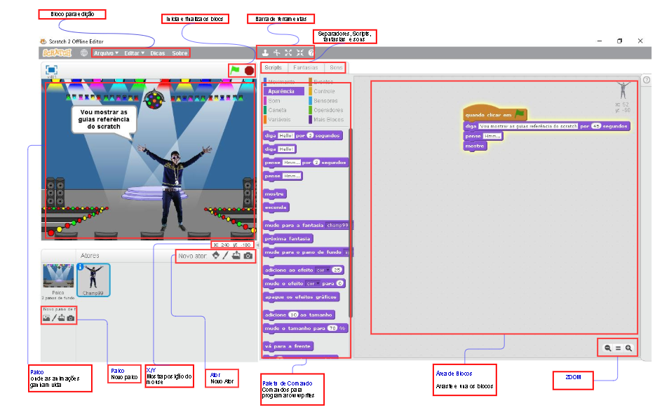

Fonte: a pesquisa

# CONHECIMENTOS MATEMÁTICOS E TECNOLOGIAS DIGITAIS

Entende-se que a Educação Matemática é produto de pesquisas que passam pela matemática pura, computacional, escolar, entre outras. D’Ambrósio (1991), considera que a Educação Matemática não deve depender da revisão dos conteúdos, mas de um aporte mais dinâmico e sistemático da matemática, que procura trazer a prática de novos conhecimentos o que pode possibilitar que aluno se interesse mais pelos conteúdos matemáticos. Buscou-se Machado (2005), porque ele trabalha com aprendizagem na forma de reforçar aos alunos a compreender e a raciocinar sobre o que é proposto durante a sala de aula, organizar o pensamento e não somente memorizar e aplicar fórmulas de forma objetiva, mas como forma de explicar a função que representa.

Unindo a teoria e a prática sobre a educação matemática e o raciocínio lógico, cita-se Rodrigues (2014), que reflete sobre as dificuldades que o aluno enfrenta ao trabalhar com algoritmo, além das dificuldades para desenvolver sua capacidade de raciocínio, em ligar o algoritmo ao sistema de programação, o que dificulta seu aprendizado. Ainda considerando esse autor, destaca-se a similaridade com a pesquisa aqui proposta. Para Zoppo (2017), as contribuições do uso das tecnologias em sala de aula podem incentivar a aprendizagem dos alunos em problemas derivados da matemática. Autores como Rodrigues (2014), Gama (1987), Lévy (1993), Leite; Pocho; Aguiar (2010), destacam que a tecnologia pode promover novas possibilidades de bem-estar e conforto, considerando-se que no passado as dificuldades eram maiores por desconhecimento ou por falta de uso de tecnologias, em que, com o avanço foi se descobrindo aos poucos que a utilização de algumas ferramentas que ajudam na aprendizagem e contribuem para o aumento da capacidade de raciocinar e superação das dificuldades encontradas através de sua capacidade de inventar.

# LÓGICA DE PROGRAMAÇÃO

A lógica de programação é uma técnica usada para desenvolver atividades direcionadas a linguagem de computador, usando sequências lógicas, ou seja, passos delineados com início, meio e fim para chegar a um objetivo. A definição dessas lógicas quando alinhadas permitem que os algoritmos tenham uma sequência na qual seguindo passo a passo se possa atingir um objetivo pretendido e que serão manipulados de uma forma que os transformem em um algoritmo e assim dando origem a um programa de computador (CARVALHO, 2010).

Alves (2018) estabelece que para ser entendido melhor todo computador tem programas operacionais que são produtos da lógica de programação feito por profissionais que conhecem e desenvolvem de forma sequencial programas que usam o algoritmo como linguagem computacional, ou seja, fala-se que para entender é como usar uma caneta e uma folha de papel para escrever um determinado assunto que fica registrado em um caderno, normalmente, dá-se a esse processo o nome de *teste de mesa*, em que se confere, minuciosamente, o processo, matematicamente, no caderno do algoritmo antes de fazer o teste em um computador. A lógica de programação então pode ser visualizada como registros que ficam guardados de maneira matematizada na memória de um sistema computadorizado para ser utilizado por uma pessoa que segue as instruções passo a passo como guia de desenvolvimento na forma operacional. Existem vários estudos sobre lógica de programação, a maior parte, considera que o pressuposto para entender a própria palavra lógica está relacionada a forma de orientar um pensamento de forma objetiva. É comum utilizar a lógica, cotidianamente, como forma de entender o que ocorre no entorno, como está incorporada às rotinas diárias e estilo de vida, por exemplo: para atravessar a rua se precisa de um algoritmos mental, de como fazer, por onde ir, olhar para direita depois para a esquerda e depois então atravessar ou para fazer um churrasco: quantos quilos de carne, quantos espetos, usar ou não sal, o que fazer primeiro, ou para se trocar uma lâmpada, pegar a escada, trocar a lâmpada, descer da escada e ligar a chave elétrica, ou seja, afirmar que nesse sentido a lógica é a forma de pensar corretamente ou de ordenar o pensamento.

Andrew Hunt e Dave Thomas (2018) orientam que cada etapa que o iniciante em programação executa em os níveis elevados, com opções e possibilidades que podem conter dicas úteis para aqueles que usam a programação todo dia no trabalho, ou nos estudos, apontam para pensamentos nos quais perspectivas surgem para a programação, e quais necessitam para isso de algumas métricas claras, para o alinhamento de uma lógica de programação que permaneça sempre melhorando. Seguindo esse raciocínio, pode-se deduzir que a lógica de programação seja uma técnica em que se desenvolve uma sequência lógica na forma de algoritmo para alcançar objetivos predeterminados, previstos dentro de certas regras para a lógica matemática e em outros estudos para iniciantes ou para usuários com um nível mais avançados seguindo a mesma lógica no raciocínio matemático para alcançar a finalidade prevista. Essa lógica matemática será a base para os estudos nessa dissertação que busca transpor a lógica matemática para a área de análise e o desenvolvimento de sistemas que precisam ser adaptados à Linguagem de Programação, pois a mesma é muito utilizada pelos programadores para desenvolver ou construir um sistema, para a rede de computadores, (web) ou aplicativos (APPs) ou programas e softwares necessários para as empresas.

Alves (2018) questiona:” ‘Mas afinal, que é um Algoritmo?’*.* O primeiro passo para se aprender programação não envolve computador, envolve educar a mente para que reconheça em detalhes os passos necessários para executar uma determinada tarefa”, (p.3).

E, é nesse sentido que se apresenta o fluxograma, na figura 7, o qual demostra a maneira de como construir um algoritmo para trocar uma lâmpada a partir de um passo a passo, com início, desenvolvimento e fim. Para futura implementação no *Scratch*, para a aplicação, e dinamização dos algoritmos.

Figura 6 – Fluxograma de um algoritmo para trocar uma lâmpada.

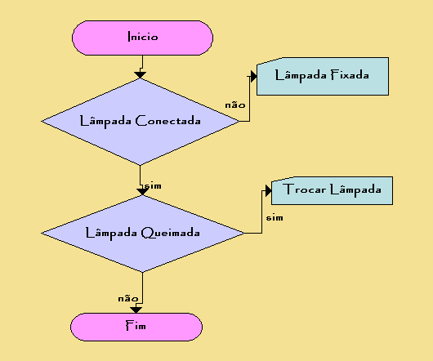

Fonte: a pesquisa

Um fluxograma é descrito como um diagrama, o qual se configura em um procedimento no qual o sistema desenha alguns algoritmos nos computadores e que quando utilizados em diversas áreas nas quais a documentação, estruturada para o estudo, planeja e melhora a comunicação em processos de alta complexidade que por intermédio de diagramas é de fácil entendimento. Os fluxogramas são constituídos por retângulos, ovais, e outras formatos que definem os tipos de sequencias, como setas que conectam e direcionam os fluxos com sequência, podem ser representados por gráficos e desenhos feitos à mão ou diagramas (MATTOS, 1998). Schank (1999), se utiliza de várias ferramentas que auxiliam na verificação da lógica da programação no computador, pois, podem ser utilizadas por crianças, uma vez que trabalha em um nível de programação básica até a programação mais sofisticada, conhecida também como técnica de raciocínio baseado em casos. A fundamentação dessa lógica está relacionada a argumento e é utilizada na programação lógica, como busca para respostas, soluções de problemas, tomada decisões para alcançar objetivos. É importante ressaltar que a programação não deve ser uma quantidade de código que pouquíssimas pessoas têm o entendimento do que apresenta, por ser difícil ou não conhecer como funciona, programar deve ser uma tarefa de ensinar o computador a solucionar os problemas simplificados e ou complexos dependendo das situações que aparecem. Em outras palavras perceber que, a resolução de problemas é utilizada cotidianamente, embora não seja percebida.

Conforme apresenta Carvalho (2010), a programação estabelece uma possibilidade em que a forma de orientar as atividades e possibilidades para decidir as atividades e instruir o computador para dar início a execução de uma tarefa, em uma forma autônoma. É importante entender esse conceito, pois códigos que eram considerados coisas de outro mundo ou difíceis no início do processo, começam a fazer sentido, para chegar as soluções previstas. A lógica de programação na qual o algoritmo, se mostra por intermédio de uma sequência de procedimentos e permite resolver uma determinada tarefa ou problema; mostrará exemplos do uso variáveis e constantes. Aprofundando um pouco mais sobre o assunto; o uso dos operadores matemáticos e lógicos podem ser utilizados com muita frequência em programação. Algumas das possibilidades na construção dos operadores nessas estruturas básicas, podem demostrar que o algoritmo é um encadeamento de instruções, lógicas com começo, meio e fim e que podem ser então desenhados para este fim computacional. Para implementar esse processo, dá-se início a um raciocínio lógico, para compreender a lógica da programação em um computador, deve-se usar algoritmos matemáticos como forma de auxiliar o raciocínio. Entende-se que a definição de algoritmo, normalmente, é demostrada por um exemplo de receita, na qual vários algoritmos podem ser simples ou mais elaborados podem ser criados.

Os mesmos devem ter início e repetirem passo a passo ou podem precisar de processos decisórios, chamados de condicionais nos quais essas comparações vão seguir até que o processo esteja terminado ou finalizado. Sobre algoritmos é uma sequência de procedimentos que devem ser executadas até que a função condicionante seja validada ou negada e possa ser verificada.

O algoritmo é uma sequência bem definida, pois as operações devem ter simulações no papel no chamado teste de mesa ou após a construção dos algoritmos testá-los no computador. A possibilidade mais simples de construção de um algoritmo é desenvolver uma estrutura de procedimentos com uma lista bem definida, onde as sequencias serão ordenadas e executadas passo a passo a partir do início, a primeira intenção é conseguir de uma forma mais fácil a visualização de um fluxo, no qual se formaliza ou constroem premissas para programas de forma imperativa, a forma mais mecanizada para que se visualize e se desenvolva o algoritmo (VALENTIM, 2000).

# ANALISE DOS DADOS

Neste capítulo apresentaremos as análises do pré-teste e do pós-teste. Apresentando os resultados da pesquisa, onde parte destes dados foram publicados na em no seminário da faculdade FAQI[10].

## ANALISE - PRÉ-TESTE

### Análise feita acadêmico por acadêmicos

Com relação ao pré-teste, verifica-se a figura 9, a qual apresenta a tabulação dos acertos/erros apresentados pelos 11 acadêmicos, legendados por letras de A a K, que realizaram o pré-teste, utilizando caderno, lápis, caneta ou editor de texto, para a realização do mesmo, onde:

O acadêmico A, na questão 1,2,3,4 e 5, atingiu plenamente todas as etapas necessárias, totalizando 5 atividades corretas, representadas pelos asteriscos, e nas atividades, 6,7,8,9 e 10, nestas questões não atingiu plenamente todas as etapas necessárias, totalizando 5 atividades, incompletas e ou incorretas, representadas pelos tracinhos.

O acadêmico B, na questão 1,2, e 5, atingiu plenamente todas as etapas necessárias, totalizando 3 atividades corretas, representadas pelos asteriscos, e nas atividades, 3,4,6,7,8,9 e 10, nestas questões não atingiu plenamente todas as etapas necessárias, totalizando 7 atividades, incompletas e ou incorretas, representadas pelos tracinhos.

O acadêmico C, na questão 1,2,3 e 6, atingiu plenamente todas as etapas necessárias, totalizando 4 atividades corretas, representadas pelos asteriscos, e nas atividades, 4,5,7,8,9 e 10, nestas questões não atingiu plenamente todas as etapas necessárias, totalizando 6 atividades, incompletas e ou incorretas, representadas pelos tracinhos.

O acadêmico D, na questão 1,3 e 4, atingiu plenamente todas as etapas necessárias, totalizando 3 atividades corretas, representadas pelos asteriscos, e nas atividades, 2,5,6,7,8,9 e 10, nestas questões não atingiu plenamente todas as etapas necessárias, totalizando 7 atividades, incompletas e ou incorretas, representadas pelos tracinhos.

O acadêmico E, na questão 1,2 e 3, atingiu plenamente todas as etapas necessárias, totalizando 3 atividades corretas, representadas pelos asteriscos, e nas atividades, 4,5,6,7,8,9 e 10, nestas questões não atingiu plenamente todas as etapas necessárias, totalizando 7 atividades, incompletas e ou incorretas, representadas pelos tracinhos.

O acadêmico F, nas atividades, 1,2,3,4,5,6,7,8,9 e 10, nestas questões não atingiu plenamente todas as etapas necessárias, totalizando 10 atividades, incompletas e ou incorretas, representadas pelos tracinhos.

O acadêmico G, na questão 1,2,3 e 4, atingiu plenamente todas as etapas necessárias, totalizando 4 atividades corretas, representadas pelos asteriscos, e nas atividades, 5,6,7,8,9 e 10, nestas questões não atingiu plenamente todas as etapas necessárias, totalizando 6 atividades, incompletas e ou incorretas, representadas pelos tracinhos.

O acadêmico H, nas atividades, 1,2,3,4,5,6,7,8,9 e 10, nestas questões não atingiu plenamente todas as etapas necessárias, totalizando 10 atividades, incompletas e ou incorretas, representadas pelos tracinhos.

O acadêmico I, na questão 1,2,3,4 e 5, atingiu plenamente todas as etapas necessárias, totalizando 5 atividades corretas, representadas pelos asteriscos, e nas atividades, 6,7,8,9 e 10, nestas questões não atingiu plenamente todas as etapas necessárias, totalizando 5 atividades, incompletas e ou incorretas, representadas pelos tracinhos.

O acadêmico J, na questão 1,2,3 e 4, atingiu plenamente todas as etapas necessárias, totalizando 4 atividades corretas, representadas pelos asteriscos, e nas atividades, 5,6,7,8,9 e 10, nestas questões não atingiu plenamente todas as etapas necessárias, totalizando 6 atividades, incompletas e ou incorretas, representadas pelos tracinhos.

O acadêmico K, nas atividades, 1,2,3,4,5,6,7,8,9 e 10, nestas questões não atingiu plenamente todas as etapas necessárias, totalizando 10 atividades, incompletas e ou incorretas, representadas pelos tracinhos.

Figura 7 – Acertos/erros por questão no pré-teste

|  |  |  |  |  |  |  |  |  |  |  |  |  |
| --- | --- | --- | --- | --- | --- | --- | --- | --- | --- | --- | --- | --- |
| Acadêmicos | 1 | 2 | 3 | 4 | 5 | 6 | 7 | 8 | 9 | 10 | acertos (*) | erros (-) |
| A | * | * | * | * | * | - | - | - | - | - | 5 | 5 |
| B | * | * | - | - | * | - | - | - | - | - | 3 | 7 |
| C | * | * | * | - | - | * | - | - | - | - | 4 | 6 |
| D | * | - | * | * | - | - | - | - | - | - | 3 | 7 |
| E | * | * | * | - | - | - | - | - | - | - | 3 | 7 |
| F | - | - | - | - | - | - | - | - | - | - | 0 | 10 |
| G | * | * | * | * | - | - | - | - | - | - | 4 | 6 |
| H | - | - | - | - | - | - | - | - | - | - | 0 | 10 |
| I | * | * | - | * | * | * | - | - | - | - | 5 | 5 |
| J | * | * | * | * | - | - | - | - | - | - | 4 | 6 |
| K | - | - | - | - | - | - | - | - | - | - | 0 | 10 |

Fonte: a pesquisa

## ANALISE PÓS-TESTE

Com relação ao pós-teste, verifica-se a figura 10, a qual apresenta a tabulação dos acertos/erros apresentados pelos 11 acadêmicos, legendados por letras de A a K, que realizaram o pré-teste, utilizando caderno, lápis, caneta ou editor de texto, para a efetiva realização.

### Análise feita acadêmico por acadêmico.

O acadêmico A, na questão 1,2,3,4,5,6,7,8,9, atingiu plenamente todas as etapas necessárias, totalizando 9 atividades corretas, representadas pelos asteriscos, e na atividade, 10, não atingiu plenamente todas as etapas necessárias, totalizando 1 atividade, incompleta e ou incorreta, representadas pelos tracinhos.

O acadêmico B, na questão 1, 2 e 5, atingiu plenamente todas as etapas necessárias, totalizando 3 atividades corretas, representadas pelos asteriscos, e nas atividades, 3 e 4, nestas questões não atingiu plenamente todas as etapas necessárias, totalizando 7 atividades, incompletas e ou incorretas, representadas pelos tracinhos.

O acadêmico C, na questão 1,2,3 e 6, atingiu plenamente todas as etapas necessárias, totalizando 4 atividades corretas, representadas pelos asteriscos, e nas atividades, 4,5,7,8,9 e 10, nestas questões não atingiu plenamente todas as etapas necessárias, totalizando 6 atividades, incompletas e ou incorretas, representadas pelos tracinhos.

O acadêmico D, na questão 1,3 e 4, atingiu plenamente todas as etapas necessárias, totalizando 3 atividades corretas, representadas pelos asteriscos, e nas atividades, 2,5,6,7,8,9 e 10, nestas questões não atingiu plenamente todas as etapas necessárias, totalizando 7 atividades, incompletas e ou incorretas, representadas pelos tracinhos.

O acadêmico E, na questão 1,2 e 3, atingiu plenamente todas as etapas necessárias, totalizando 3 atividades corretas, representadas pelos asteriscos, e nas atividades, 4,5,6,7,8,9 e 10, nestas questões não atingiu plenamente todas as etapas necessárias, totalizando 7 atividades, incompletas e ou incorretas, representadas pelos tracinhos.

O acadêmico F, nas atividades, 1,2,3,4,5,6,7,8,9 e 10, nestas questões não atingiu plenamente todas as etapas necessárias, totalizando 10 atividades, incompletas e ou incorretas, representadas pelos tracinhos.

O acadêmico G, na questão 1,2,3 e 4, atingiu plenamente todas as etapas necessárias, totalizando 4 atividades corretas, representadas pelos asteriscos, e nas atividades, 5,6,7,8,9 e 10, nestas questões não atingiu plenamente todas as etapas necessárias, totalizando 6 atividades, incompletas e ou incorretas, representadas pelos tracinhos.

O acadêmico H, nas atividades, 1,2,3,4,5,6,7,8,9 e 10, nestas questões não atingiu plenamente todas as etapas necessárias, totalizando 10 atividades, incompletas e ou incorretas, representadas pelos tracinhos.

O acadêmico I, na questão 1,2,3,4 e 5, atingiu plenamente todas as etapas necessárias, totalizando 5 atividades corretas, representadas pelos asteriscos, e nas atividades, 6,7,8,9 e 10, nestas questões não atingiu plenamente todas as etapas necessárias, totalizando 5 atividades, incompletas e ou incorretas, representadas pelos tracinhos.

O acadêmico J, na questão 1,2,3 e 4, atingiu plenamente todas as etapas necessárias, totalizando 4 atividades corretas, representadas pelos asteriscos, e nas atividades, 5,6,7,8,9 e 10, nestas questões não atingiu plenamente todas as etapas necessárias, totalizando 6 atividades, incompletas e ou incorretas, representadas pelos tracinhos.

O acadêmico K, nas atividades, 1,2,3,4,5,6,7,8,9 e 10, nestas questões não atingiu plenamente todas as etapas necessárias, totalizando 10 atividades, incompletas e ou incorretas, representadas pelos tracinhos.

Figura 8 – Acertos/erros por questão no pós-teste

|  |  |  |  |  |  |  |  |  |  |  |  |  |
| --- | --- | --- | --- | --- | --- | --- | --- | --- | --- | --- | --- | --- |
| Acadêmicos | 1 | 2 | 3 | 4 | 5 | 6 | 7 | 8 | 9 | 10 | acertos (*) | erros (-) |
| A | * | * | * | * | * | * | * | * | * | - | 9 | 1 |
| B | * | * | * | - | * | - | - | - | * | - | 5 | 5 |
| C | * | * | * | - | - | * | - | - | * | - | 5 | 5 |
| D | * | * | * | * | - | - | - | * | * | * | 7 | 3 |
| E | * | * | * | * | * | * | * | * | * | * | 10 | 0 |
| F | * | * | * | * | * | * | * | * | * | - | 9 | 1 |
| G | * | * | * | * | * | - | - | - | - | - | 5 | 5 |
| H | * | * | * | * | * | * | * | * | * | * | 0 | 10 |
| I | * | * | * | * | * | * | * | * | * | * | 10 | 0 |
| J | * | * | * | * | * | * | * | * | * | - | 9 | 1 |
| K | - | - | - | - | - | - | - | - | - | - | 0 | 10 |

Fonte: a pesquisa

## ANALISE COMPARATIVA ENTRE O PRÉ-TESTE E PÓS-TESTE

Apresentação a tabulação da tabela representada pela figura 9, onde se verifica a evolução entre o pré-teste e pós-testes, dos acadêmicos pesquisados, pois na questão 1, houve uma evolução de 8 acertos para 10 acertos, na questão 2, evolução de 7 acertos para 9 acertos, na questão 3 de 6 acertos para 9 acertos, na questão 4 de 5 acertos para 7 acertos, na questão 5 de 3 acertos para 7 acertos na questão 6 de 4 para 6 acertos, na questão 7, as evidencias ficam mais forte, pois a partir da questão 7 o nível de dificuldade e a necessidade de emprego de matemática e do raciocínio lógico era maior e foi onde no pré-teste não se evidenciou nenhum acerto que se verifica na atividade 7 de 0 para 5 acertos, na questão 8 de 0 para 6 acertos na questão 9 de 0 para 8 acertos e na questão 10 de 0 para 3 acertos.

Figura 9 - Total de acertos por questão:

|  |  |  |  |  |  |  |  |  |  |  |
| --- | --- | --- | --- | --- | --- | --- | --- | --- | --- | --- |
| Questões | 1 | 2 | 3 | 4 | 5 | 6 | 7 | 8 | 9 | 10 |
| acertos no pré-teste | 8 | 7 | 6 | 5 | 3 | 4 | 0 | 0 | 0 | 0 |
| acertos no pós-teste | 10 | 9 | 9 | 7 | 7 | 6 | 5 | 6 | 8 | 3 |

Fonte: pré-teste.

A figura 10, apresenta um gráfico com a tabulação, de cada questão aplicada no pré-teste e no pós-teste, traçando um comparativo com a evolução real de cada questão aplicada.

Figura 10 - Gráfico comparativo evolução.

Fonte: a pesquisa

Com relação a tabulação do pré-teste, verificou-se a seguinte tabela, a figura 11, apresenta a tabulação dos acertos apresentados pelos 11 acadêmicos que realizaram o pré-teste, utilizando caderno e lápis para a realização do mesmo, onde os acadêmicos F, H e K, não obtiveram nenhum acerto, os acadêmicos, A,C,D e E, obtiveram 3 acertos de 10 possíveis, o acadêmico B,G e J, obtiveram 4 acertos de 10 possíveis, o acadêmico I, obteve 5 acertos de 10 possíveis.

Figura 11 – Acertos/total no pré-teste

|  |  |  |
| --- | --- | --- |
| Acadêmicos | Acertos | Total |
| F | 0 | 10 |
| H | 0 | 10 |
| K | 0 | 10 |
| A | 3 | 10 |
| C | 3 | 10 |
| D | 3 | 10 |
| E | 3 | 10 |
| B | 4 | 10 |
| G | 4 | 10 |
| J | 4 | 10 |
| I | 5 | 10 |

Fonte: a pesquisa

A figura 12, apresenta o gráfico com a tabulação dos acertos apresentados pelos 11 acadêmicos que realizaram o pré-teste, utilizando caderno, lápis , caneta ou editor de texto, para a realização do mesmo, onde os acadêmicos F, H e K, não obtiveram nenhum acerto, os acadêmicos, A,C,D e E, obtiveram 3 acertos de 10 possíveis, o acadêmico B,G e J, obtiveram 4 acertos de 10 possíveis, o acadêmico I, obteve 5 acertos de 10 possíveis.

Figura 12 – Acertos no pré-teste

Fonte: a pesquisa.

Com relação a tabulação do pós-teste, verificou-se a seguinte tabela: a figura 13, apresenta a tabulação dos acertos apresentados pelos 11 acadêmicos que realizaram o pós-teste, utilizando o software *Scratch* 3.0, para a realização do mesmo, onde os acadêmicos H, e K, não obtiveram nenhum acerto, os acadêmicos, B,C e G, obtiveram apenas 5 acertos de 10 possíveis, o acadêmico D, obteve 7 acertos de 10 possíveis, os acadêmicos F,J e E, obtiveram 9 acertos de 10 possíveis e os acadêmicos: E e I, acertaram todas as questões.

Figura 13 – Tabela contendo os acertos/total no pós-teste

|  |  |  |
| --- | --- | --- |
| Acadêmicos | Acertos | Total |
| H | 0 | 10 |
| K | 0 | 10 |
| B | 5 | 10 |
| C | 5 | 10 |
| G | 5 | 10 |
| D | 7 | 10 |
| A | 9 | 10 |
| F | 9 | 10 |
| J | 9 | 10 |
| E | 10 | 10 |
| I | 10 | 10 |

Fonte: a pesquisa

A figura 14, apresenta o gráfico com a tabulação dos acertos apresentados pelos 11 acadêmicos que realizaram o pós-teste, utilizando o software *Scratch* 3.0, para a realização do mesmo, onde os acadêmicos H, e K, não obtiveram nenhum acerto, os acadêmicos, B,C e G, obtiveram apenas 5 acertos de 10 possíveis, o acadêmico D, obteve 7 acertos de 10 possíveis, os acadêmicos F,J e E, obtiveram 9 acertos de 10 possíveis e os acadêmicos: E e I, acertaram todas as questões.

Figura 14 – Gráfico Acertos/total no pós-teste.

Fonte: a pesquisa

A figura 15, apresenta a tabela com a comparação entre os dados do pré e do pós-teste aplicado nos 11 acadêmicos, utilizando anteriormente o caderno, lápis , caneta ou editor de texto, para a realização do mesmo e posteriormente com a utilização do software *Scratch*, onde os acadêmicos, H e K, não obtiveram nenhum acerto em ambos os testes, os acadêmicos, C,B e G, obtiveram 3 acertos no pré-teste e posteriormente tiveram seu rendimento aumentado no pós-teste, para 5 acertos, o acadêmico D, no pré-teste registrou 3 acerto e no pós-teste tenho seu desempenho elevado para 7 acertos no pós-teste, o acadêmico F,A e J, tiveram seus pré-teste com desempenho, 0,3 e 4 acertos e posteriormente no pós-teste, tiveram seus desempenho elevados para 9 acertos registrando apenas um único erro. Já o acadêmico I, que em seu pré-teste registrou 5 acertos, em seu pós-teste, acertou todas as questões em seu pós-teste.

Figura 15 – Comparativo dos acertos entre o pré-teste e o pós-teste

|  |  |  |
| --- | --- | --- |
| Acadêmicos | pré | Pós |
| H | 0 | 0 |
| K | 0 | 0 |
| B | 4 | 5 |
| C | 3 | 5 |
| G | 4 | 5 |
| D | 3 | 7 |
| A | 3 | 9 |
| F | 0 | 9 |
| J | 4 | 9 |
| E | 3 | 10 |
| I | 5 | 10 |

Fonte: a pesquisa

A figura 16, apresenta o gráfico com a comparação entre os dados do pré e do pós-teste aplicado nos 11 acadêmicos, utilizando anteriormente o caderno, lápis, caneta ou editor de texto, para a realização do mesmo e posteriormente com a utilização do software *Scratch*, onde os acadêmicos, H e K, não obtiveram nenhum acerto em ambos os testes, os acadêmicos, C,B e G, obtiveram 3 acertos no pré-teste e posteriormente tiveram seu rendimento aumentado no pós-teste, para 5 acertos, o acadêmico D, no pré-teste registrou 3 acerto e no pós-teste tenho seu desempenho elevado para 7 acertos no pós-teste, o acadêmico F,A e J, tiveram seus pré-teste com desempenho, 0,3 e 4 acertos e posteriormente no pós-teste, tiveram seus desempenho elevados para 9 acertos registrando apenas um único erro. Já o acadêmico I, que em seu pré-teste registrou 5 acertos, em seu pós-teste, acertou todas as questões em seu pós-teste.

Figura 16 – Gráfico Acertos/total no pós-teste

Fonte: a pesquisa

Após realizar o pré-teste e ao verificar os primeiros resultados, se procedeu a segunda etapa da pesquisa com 2 aulas presenciais com o apoio do *Scratch* com diferentes exercícios envolvendo os conteúdos da disciplina de algoritmos e programação, além de materiais na plataforma moodle com fórum de discussão abordando as dúvidas sobre os conteúdos. Após estas aulas, foi aplicado o pós-teste, no qual os resultados indicaram que com este grupo de participantes houve uma evolução nas respostas corretas de 9 alunos entre os 11 participantes, conforme pode-se observar na figura 14.

## ANALISE INDIVIDUAL DE CADA QUESTÃO

### Questão 1:

Na questão 01 – Solicitou-se que se desenvolvesse um algoritmo, onde o foi necessitaria apresentar a expressão “olá mundo”, usando para isso o caderno, lápis, caneta ou editor de texto no computador e aplicando a linguagem portugol.

Segundo Bilabila (2018, p.31), conceitua que:

“O portugol é uma pseudo-linguagem onde as palavras chaves são em português, onde pode visualizar a lógica da programação de uma maneira muito mais prática e ainda retira a dificuldade da aprendizagem ou da interpretação de outro idioma como por exemplo o inglês que é predominantemente utilizado nas linguagens de programação. Mas assim mesmo ainda se necessita que o educando tenha que adquirir conhecimentos prévios na manipulação da linguagem e pré requisitos como o entendimento sobre variáveis, constantes, e a organização de uma linguagem de programação, pois para entender o que são entradas, saídas o conceito de impressão de telas, bem como o domínio de operadores lógicos para poder operacionalizar os algoritmos permitindo que o programa funcione de maneira adequada.”

#### Pré-teste

Nesta questão no pré-teste houve 3 erros e 8 acertos, ao tabular os dados verificou-se, na análise uma atividade que se destacou das demais foi a atividade desenvolvida pelo acadêmico I, onde levou-se em conta que para que os acadêmicos atingissem plenamente todas as etapas desta questão seria necessário que apresentasse no mínimo alguns elementos, e neste caso todos estão presentes na figura 17, realizadas pelo acadêmico I, e que demostra que o mesmo conseguiu assimilar e exteriorizar completamente os conceitos necessários para a realização da atividade, pois utiliza os elementos necessários na programação, pois seu algoritmo tem início, desenvolvimento e fim, atende a solicitação do enunciado da questão e detalha e documenta o mesmo com informações para que se o algoritmo se for visualizado por outro desenvolvedor no futuro, terá um entendimento claro do que foi desenvolvido, pois tem um detalhamento, linha a linha do que o código e a expressão que foi solicitada, o que define boas práticas de programação.

Figura 17 – Resolução pré-teste questão 01.

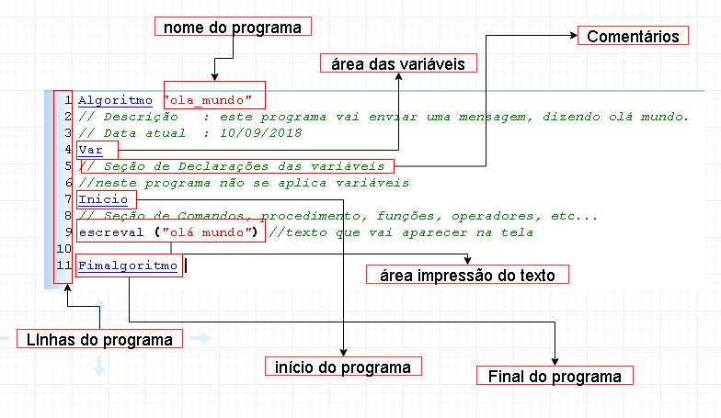

Fonte: a pesquisa.

Analisou-se também os insucessos de 3 acadêmicos que erraram esta questão, onde se evidenciou a atividade realizada pelo acadêmico F, pois o mesmo, entregou a atividade incompleta, conforme se verifica na figura 18, e os acadêmico que H e K, que entregaram as atividades em branco.

Segundo Petry (2005, p.1), afirma que:

“*A disciplina de algoritmos, que faz parte do currículo de alguns cursos de graduação da área tecnológica, é uma barreira para muitos alunos que se iniciam na área. Em um algoritmo, o aluno precisa desenvolver seu raciocínio lógico propondo soluções de problemas*”.

A resolução apresentada pelo acadêmico F, o que apresentou parcialmente o que foi solicitado, pois o mesmo apresenta a expressão olá mundo de forma literal, mas não utilizou nenhum, recurso solicitado em programação, o que não constitui um algoritmo. E desta forma não atinge completamente as etapas solicitadas então sua atividade é considerada incompleta, conforme apresentado na figura 18.

Figura 18 – Resolução pré-teste, questão 01.

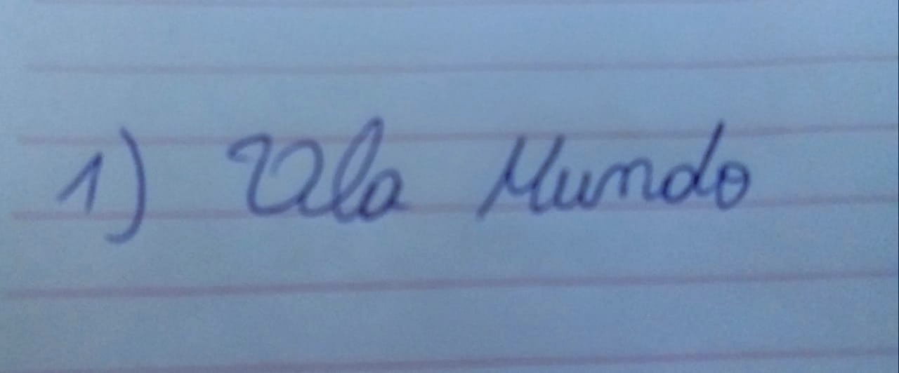

Fonte: a pesquisa.

#### Pós-teste

No pós-teste na questão 1, houve a entrega de duas atividades em branco pelos acadêmicos H e K, ao tabular os dados verificou-se que os demais atingiram completamente as etapas solicitadas então suas atividades foram consideradas completas.

Segundo apresenta Silva, (2016, p.9)

“[...] a lógica de programação para a resolução de problemas e as atividades em grupo na criação de algoritmos, [...]os alunos demonstraram-se satisfeitos em aprender Matemática via Scratch. Além disso, percebeu-se que essa abordagem pode contribuir para o desenvolvimento de competências e habilidades necessárias à formação do estudante desta etapa escolar, desde que sua consolidação se dê em etapas anteriores”.

Na figura 19, que apresenta a resolução do algoritmo da questão 1, realizada pelo acadêmico I, usando o software *Scratch*.

Figura 19 – Construção do algoritmo da questão 1.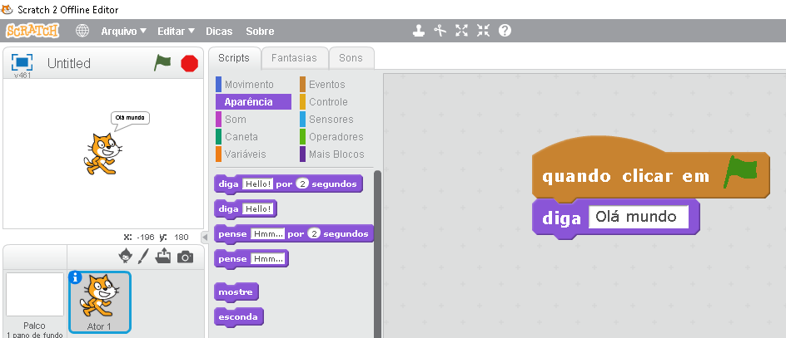

Fonte: a pesquisa.

#### Acadêmico A:

No cotidiano acadêmico é bastante comum comentários como, “*esse aluno não tem os pré-requisitos ou ainda faltam conhecimentos básicos”,* quando um professor se defronta com isso, faz-se necessário investigar para conhecer. A busca pelo conhecimento envolve conhecer os alunos e encontrar uma proposta de intervenção que os conduza a superação. Diante de tantos relatos e com o conhecimento que a tecnologia *Scratch* oferece, foram questionados por amostragem alguns acadêmicos que se encontravam em condições desfavoráveis quanto ao conhecimento de algoritmos.

Assim, com base na frase de Paulo Freire: “Ao instalar-se na quase, senão trágica descoberta do seu pouco saber de si, se fazem problema a eles mesmos. Indagam. Respondem, e suas respostas os levam a novas perguntas. (FREIRE, 1987, p.16)”, foi realizada a presente pesquisa, cujo objetivo é conhecer a dificuldade dos alunos por eles próprios e assim possibilitar-lhes a descoberta de novas formas e usos de tecnologia para ampliação de seus conhecimentos. Assim sendo, seguem os relatos em sua integralidade, optou-se pela preservação das “falas” tal como foram para que fosse mantida a verdade de cada uma delas.

Acadêmico A: texto entrevista:

O uso do algoritmo ajudou a resolver um problema de matemática de forma prática? Como? “*Sim, através do algoritmo eu consigo achar uma solução matemática sem ter que refazer o mesmo pensamento, sempre sem ter retrabalhos né. “*

Você gosta de resolver problemas que exigem raciocínio lógico? Porque? “*sim. Eu gosto bastante de resolver este tipo de questão, de achar a melhor solução para um problema, pois inclusive caso ele se repita eu já tenho a melhor solução”.*

Qual é sua opinião sobre programa *Scratch*. Facilitou a aprendizagem e estimulou o interesse pela programação? Como? / porquê?” *Sim, por ele ser bem visual, eu acho que ele melhora e facilita o aprendizado né e até por ele ter temas imagens, animações, gera um interesse para quem tem uma certa dificuldade e ou temor por programação em um determinado momento. Eu acho que a parte mais fácil é realmente por ele ser visual, ou seja ter uma lista de comandos que eu posso utilizar, mesmo que eu não saiba, alguns são intuitivos né, e poder ir simplesmente encaixando eles ali, facilita bastante e por isso eu não vi grande dificuldade, se existe alguma deve ser em seu eu fosse totalmente leigo né, talvez eu não entendesse alguns comandos, mas para quem já tem alguma noção de lógica é bem tranquilo.”*

Qual é a importância de utilizar tecnologias digitais em sala de aula?” *Olha eu acho bem importante hoje em dia, pois em tudo que se faz no mundo trabalho envolve em algum momento tecnologias digitais, eu acho que a escola e o ensino devem aproveitar bastante isso pois fora da sala vai se usar bastante.”*

Qual é a opinião sobre esta pesquisa para a disciplina de algoritmo e programação*? “Eu gostei bastante da pesquisa, eu acho que deu um outro momento e deu uma outra visão para a gente que estava com um conteúdo específico.”*

Levando em conta o pré-teste e o pós-teste, qual foi sua maior dificuldade e ou facilidade.” *A gente saiu daquele conteúdo ainda trabalhando com algoritmos, mas a gente teve uma outra visão de outra forma de fazer a mesma coisa.”*

Mais uma vez os homens, desafiados pela dramaticidade da hora atual, se propõem, a si mesmos, como problema. Descobrem que pouco sabem de si, de seu “posto no cosmos”, e se inquietam por saber mais (FREIRE, 1987, p.16). Essa afirmação, de Freire, reflete em muito o que o acadêmico A revelou que sair do lugar comum, do tradicional faz com que os alunos vejam suas dificuldades em outras perspectivas e se motivem a buscar mais conhecimento.

Para Petry (2005), a dificuldade de entendimento da utilização da lógica de programação é um problema que se repete nas disciplinas de algoritmos nos cursos em nível de graduação nas áreas de computação. Essas dificuldades registradas pelos acadêmicos são as maiores causas no processo de reprovação e do abandono dos cursos, em faculdades privadas ou públicas. Se não identificadas e proposta uma solução a tempo essas deficiências trazem imensos prejuízos aos alunos e aos professores das instituições e para o currículo do curso, atrasando a formação e, muitas vezes, tornando o nível de atividades práticas e intelectuais, incompatíveis com o que será proposto ao longo de sua formação acadêmica.

Neste sentido Tall (2002, p.10), afirma que:

“O computador oferece o algoritmo (a receita), não o pensamento. O aprendiz precisa pensar em como usar o algoritmo. Os alunos acham que o importante é chegar ao resultado certo, mas não é isso. [...] Hoje há problemas que requerem outras qualidades, como intuição. Se você entende os princípios, pode usar o computador para fazer o trabalho por você. Mas se não entende, não terá chance.”

### Questão 2:

Na questão 2, solicitou-se o desenvolvimento de um algoritmo que somasse dois valores e apresentasse o resultado ao final do algoritmo.

#### Pré-teste

No pré-teste houve 4 erros e 7 acertos. Ao tabular os dados verificou-se que os 4 acadêmicos que erraram esta questão, foram os acadêmicos D, F e H, conforme se verifica na figura 21,22 e 23, pois os mesmos, entregaram a atividade incompleta e o acadêmico K, que entregou a atividade em branco.

Para que os acadêmicos atingissem plenamente todas as etapas desta questão seria necessário que apresentasse no mínimo alguns dos elementos presentes na figura 20, realizadas pelo acadêmico I.

Figura 20 – Resolução pré-teste questão 02.

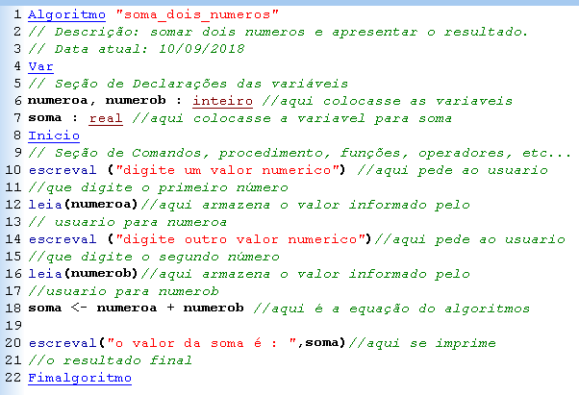

Fonte: a pesquisa.

Analisando-se a não completude da questão 2, se evidenciou a atividade realizada pelo acadêmico D, pois o mesmo, entregou a atividade incompleta, conforme se verifica na figura 21.

Este recorte apresenta a necessidade de que o acadêmico enquanto sujeito compreenda e saiba diferenciar o representante do representado para que os esquemas de representação se equivalham e possam se aliar aos elementos matemáticos. Para o entendimento dos números inteiros e suas operações, neste sentido o PCN (BRASIL, 1998, p.67) evidenciam que:

“O uso de símbolos e da linguagem Matemática para representar números pode ser estudado do ponto de vista histórico e também do ponto de vista prático. Neste ciclo os alunos têm boas condições para perceber que os números têm múltiplas representações e compreender melhor as relações entre representações fracionárias e decimais, frações equivalentes, escritas percentuais e até a notação científica.”

A resolução apresentada pelo acadêmico D, o qual apresentou parcialmente o que foi solicitado, pois o mesmo, demostra certa compreensão dos preceitos da programação em portugol, pois instancia as variáveis X e Y, ao tipo inteiro, inicia o algoritmos com a tipologia, iniciar, solicita a entrada de dados pelo usuário através do comando escrever (“informe X”), mas não aloca na memória esta informação, pois se esperava um comando leia (X), o qual não foi evidenciado, novamente solicita o armazenamento da variável y, pelo comando escrever (“informe Y”), mas comete o mesmo lapso em não instanciar o armazenamento da variável, através do comando leia(y), no que tange ao desenvolvimento matemático, comete novo erro pois esperava-se uma variável, (Z), para armazenar a soma das variáveis (X+Y), com a seguinte comando Z <- (X+Y), o que não é evidenciado em seu algoritmo, outro comando sonegado e não se evidenciado é o comando de leitura, escrever (“o valor da soma é: ”, Z.) que apresenta o resultado para o usuário, mas mesmo assim, mantem a estrutura léxica com o encerramento do algoritmo através do comando, fim, o qual encerra o algoritmo. Então pode-se inferir que o acadêmico D, compreendeu o que foi solicitado no enunciado do problema no aspecto da matemática e nas necessidades léxicas da estrutura da linguagem de programação, portugol, se equivoca e esquece de elencar princípios básicos para o funcionamento deste algoritmo. Levando a avaliação final de que o algoritmo está incompleto.

Na disciplina de algoritmos de programação a relação da informática e da matemática, são relações de interligação e dependência, verificáveis a partir de exigências definidas pelo PCN, Brasil (1998, p.64-66): a qual compreende que uns dos objetivos da matemática são:

“-resolver situações-problema envolvendo números naturais, inteiros racionais e a partir deles ampliar e construir novos significados da adição, subtração, multiplicação, divisão, potencialização e radiciação. - Identificar, interpretar e utilizar diferentes representações dos números naturais, racionais e inteiros, indicadas por diferentes notações, vinculando-as aos contextos matemáticos e não matemáticos[...]”.

Figura 21 – Resolução pré-teste, questão 02.

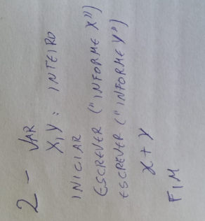

Fonte: a pesquisa.

Analisou-se também os insucessos do acadêmico F que errou esta questão, pois o mesmo, entregou a atividade incompleta, conforme se verifica na figura 22, e

Segundo Alves (2012, p.27), afirma que:

“Vale ressaltar que um mesmo objeto matemático pode ser representado por vários sistemas de representações semióticas, isto é, por vários signos, e o desenvolvimento está relacionado à aprendizagem, que por sua vez, está interligada a capacidade de utilização dos signos. O uso dos signos não é algo tão trivial, pois os signos não são criados por cada sujeito individualmente, e sim são desenvolvidos histórica e culturalmente, tendo suas significações preestabelecidas pela sociedade na qual o sujeito está inserido. Para a aprendizagem, quanto à utilização e a significação dos signos. [...]”.

A resolução apresentada pelo acadêmico F, o que apresentou parcialmente o que foi solicitado, pois o mesmo apresenta um cálculo matemático literal, mas não utilizou nenhum, recurso solicitado em programação, o que não constitui um algoritmo. E desta forma não atinge completamente as etapas solicitadas então sua atividade é considerada incompleta, conforme apresentado na figura 22.

Figura 22 – Resolução pré-teste, questão 02.

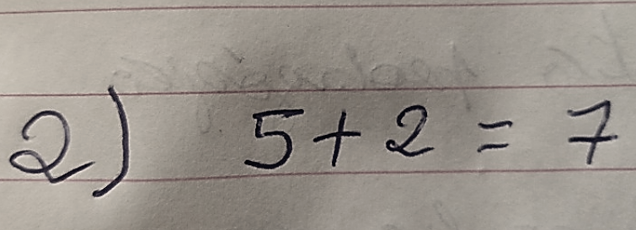

Fonte: a pesquisa.

Analisando-se a não completude da questão 2, se evidenciou a atividade realizada pelo acadêmico H, pois o mesmo, entregou a atividade incompleta, conforme se verifica na figura 23.

Este recorte apresenta um caminho para adquirir a habilidade com a resolução de algoritmos, segundo Barbosa (2011, p.23):

“Adquirir habilidade com algoritmos é através do exercício. Se há no aluno dificuldades em arranjar as ideias e variáveis em busca de soluções, este deve ater-se ao teste, ao exercício. Entretanto, muitos alunos temem o exercício, deixando de desenvolver esta habilidade pelo medo de errar. O medo de errar é mais um dos fatores que desmotivam o aluno em algoritmos. Para sanar este medo frequentemente são introduzidas ferramentas que ajudem o aluno a exercitar o raciocínio lógico sem a preocupação com o errar”.

A resolução apresentada pelo acadêmico H, o qual apresentou parcialmente o que foi solicitado, pois o mesmo, demostra certa compreensão dos preceitos da programação em portugol, pois nomeou o algoritmos como título de “soma”, instanciou as variáveis num1 e num2, ao tipo inteiro, e a variável tot ao tipo real, inicia o algoritmos com a tipologia, inicio, solicita a entrada de dados pelo usuário através do comando escreva (“digite um valor1”), aloca na memória esta informação, com o comando leia (num1), novamente solicita o armazenamento da variável num2, pelo comando escreva (“digite valor2”), mas comete o um equívoco no armazenamento da variável, através do comando leia(num), ai invés de instanciar (num2), no que tange ao desenvolvimento matemático, procede de forma correta ao chamar a variável , (tot), para armazenar o total da soma das variáveis (num1+num2), com a seguinte comando tot <- (num1+num2), no entanto, esquece de chama o comando de leitura, escrever (“o valor total é: ”, tot.) que apresenta o resultado para o usuário, mas mesmo assim, mantem a estrutura léxica com o encerramento do algoritmo através do comando, final, o qual encerra o algoritmo. Então pode-se inferir que o acadêmico H, compreendeu o que foi solicitado no enunciado do problema no aspecto da matemática e nas necessidades léxicas da estrutura da linguagem de programação, portugol, se equivoca e esquece de elencar princípios básicos para o funcionamento deste algoritmo. Levando a avaliação final de que o algoritmo está incompleto.

Figura 23 – Resolução pré-teste, questão 02.

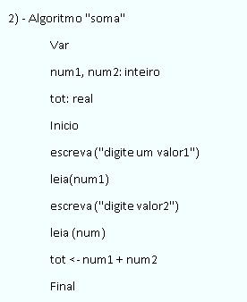

Fonte: pré-teste, acadêmico H.

#### Pós-teste

Na questão 2 no pós-teste houve 2 erros e 9 acertos, ao tabular os dados verificou-se que o acadêmico que erraram esta questão, foram o acadêmico H e K, que entregaram a atividade em branco. Para que os acadêmicos atingissem plenamente todas as etapas desta questão seria necessário que apresentasse no mínimo alguns dos elementos presentes na figura 24, realizadas pelo acadêmico I. Usando o software *Scratch*.

Segundo Resnick (2009, p.24):

“o programa Scratch propicia que seus usuários aprendam conceitos matemáticos e computacionais importantes, desenvolvam uma forma sistemática e criativa de pensar. Além disso, provoca o trabalho colaborativo, ou seja, potencializa as habilidades essenciais requeridas no século XXI”.

Figura 24 – Construção do algoritmo da questão 2.

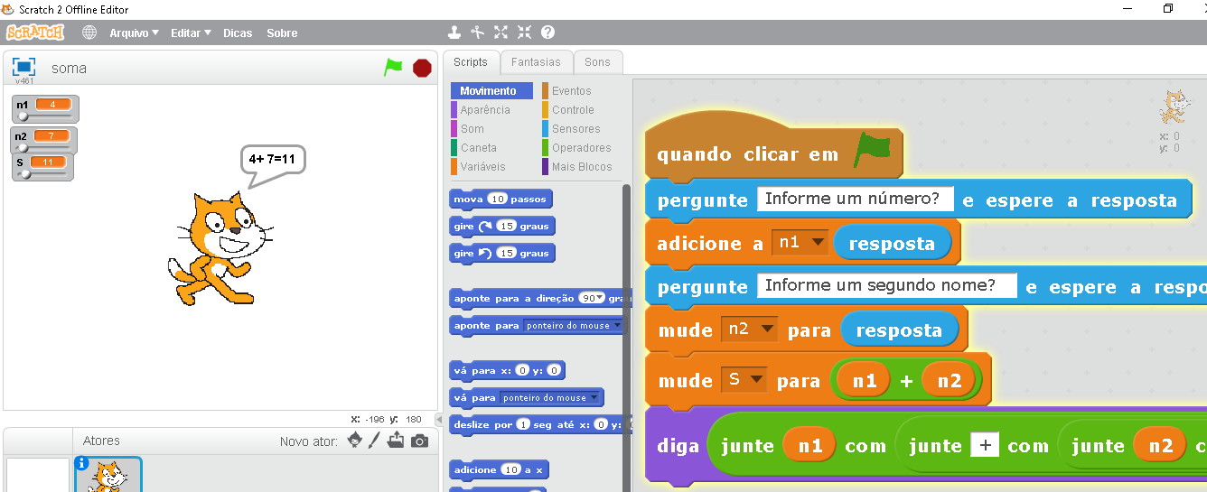

Fonte: pós-teste, acadêmico I.

A seguir apresentasse as falas gravadas e transcritas dos acadêmicos B e C, depoimentos colhidos durante a realização da entrevista semiestruturada:

#### Acadêmico B:

O acadêmico B participou da pesquisa, mas durante a entrevista, preferiu não se expressar e mesmo assim, como mostra Freire em ‘A estrutura de seu pensar se encontra condicionada pela contradição vivida na situação concreta, existencial, em que se “formam” (FREIRE, 1987, p.16)”, revela a sua contradição em reconhecer a dificuldade e como superá-la, demonstrando o estigma que a suposição de poder não acertar traz para aquisição de um novo conhecimento.

#### Acadêmico C:

Ao se ler a fala do acadêmico se percebe a presença do contraditório, e também o quanto é necessário instigar que cada aluno repense e supere o estágio em que se encontre e, por isso é tão necessário questioná-lo sobre o que está aprendendo “mas, o que ocorre, ainda quando a superação da contradição se faça em termos autênticos, com a instalação de uma situação concreta (FREIRE, 1987, p.25)” e essa situação foi visualizada através de suas respostas.

O uso do algoritmo ajudou a resolver um problema de matemática de forma prática? Como? “*Sim, bom eu não sei explicar direito, a sei lá no trabalho no caso quando eu preciso usar minha experiência né o em algum serviço que preciso fazer.”*

Você gosta de resolver problemas que exigem raciocínio lógico? Porque? “*Esta pergunta é meio difícil de responder, não sei deve ser por que eu gosto de fazer isso, estou achando meio difícil de responder isso.”*

Qual é sua opinião sobre programa *Scratch*. Facilitou a aprendizagem e estimulou o interesse pela programação? Como? / porquê? Eu gosto, gosto de resolver. Sim ele é um uso mais fácil é mais objetivo né, pois o algoritmo que a gente faz ele tem que ser todo digitado e no *Scratch*, ele é mais objetivo pois basta pegar o comando pronto montar os blocos e ele já funciona né.

Resolvendo problemas com o *Scratch*, quais foram as facilidades e as dificuldades? “*Não tive dificuldade alguma em usar o Scratch, pois foi bem fácil e o que me facilitou mais é que ele é muito objetivo né, porque no caso né os comandos já vêm prontos, mas tem que saber usar eles no caso.”*

Qual é a importância de utilizar tecnologias digitais em sala de aula?” *Para usar tecnologias digitais não sei ao certo, mas acho que para consultar alguma coisa que tu não sabes, como por exemplo o Google, não sei se era isso que tu querias”*

Qual é a opinião sobre esta pesquisa para a disciplina de algoritmo e programação? “*Não sei pelo que a gente fez, foi uma coisa básica que a gente está aprendendo e exercitando nesta cadeira, achei meio difícil, embora fosse uma atividade básica para ver o que a gente está aprendendo sobre algoritmo”.*

Levando em conta o pré-teste e o pós-teste, qual foi sua maior dificuldade e ou facilidade. “*Foi basicamente a mesma coisa, porque estamos aprendendo algoritmos, achei que teve pouca mudança, pois a gente já estava aprendendo algoritmos e o que a gente fez no papel era basicamente a mesma coisa né. E a gente usou a mesma coisa exercida nos algoritmos.”*

### Questão 3:

Na questão 3, solicitou-se o desenvolvimento de um algoritmo que resolvesse o seguinte problema, calcular quantos anos uma pessoa está completando com base em sua data de nascimento e a data atual.

#### Pré-teste

Nesta questão no pré-teste houve 5 erros e 6 acertos, ao tabular os dados verificou-se que os 5 acadêmicos que erraram esta questão, foram os acadêmicos B e F, conforme se verifica na figura 26 e 27, pois os mesmos, entregaram a atividade incompleta, e os acadêmicos I, H e K, entregaram a atividade em branco, para que os acadêmico atingissem plenamente todas as etapas desta questão seria necessário que apresentassem no mínimo alguns dos elementos presentes na figura 25, realizadas pelo acadêmico A.

Figura 25 – Construção do algoritmo da questão 3.

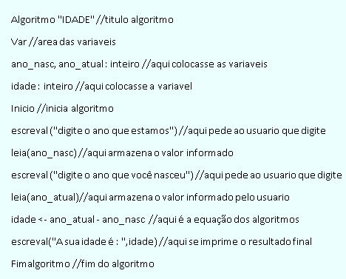

Fonte: a pesquisa.

Analisou-se também os insucessos do acadêmico F que errou esta questão, pois o mesmo, entregou a atividade incompleta, conforme se verifica na figura 26.

Existem diversas formas de representação de algoritmos, mas não há um consenso com relação à melhor delas. Para SALIBA (1992, p.9):

“O critério usado para classificar hierarquicamente estas formas está diretamente ligado ao nível de detalhe ou, inversamente, ao grau de abstração oferecido. O processo de abstração é uma abordagem dada à solução do problema, onde se consideram apenas os aspectos que são importantes para sua solução. Algumas formas de representação de algoritmos tratam os problemas apenas em nível lógico, abstraindo-se de detalhes de implementação muitas vezes relacionados com alguma linguagem de programação específica. Por outro lado, existem formas de representação de algoritmos que possuem uma maior riqueza de detalhes e muitas vezes acabam por obscurecer a idéia principal, o algoritmo, dificultando seu entendimento[...]”.

A resolução apresentada pelo acadêmico F, o que apresentou parcialmente o que foi solicitado, pois o mesmo apresenta um cálculo matemático literal, mas não utilizou nenhum, recurso solicitado em programação, o que não constitui um algoritmo. E desta forma não atinge completamente as etapas solicitadas então sua atividade é considerada incompleta, conforme apresentado na figura 26.

Figura 26 – Construção do algoritmo da questão 3.

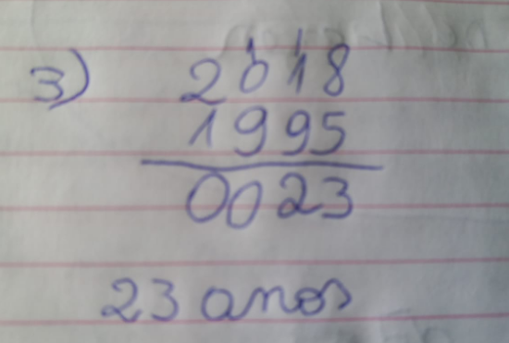

Fonte: a pesquisa.

#### Pós-teste

Na questão 3 no pós-teste houve 2 erros e 9 acertos, ao tabular os dados verificou-se que os 2 acadêmicos que erraram esta questão, foram o acadêmico H e K, que entregaram a incompleta. Para que os acadêmicos atingissem plenamente todas as etapas desta questão seria necessário que apresentasse no mínimo alguns dos elementos presentes na figura 27, realizadas pelo acadêmico I. Usando o software *Scratch*.

Segundo Silva (2016, p.21), A aprendizagem no Scratch ocorre por meio do desenvolvimento da criatividade:

“da sistematização do pensamento e do trabalho colaborativo através de uma linguagem de programação visual, com o agrupamento de blocos lógicos e manuseio de mídias de som e imagem, para a produção de histórias interativas, jogos e animações, permitindo o compartilhamento das criações de maneira online. O software possibilita trabalhar conceitos específicos de programação, como por exemplo, sincronia, interação, variáveis, execução paralela, lógica booleana, números randômicos etc. Além disso, auxilia na construção de conceitos matemáticos por meio da construção de figuras geométricas, manipulação de coordenadas cartesianas, realização de operações matemáticas, movimentação de objetos, utilização de operações lógicas através de condicionais e laços de repetição, entre outros”.

Para Pinto (2010, p.iv), a partir da análise dos resultados da intervenção aplicada a alunos, deduz que:

há alguma evidência de um maior empenho dos alunos quando resolvem problemas com o auxílio do Scratch. Afigura-se, deste modo, que o Scratch se constituiu como recurso adequado à resolução de problemas, uma vez que permitiu que os alunos tentassem procedimentos alternativos quando sentiam dificuldades. Este estudo evidencia as potencialidades do Scratch, defendendo que este tem algum potencial pedagógico e que poderá aumentar o interesse e a qualidade das aprendizagens efectuadas na área da Matemática.

Figura 27 – Construção do algoritmo da questão 3.

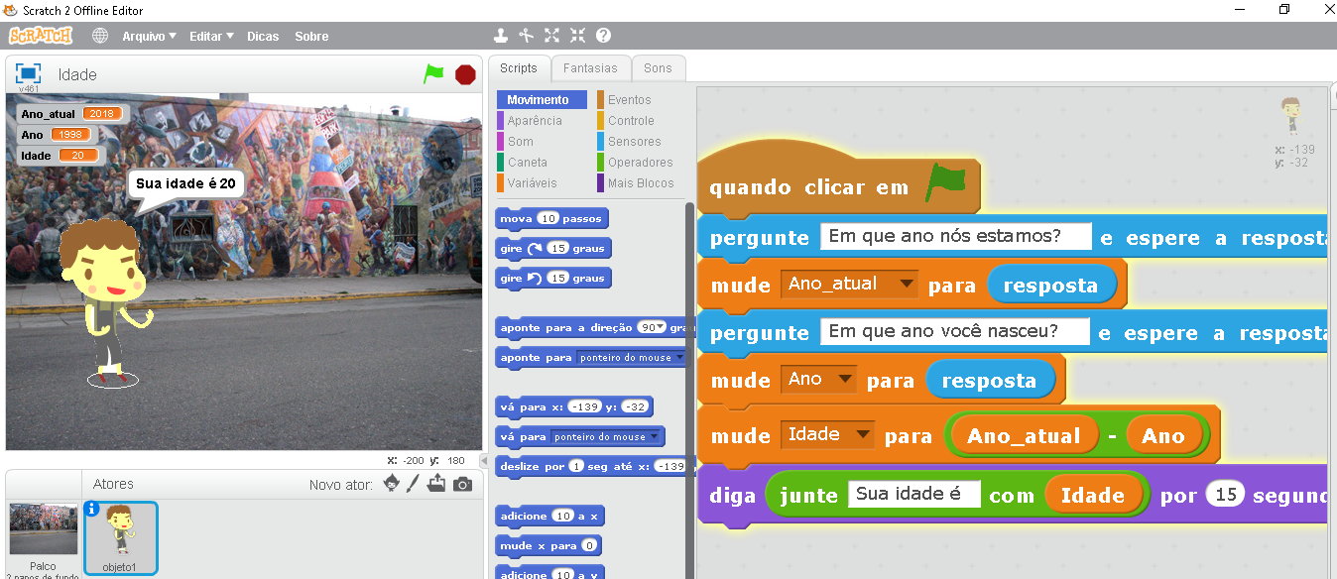

Fonte: pós-teste, acadêmico I.

#### Acadêmico D:

A fala do acadêmico D revela que “o diálogo crítico e libertador, por isto mesmo que supõe a ação, tem de ser feito (FREIRE, 1987, p.29)” pois é isso o que estimula o pensar o reconhecer o que acontece e como utilizar a seu favor a tecnologia.

O uso do algoritmo ajudou a resolver um problema de matemática de forma prática? Como?” *Sim, sim está me ajudando muito, “*

Você gosta de resolver problemas que exigem raciocínio lógico? Porque*? “Sim, o meu raciocínio mudou parece que as coisas ficam mais claras, fica mais fácil.”*

Qual é sua opinião sobre programa *Scratch*. Facilitou a aprendizagem e estimulou o interesse pela programação? Como? / porquê?” *Sim, mas não conseguiu encontrar uma maneira de justificar sua resposta”.*

Resolvendo problemas com o *Scratch*, quais foram as facilidades e as dificuldades? “*Não, eu já conhecia antes, não utilizei muito, mas pelo que eu sabia era usado somente com crianças, mas achei interessante.”*

Qual é a importância de utilizar tecnologias digitais em sala de aula*?” Tudo que é novo, talvez deve ter uma complicação no início, mas ele é bem simples bem didático. Na sala de aula facilita bastante, tanto na sala de aula como fora, pois, auxilia inclusive na comunicação.”*

Qual é a opinião sobre esta pesquisa para a disciplina de algoritmo e programação*?” Como vou te explicar, se tenho dúvida na sala de aula posso usar as tecnologias aplicadas para fazer contato com o professor e tirar a dúvida.”*

Levando em conta o pré-teste e o pós-teste, qual foi sua maior dificuldade e ou facilidade.” *Foi bem interessante, não tinham feito isso antes ainda e então foi bom. Eu acho que teve, teve sim, até porque eu não lembrava de algumas coisas, pois foi a mesma prova e ficou bem mais claro na segunda vez.”*

### Questão 4:

Na questão 4, solicitou-se o desenvolvimento de um algoritmo que resolvesse o seguinte problema, a conversão de reais em dólares sabendo que U$$1,00 (um dólar), custa R$ 2,22, então se tenho R$ 428 reais, quantos dólares terei.

#### Pré-teste

Nesta atividade teve-se 6 erros e 5 acertos, ao tabular os dados verificou-se que os 6 acadêmicos que erraram esta questão, foram os acadêmicos H e K, conforme se verifica na figura 29 e 30, pois os mesmos, entregaram a atividade incompleta, e os acadêmicos B, C, E e F entregaram a atividade em branco, para que os acadêmico atingissem plenamente todas as etapas desta questão seria necessário que apresentassem no mínimo alguns dos elementos presentes na figura 28, realizadas pelo acadêmico I.

Segundo PCN, Brasil (1998, p.67): a qual relaciona que :

Com relação aos recursos de que o professor pode lançar mão no terceiro ciclo, a calculadora, apesar das controvérsias que tem provocado, tem sido enfaticamente recomendada pela maioria dos pesquisadores e mesmo pelos professores do ensino fundamental. Dentre as várias razões para seu uso, ressalta-se a possibilidade de explorar problemas com números freqüentes nas situações cotidianas e que demandam cálculos mais complexos, como: os fatores utilizados na conversão de moedas, os índices com quatro casas decimais (utilizados na correção da poupança), dos descontos como 0,25% etc. Geralmente a escola se afasta desses dados reais e mesmo dos problemas aos quais eles estão associados com a intenção de facilitar os cálculos, quando ela deveria promover a aproximação da atividade matemática com a realidade em que se encontram esses problemas.

Figura 28 – Construção do algoritmo da questão 4.

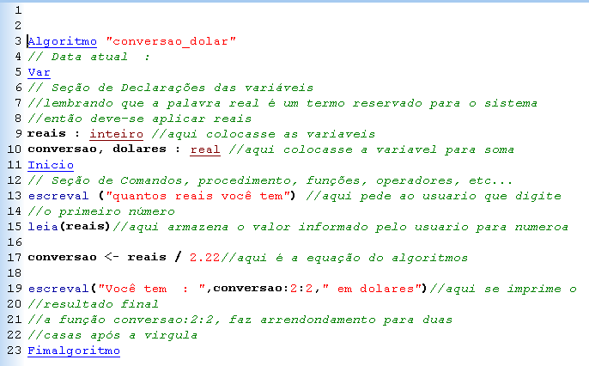

Fonte: a pesquisa.

Analisando-se a não completude da questão 4, se evidenciou a atividade realizada pelo acadêmico H, pois o mesmo, entregou a atividade incompleta, conforme se verifica na figura 29.

Algumas das dificuldades que os acadêmicos apresentam, segundo Sánchez e Fernandez (2006, p.23), são:

O foco desejado para o processo para ensino e aprendizagem da matemática é a abordagem cognitiva, algo que trabalhe a compreensão dos alunos. O processo para iniciar o ensino da matemática, deve se partir da intuição e progressivamente aproximando da dedução”. Desta forma ele visa construir o conhecimento matemático e não fica somente nas tentativas de modos mecânicos usados para resolução de problemas e algoritmo e por outro lado vincula a um planejamento de ensino e aprendizagem fundamentados no nível de raciocínio do aluno. Neste contexto, para os alunos que cursam o ensino fundamental, sua mente pode funcionar com o raciocínio verbal concreto, ou seja, por exemplificações, percepções de relação à aprendizagem escolar com que mais se tem próximo à realidade vivenciada em termos concretos.

A resolução apresentada pelo acadêmico H, o qual apresentou parcialmente o que foi solicitado, pois o mesmo, demostra certa compreensão dos preceitos da programação em portugol, pois nomina o algoritmo como conversão, instancia a variável a ao tipo inteiro, e instancia as variáveis b e c ao tipo, real, inicia o algoritmos com a tipologia, inicio, solicita a entrada de dados pelo usuário através do comando escreva (“digite o valor em reais”), armazena o valor na memória através do comando leia (a), mas se equivoca ao declarar c <- (a*b), o que não evidencia o cálculo matemático correto para proceder a conversão de reais para dólares. Outro lapso, verificado é que não é descrito o comando de leitura, escrever (“o valor da conversão é: ”, c.) que apresenta o resultado para o usuário, mas mesmo assim, mantem a estrutura léxica com o encerramento do algoritmo através do comando, final. O qual encerra o algoritmo. Então pode-se inferir que o acadêmico H, compreendeu o que foi solicitado no enunciado do problema, mas não aplicou corretamente a conversão matemática e nas necessidades léxicas da estrutura da linguagem de programação, portugol. Levando a avaliação final de que o algoritmo está incompleto.

Figura 29 – Construção do algoritmo da questão 4.

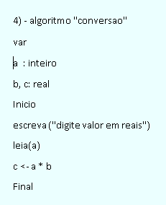

Fonte: a pesquisa.

Analisando-se a não completude da questão 4, se evidenciou a atividade realizada pelo acadêmico K, pois o mesmo, entregou a atividade incompleta, conforme se verifica na figura 30.

É indicada algumas situações que devem ser abordadas para trabalhar com os alunos, segundo o PCN, Brasil (1998, p. 140), que diz que:

Alguns dos possíveis contextos das situações-problema: [...] construção de uma horta (planejamento de canteiros, obtenção das medidas de um canteiro retangular de maior área entre vários de mesmo perímetro) cálculos, gráficos; - tabelas de fatores de conversão (unidades de diferentes grandezas, moedas) elaboração, interpretação, cálculos; 141 - energia elétrica unidades, cálculo do custo em função do consumo.

A resolução apresentada pelo acadêmico K, o qual apresentou parcialmente o que foi solicitado, pois o mesmo, demostra certa compreensão dos preceitos da programação em portugol, mas se evidencia, erros na matemática, pois ao invés de proceder uma divisão, para a conversão dos reais em dólares, ele executa uma multiplicação, o que inverte totalmente o processo e invalida o algoritmo no que tange ao cálculo matemática mas com relação ao processo de informática ele, instancia a variável x e y ao tipo inteiro, e instancia as variáveis z ao tipo, real, inicia o algoritmos com a tipologia, inicio, solicita a entrada de dados pelo usuário através do comando escreva (“valor reais”), armazena o valor na memória através do comando leia (z), mas se equivoca ao declarar z <- (b*a), o que não evidencia o cálculo matemático correto para proceder a conversão de reais para dólares. Outro lapso, verificado é que não é descrito o comando de leitura, escrever (“o reais: ”, a.) que apresenta o resultado para o usuário, chamando uma variável, que não recebeu nenhum resultado e que implica em erro matemático, mas mesmo assim, mantem a estrutura léxica com o encerramento do algoritmo através do comando, final. O qual encerra o algoritmo. Então pode-se inferir que o acadêmico K, compreendeu o que foi solicitado no enunciado do problema, mas não aplicou corretamente a conversão matemática e nas necessidades léxicas da estrutura da linguagem de programação, portugol. Levando a avaliação final de que o algoritmo está incompleto e incorreto.

Figura 30 – Construção do algoritmo da questão 4.

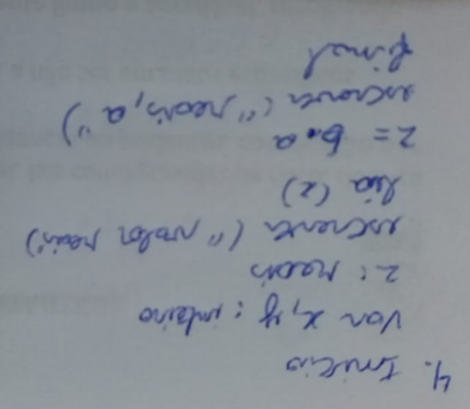

Fonte: a pesquisa.

#### Pós-teste

Questão 4 no pós-teste houve 4 erros e 7 acertos, ao tabular os dados verificou-se que os 4 acadêmicos que erraram esta questão, foram o acadêmico B e C, que entregaram a incompleta. Os acadêmicos H e K, entregaram esta atividade em branco, e para que os acadêmicos atingissem plenamente todas as etapas desta questão seria necessário que apresentasse no mínimo alguns dos elementos presentes na figura 31, realizadas pelo acadêmico I. Usando o software *Scratch*.

Segundo Sápiras (2017, p.13), discute que:

[...]ainda trazem que todas as culturas utilizam habilidades para representar números e por si desenvolvem habilidades matemáticas, o que pode ser potencializado com a utilização de tecnologias. Porém, pensamos que o Scratch demonstra maiores possibilidades quando utilizado de forma livre pelos alunos, não sendo um trabalho pronto desenvolvido pelo professor [...].

Figura 31 – Construção do algoritmo da questão 4.

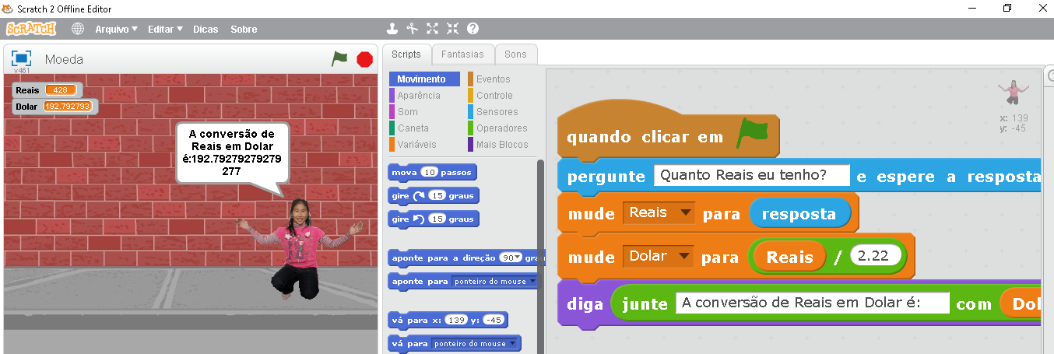

Fonte: pós-teste, acadêmico I.

#### Acadêmico E:

A fala do acadêmico E revela que a ação do professor deve estar “infundida da profunda crença nos homens. Crença no seu poder criador (FREIRE, 1987, p.35)” à medida em que se é questionado, também se muda a postura tanto que ele considerou sua evolução ao afirmar que foi melhor no segundo teste.

O uso do algoritmo ajudou a resolver um problema de matemática de forma prática? Como? *Sim, me ajuda bastante no raciocínio, em matemática, não conseguiu organizar a ideia para responder como.*

Você gosta de resolver problemas que exigem raciocínio lógico? Porque? Gosto bastante, eu gosto de resolver problemas da internet do estilo do sinótica no estilo, racha cuca, para mim é legal.

Qual é sua opinião sobre programa *Scratch*. Facilitou a aprendizagem e estimulou o interesse pela programação? Como? / porquê*? Facilita bastante na parte do raciocínio, o exemplo maior é que consegue botar tudo na prática de modo mais fácil.*

Resolvendo problemas com o *Scratch*, quais foram as facilidades e as dificuldades? *Como eu te falei é um, o maior benefício do Scratch é que quando mais a gente vai brincando com ele mais ele vai auxiliando no raciocínio.*

Qual é a importância de utilizar tecnologias digitais em sala de aula*? A é tudo é minha área, e tudo que desejo seguir.*

Qual é a opinião sobre esta pesquisa para a disciplina de algoritmo e programação? *É uma pesquisa válida, pois para que está começando é essencial para quem não sabe nada, pois ele estimula, a gostar de programação ou lógica.*

Levando em conta o pré-teste e o pós-teste, qual foi sua maior dificuldade e ou facilidade. *Dificuldade na primeira prova foi mais no entender, eu tive em entender o contexto, da palavra e o também eu estou com medo do tempo, e, pois, na segunda, foi bem mais tranquilo. Para mim como sou experiente em programação não cheguei a notar nenhuma mudança.*

### Questão 5:

Questão 5, solicitou-se o desenvolvimento de um algoritmo que resolvesse o seguinte problema, a conversão entre graus *célsius* e graus *fahrenheit*, onde se apresentou uma fórmula para esta conversão que é de C = F - 32 / 1.8.

#### Pré-teste

Nesta questão no pré-teste houve 8 erros e 3 acertos, ao tabular os dados verificou-se que os 8 acadêmicos que erraram esta questão, foram os acadêmicos F e G, que entregaram a atividade incompleta. E os acadêmicos C, D, E, H, J e K, entregaram as atividades em branco. Para que os acadêmicos atingissem plenamente todas as etapas desta questão seria necessário que apresentassem no mínimo alguns dos elementos presentes na figura 32, realizadas pelo acadêmico I.

Figura 32 – Construção do algoritmo da questão 5.

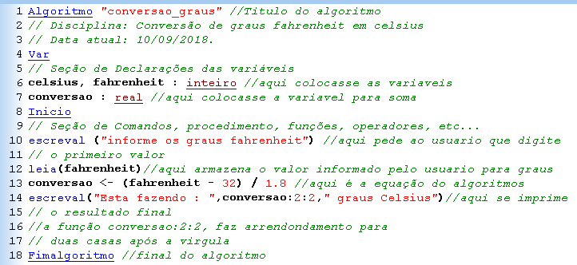

Fonte: a pesquisa.

Analisando-se a não completude da questão 4, se evidenciou a atividade realizada pelo acadêmico F, pois o mesmo, entregou a atividade incompleta, conforme se verifica na figura 33.

A resolução apresentada pelo acadêmico F, o qual apresentou parcialmente o que foi solicitado, pois o mesmo, percebe-se um padrão nas respostas do acadêmico F, pois o mesmo, não utiliza nenhum elemento com relação a programação, mas tem um bom raciocínio lógico e matemático para a resolução das atividades, nesta em especifico ele matematizou a formula, entregando o resultado adequado, mas não caracterizou, um algoritmo para a resolução da atividade. Levando a avaliação final de que o algoritmo está incompleto.

Figura 33 – Construção do algoritmo da questão 5.

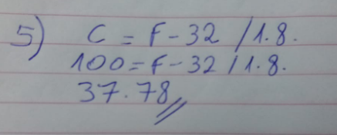

Fonte: a pesquisa.

Analisando-se a não completude da questão 4, se evidenciou a atividade realizada pelo acadêmico G, pois o mesmo, entregou a atividade incompleta, conforme se verifica na figura 34.

Algumas das dificuldades que os acadêmicos apresentam, segundo Falckembach e Araujo, (2006, p.909), relata que:

as dificuldades encontradas pelos alunos na Resolução de Problemas, via computador. A dificuldade está no reconhecimento dos procedimentos necessários para se chegar à solução do problema. Isso implica em ter que trabalhar de forma mais eficiente os processos cognitivos, em especial a abstração e a formalização, necessários à construção de um algoritmo, ou seja, à modelagem da solução do problema por meio da técnica de algoritmos pseudocódigos. Resolver problemas inclui uma predisposição para o questionamento de quais os processos cognitivos que devem ser utilizados, a fim de gerar o conhecimento necessário à resolução do problema. Envolve as operações de pensar, de análise, de síntese e de avaliação.

A resolução apresentada pelo acadêmico G, o qual apresentou parcialmente o que foi solicitado, pois o mesmo, demostra certa compreensão dos preceitos da programação em portugol, pois nomina o algoritmo como graus, instancia a variável, celsius, fahrenheit ao tipo inteiro, e instancia a variável conversão, com o tipo real, inicia o algoritmos com a tipologia, inicio, solicita a entrada de dados pelo usuário através do comando escreval, sendo que o l, após o escreva, significa que deve deixar uma linha em branco entre a entrada e a saída de dados, (“informe, fahrenheit”), mas esquece de armazenar o valor na memória, não apresentando o comando leia (fahrenheit), apresenta o cálculo correto, aplicando a fórmula para converter fahrenheit em celsius, conversao <- (fahrenheit – 32)/1.8, e não declara o comando para imprimir na tela o resultado do cálculo, o que não evidencia o resultado matemático correto para proceder a conversão, mas mesmo assim, mantem a estrutura léxica com o encerramento do algoritmo através do comando, fim. O qual encerra o algoritmo. Então pode-se inferir que o acadêmico H, compreendeu o que foi solicitado no enunciado do problema, mas não aplicou corretamente a estrutura da linguagem de programação, portugol. Levando a avaliação final de que o algoritmo está incompleto.

Figura 34 – Construção do algoritmo da questão 5.

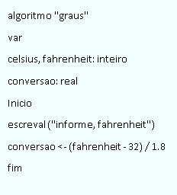

Fonte: a pesquisa.

#### Pós-teste

Na questão 5 no pós-teste houve 4 erros e 7 acertos, ao tabular os dados verificou-se que os 4 acadêmicos que erraram esta questão, foram o acadêmico H e K, que entregaram a atividade incompleta. E os acadêmicos C e D, entregaram as mesmas em branco. Sendo que para que os acadêmicos atingissem plenamente todas as etapas desta questão seria necessário que apresentassem no mínimo alguns dos elementos presentes na figura 35, realizadas pelo acadêmico I. Usando o software *Scratch*.

O relato de Sápiras, (2017, p.14), aponta que o *Scratch* é um sistema tecnológico que vai além das estimas de sua utilização, quando apresenta que:

*“Esse software possibilita ao usuário o desenvolvimento de programas e jogos eletrônicos. Entretanto, nosso olhar está nas potencialidades frente aos processos de ensino e aprendizagem da Matemática e sua relação com linguagens de programação”*

Figura 35 – Construção do algoritmo da questão 5.

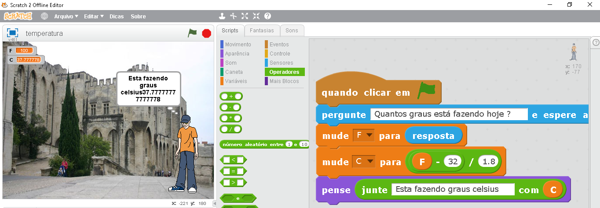

Fonte: pós-teste, acadêmico I.

#### Acadêmico F:

Ao se deparar com uma nova tecnologia e ser questionado sobre a sua validade sobre ela, aluno conseguiu o feito “de ordenar o que já se faz espontaneamente (FREIRE, 1987, p.36)” e isso tornou melhor o uso do conhecimento adquirido confrontado com o novo.

O uso do algoritmo ajudou a resolver um problema de matemática de forma prática? Como?” *Sim, no trabalho ali com algoritmos, percebidamente e consigo ver que melhorou bastante meu raciocínio, no meu trabalho eu já consigo aplicar isso, em coisas que eu teria muita dificuldade antes, um exemplo é na manipulação do excel, e em outras coisas.*”

Você gosta de resolver problemas que exigem raciocínio lógico? Porque? “*Sim bastante, é um negócio que quando tu terminas a sensação de dever cumprido é muito boa.”*

Qual é sua opinião sobre programa *Scratch*. Facilitou a aprendizagem e estimulou o interesse pela programação? Como? / porquê? “*Sim, porque é uma maneira mais didática que o que a gente tem trabalhado ultimamente, por ser mais visual mais interativo, isso facilita e chama mais a atenção”.*

Resolvendo problemas com o *Scratch*, quais foram as facilidades e as dificuldades?” *A facilidade foi encontrar os comandos muito mais fácil, pois eles já estão na tela. dificuldade talvez a colocação dos blocos em ordem na tela, mas isso foi em função de não conhecer o programa ainda.”*

Qual é a importância de utilizar tecnologias digitais em sala de aula?” *Muito grande, pois tu tens todo o conhecimento do mundo nas palmas das tuas mãos ali.”*

Qual é a opinião sobre esta pesquisa para a disciplina de algoritmo e programação? “*é bacana saber o andamento e talvez melhor em algum ponto é sempre bom ter um indicador.”*

Levando em conta o pré-teste e o pós-teste, qual foi sua maior dificuldade e ou facilidade. “*Não foi muito tranquilo, tanto na primeira quanto na segunda pena que não deu tempo de terminar tudo”*

### Questão 6:

Na questão 06 – Solicitou-se que se desenvolvesse um algoritmo para calcular 60 por cento de imposto, sabendo que o total é 4.280 dólares.

#### Pré-teste

Na questão 6 no pré-teste houve 9 erros e 2 acertos, ao tabular os dados verificou-se que os 9 acadêmicos que erraram esta questão, foram o acadêmico F, G, H, J e K, que entregaram a atividade incompleta. Os acadêmicos A, B, D e E, entregaram as atividades em branco, para que os acadêmicos atingissem plenamente todas as etapas desta questão seria necessário que apresentasse no mínimo alguns dos elementos presentes na figura 36, realizadas pelo acadêmico I. Usando o software *Scratch*.

Figura 36 – Construção do algoritmo da questão 6.

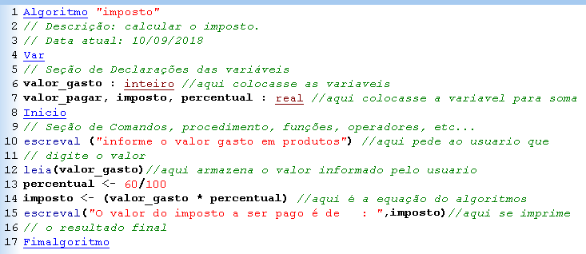

Fonte: a pesquisa.

Em seu artigo sobre as dificuldades que os acadêmicos apresentam, no aprendizado de algoritmos segundo Falckembach e Araujo, (2006, p.909), relatam que:

Dificuldade Na Resolução de Problemas Considerando as dificuldades encontradas pelos alunos dos cursos da área de Ciências Exatas na Resolução de Problemas, via computador, e conseqüentemente no aprendizado de Algoritmos; considerando que esse conteúdo é de fundamental importância para os cursos da área de Informática; considerando também que cada aluno tem o seu ritmo de trabalho e que não é possível ao professor adequar-se às necessidades de cada aluno, esses fatores justificaram a concepção e o desenvolvimento de um ambiente de aprendizagem para Algoritmos. O processo mental para a aprendizagem de Algoritmos é novo e isso representa uma dificuldade para o aluno que está iniciando na computação, gerando, muitas vezes, resistência ao aprendizado.

A resolução apresentada pelo acadêmico F, o que apresentou parcialmente o que foi solicitado, pois o mesmo apresenta um cálculo matemático literal, mas não utilizou nenhum, recurso solicitado em programação, o que não constitui um algoritmo. E desta forma não atinge completamente as etapas solicitadas então sua atividade é considerada incompleta, conforme apresentado na figura 37.

Figura 37 – Construção do algoritmo da questão 6.

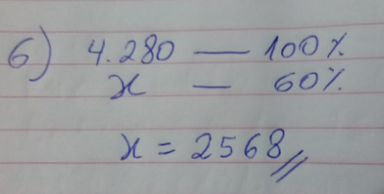

Fonte: a pesquisa.

A resolução apresentada pelo acadêmico G, o qual apresentou parcialmente o que foi solicitado, pois o mesmo, demostra certa compreensão dos preceitos da programação em portugol, pois nomina o algoritmo como imposto, instancia a variável gasto ao tipo inteiro, e instancia as variáveis pagar, imposto e percentual ao tipo, real, inicia o algoritmos com a tipologia, inicio, solicita a entrada de dados pelo usuário através do comando escrever (“informe o valor”), armazena o valor na memória através do comando ler (gasto), mas se equivoca ao declarar percentual <- (60*100),

Imposto <-(gasto * percentual) o que não evidencia o cálculo matemático, que necessita do conhecimento de juros simples, não esta correto para proceder a operação o que inviabiliza toda a operação e modifica o resultado final. Embora declare corretamente o comando de impressão através do comando de impressão escrever (“o imposto é: ”, imposto), e finaliza o algoritmo com o comando fim.

Mas mesmo assim os resultados que serão processados e apresentados serão totalmente destorcidos em função da operação matemática não ter sido apresentada de forma correta.

Figura 38 – Construção do algoritmo da questão 6.

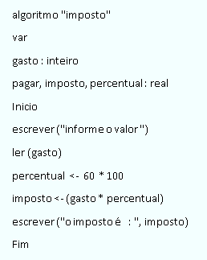

Fonte: pré-teste, acadêmico G.

#### Pós-teste

Na questão 6 no pós-teste houve 5 erros e 6 acertos, ao tabular os dados verificou-se que os 6 acadêmicos que erraram esta questão, foram o acadêmico B, D, G, H e K, que entregaram a atividade incompleta. Para que os acadêmicos atingissem plenamente todas as etapas desta questão seria necessário que apresentasse no mínimo alguns dos elementos presentes na figura 35, realizadas pelo acadêmico I. Usando o software *Scratch*.

Figura 39 – Construção do algoritmo da questão 6.

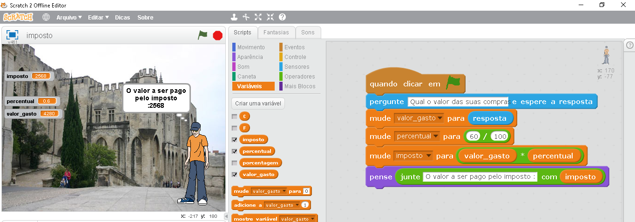

Fonte: pós-teste, acadêmico I.

#### Acadêmicos G:

A partir da análise do pré-teste e do pós-teste, destacamos alguns trechos das falas acadêmicos, A, G e J.

O acadêmico A, relatou que: “[...]por ele ser bem visual, eu acho que ele melhora e facilita o aprendizado né e até por ele ter temas imagens, animações, gera um interesse para quem tem uma certa dificuldade e ou temor por programação [...]”.

O acadêmico G declara que: “[...] foi meio surpresa, eu achei um desafio ali, eu e a maioria não conseguimos fazer todos, mas pelo menos nos tentamos [...]”.

O acadêmico J aponta que: “[...] na verdade, ajudou bastante, pois é bem simples e foi bem simplificado ao invés de ficar pensando a maioria das vezes já estava lá as coisas mais simplificadas na tela [...]”.

### Questão 7:

Questão 7, solicitou-se o desenvolvimento de um algoritmo que resolvesse o seguinte problema, calcular quanto pagará, após 10 meses, tendo tomado emprestado a quantia de R$ 5000,00 reais, com taxas de 2% ao mês. Junto ao banco.

#### Pré-teste

No pré-teste houve 11 erros e 0 acertos, ao tabular os dados verificou-se que os 11 acadêmicos erraram esta questão, que entregaram a atividade incompleta.

Figura 40 – Construção do algoritmo da questão 7.



Fonte: pré-teste, acadêmico I.

Figura 41 – Construção do algoritmo da questão 7.

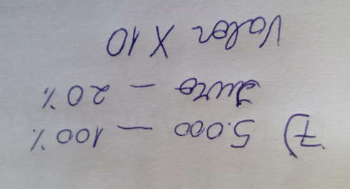

Fonte: pré-teste, acadêmico F.

Figura 42 – Construção do algoritmo da questão 7.

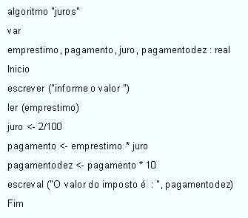

Fonte: pré-teste, acadêmico G.

#### Pós-teste

Na questão 7 no pós-teste houve 5 erros e 6 acertos, ao tabular os dados verificou-se que os 5 acadêmicos que erraram esta questão, foram o acadêmico B, D, G, H e K, que entregaram a atividade incompleta. Para que os acadêmicos atingissem plenamente todas as etapas desta questão seria necessário que apresentasse no mínimo alguns dos elementos presentes na figura 43, realizadas pelo acadêmico I. Usando o software *Scratch*.

Figura 43 – Construção do algoritmo da questão 7.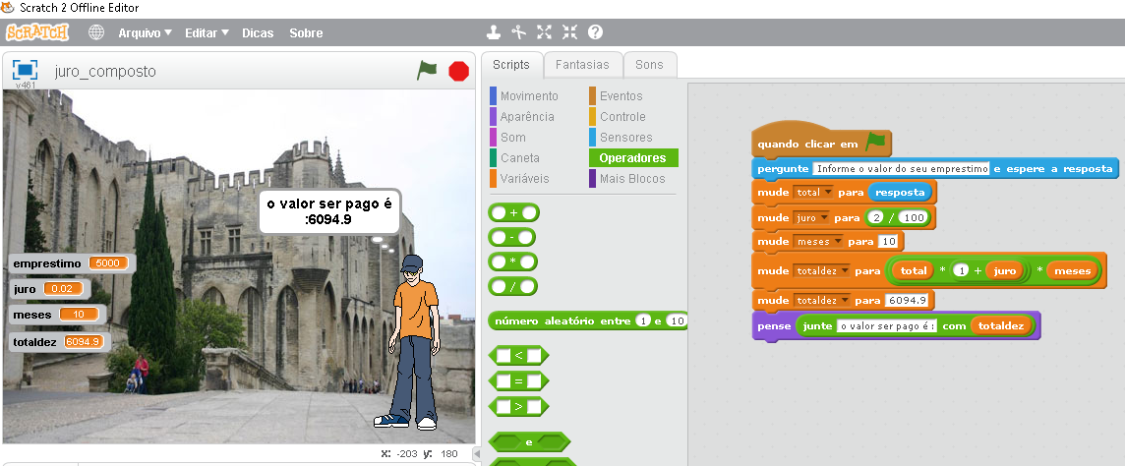

Fonte: pós-teste, acadêmico I.

#### Acadêmico H:

A partir da análise do pré-teste e do pós-teste, destacamos alguns trechos das falas acadêmicos, A, G e J.

O acadêmico A, relatou que: “[...]por ele ser bem visual, eu acho que ele melhora e facilita o aprendizado né e até por ele ter temas imagens, animações, gera um interesse para quem tem uma certa dificuldade e ou temor por programação [...]”.

O acadêmico G, declara que: “[...] foi meio surpresa, eu achei um desafio ali, eu e a maioria não conseguimos fazer todos, mas pelo menos nos tentamos [...]”.

O acadêmico J, declara que: “[...] na verdade, ajudou bastante, pois é bem simples e foi bem simplificado ao invés de ficar pensando a maioria das vezes já estava lá as coisas mais simplificadas na tela [...]”.

### Questão 8:

Questão 8, solicitasse o desenvolvimento de um algoritmo que solicite para informar a data de nascimento, a data atual, e calcular a idade e depois fizesse um comparativo se o usuário é maior ou menor de idade.

#### Pré-teste

No pré-teste houve 11 erros e 0 acertos, ao tabular os dados verificou-se que os 11 acadêmicos erraram esta questão, que entregaram a atividade incompleta.

Figura 44 – Construção do algoritmo da questão 8.

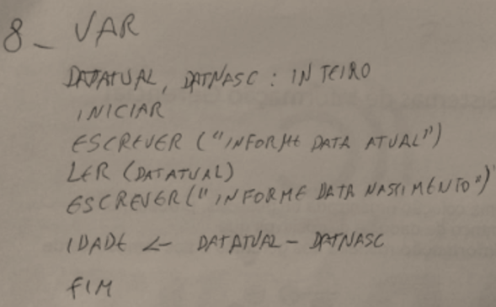

Fonte: pré-teste, acadêmico D.

Figura 45 – Construção do algoritmo da questão 8.

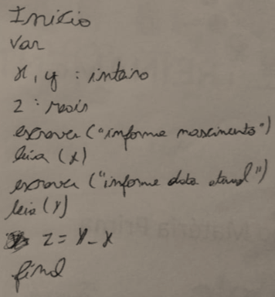

Fonte: pré-teste, acadêmico K.

Figura 46 – Construção do algoritmo da questão 8.

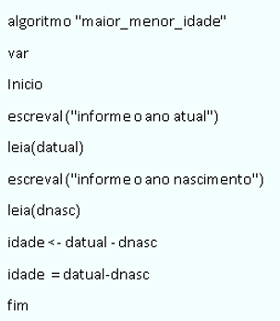

Fonte: pré-teste, acadêmico G.

#### Pós-teste

Na questão 8 no pós-teste houve 5 erros e 6 acertos, ao tabular os dados verificou-se que os 6 acadêmicos que erraram esta questão, foram o acadêmico B, C, G, H e K, que entregaram­ a atividade incompleta. Para que os acadêmicos atingissem plenamente todas as etapas desta questão seria necessário que apresentasse no mínimo alguns dos elementos presentes na figura 43, realizadas pelo acadêmico I. Usando o software *Scratch*.

Figura 47 – Construção do algoritmo da questão 8.

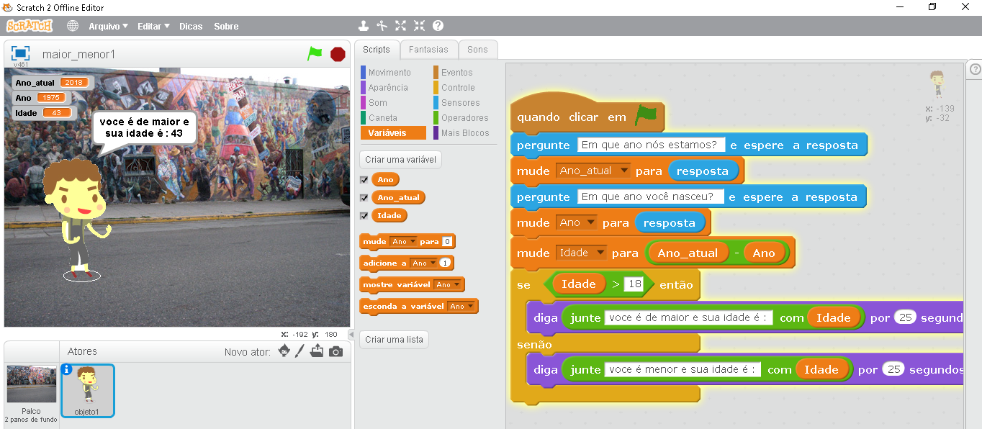

Fonte: pós-teste, acadêmico I.

#### Acadêmico I:

A partir da análise do pré-teste e do pós-teste, destacamos alguns trechos das falas acadêmicos, G, H e K.

O acadêmico G relatou que: “[...]eu não tinha visto ainda na prática com aquele cálculo como eu poderia utilizar ele, como o bonequinho se mexendo aquilo eu ainda não tinha conseguido visualizar que um cálculo, pois um cálculo gerar uma movimentação e gerar algum resultado e isso eu não tinha visto [...]”.

O acadêmico H declara que: “[...] eu tive que usar a lógica praticamente, pois tinha alguns problemas para resolver precisava usar a lógica [...]”.

O acadêmico K informou que: “[...] Ele é intuitivo mas ainda tem que procurar conhecer certinho as coisas pois ele é intuitivo mas até aprender [...]”.

### Questão 9:

Questão 09 - Solicitou-se que se desenvolvesse um algoritmo que pergunte um número, e responda se o mesmo é par ou ímpar.

#### Pré-teste

No pré-teste houve 11 erros e 0 acertos, ao tabular os dados verificou-se que os 11 acadêmicos erraram esta questão, ou que entregaram a atividade incompleta.

Figura 48 – Construção do algoritmo da questão 9.

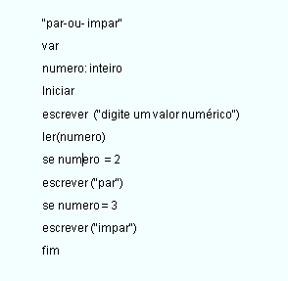

Fonte: pré-teste, acadêmico G.

Figura 49 – Construção do algoritmo da questão 9.

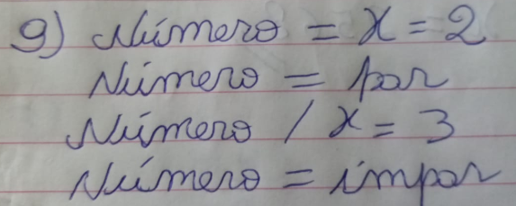

Fonte: pré-teste, acadêmico F.

Figura 50 – Construção do algoritmo da questão 9.

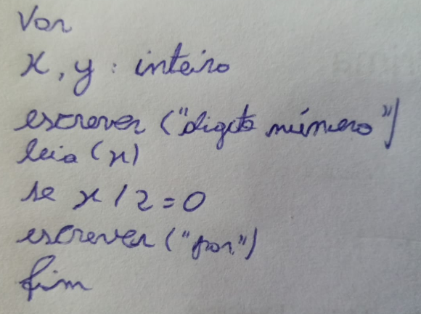

Fonte: pré-teste, acadêmico K.

#### Pós-teste

Na questão 9 no pós-teste houve 3 erros e 8 acertos, ao tabular os dados verificou-se que os 6 acadêmicos que erraram esta questão, foram o acadêmico G, H, e K, que entregaram­ a atividade incompleta. Para que os acadêmicos atingissem plenamente todas as etapas desta questão seria necessário que apresentasse no mínimo alguns dos elementos presentes na figura 47, realizadas pelo acadêmico I. Usando o software *Scratch*.

Figura 51 – Construção do algoritmo da questão 9.

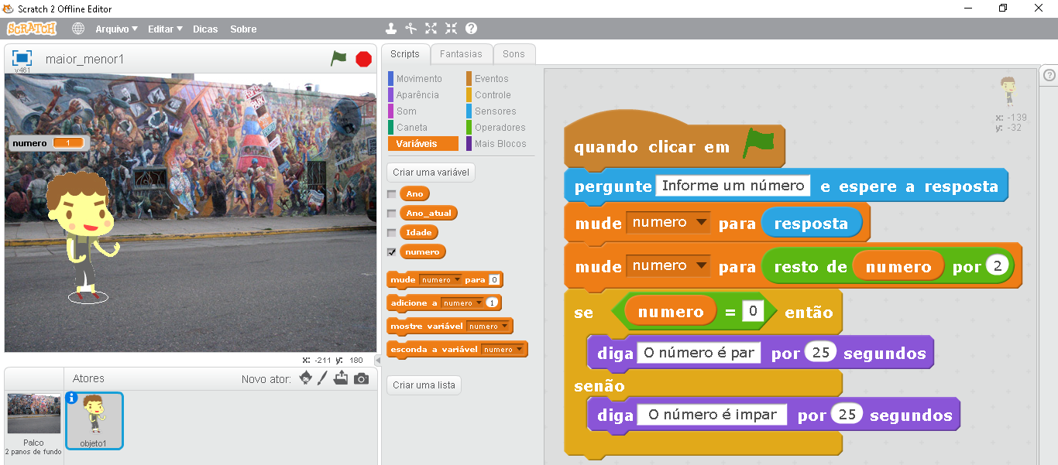

Fonte: pós-teste, acadêmico I.

#### Acadêmico J

A partir da análise do pré-teste e do pós-teste, destacamos alguns trechos das falas acadêmicos, A, J e B.

O acadêmico A relatou que: “[...]através do algoritmo eu consigo achar uma solução matemática sem ter que refazer o mesmo pensamento, sempre sem ter retrabalhos né. [...]”.

O acadêmico I apontou que: “[...] na primeira prova foi mais no entender, eu tive em entender o contexto, da palavra e o também eu estou com medo do tempo, e, pois, na segunda, foi bem mais tranquilo. [...]”.

O acadêmico K declarou que: “[...] A dificuldade não achei muitas assim, mas geralmente assim é acho que quando dá um branco na hora de fazer a questão e a gente é porque a gente não interpretou bem direito [...]”.

### Questão 10:

Questão 10 - Solicitou-se que se desenvolvesse um algoritmo para fazer um programa que pergunte, qual sua altura e seu peso e seguindo a formula IMC = massa / altura2, e responda partindo da seguinte tabela:

Figura 52 – Tabela com os índices do IMC, para resolução da atividade 10.

|  |  |
| --- | --- |
| Abaixo do 17 | Muito abaixo do peso |
| Entre 17 e 18,5 | Abaixo do peso |
| De 18,5 a 25 | Peso ideal |
| De 25 a 30 | Sobrepeso |
| De 30 a 35 | Obesidade |
| De 35 a 40 | Obesidade severa |
| 40 ou mais | Obesidade mórbida |

Fonte: a pesquisa

#### Pós-teste

No pré-teste houve 11 erros e 0 acertos, ao tabular os dados verificou-se que os 11 acadêmicos entregaram a atividades em branco.

Na questão 10 no pós-teste houve 3 erros e 8 acertos, ao tabular os dados verificou-se que os 6 acadêmicos que erraram esta questão, foram os acadêmicos A, B, C, F, G, H, J e K, que entregaram­ a atividade incompleta. Para que os acadêmicos atingissem plenamente todas as etapas desta questão seria necessário que apresentasse no mínimo alguns dos elementos presentes na figura 52, realizadas pelo acadêmico I. Usando o software *Scratch*.

Figura 53 – Construção do algoritmo da questão 10.



Fonte: pós-teste, acadêmico I.

#### Acadêmico K

A partir da análise do pré-teste e do pós-teste, destacamos alguns trechos das falas dos acadêmicos C, H e J.

O acadêmico C, relatou que: “[...]ele é mais objetivo pois basta pegar o comando pronto montar os blocos e ele já funciona [...]”.

O acadêmico H, declara que: “[...] *a gente tinha que usar fórmulas matemáticas e a lógica e isso não é muito difícil, e assim ficava pronto para construir o algoritmo*. [...]”.

O acadêmico J, declara que: “[...] bem simples e foi bem simplificado ao invés de ficar pensando a maioria das vezes já estava lá as coisas mais simplificadas na tela para procurar no caso e aí com isso tu já te achava mais e aí já consegui resolver o problema”.

xxxxxxxxxxxxxxxxxxxxxxxxxxxxxxxxxxxxxxx

Acadêmico B, não quis dar entrevista

O acadêmico B participou da entrevista, porém preferiu não se expressar e mesmo assim, como mostra Freire em ‘A estrutura de seu pensar se encontra condicionada pela contradição vivida na situação concreta, existencial, em que se “formam” (FREIRE, 1987, p.16)”, revela a sua contradição em reconhecer a dificuldade e como superá-la, demonstrando o estigma que a suposição de poder não acertar traz para aquisição de um novo conhecimento.

Acadêmico C:

Ao se ler a fala do acadêmico se percebe a presença do contraditório, e também o quanto é necessário instigar que cada aluno repense e supere o estágio em que se encontre e, por isso é tão necessário questioná-lo sobre o que está aprendendo “mas, o que ocorre, ainda quando a superação da contradição se faça em termos autênticos, com a instalação de uma situação concreta (FREIRE, 1987, p.25)” e essa situação foi visualizada através de suas respostas.

O uso do algoritmo ajudou a resolver um problema de matemática de forma prática? Como? “*Sim, bom eu não sei explicar direito, a sei lá no trabalho no caso quando eu preciso usar minha experiência né o em algum serviço que preciso fazer.”*

Você gosta de resolver problemas que exigem raciocínio lógico? Porque? “*Esta pergunta é meio difícil de responder, não sei deve ser por que eu gosto de fazer isso, estou achando meio difícil de responder isso.”*

Qual é sua opinião sobre programa *Scratch*. Facilitou a aprendizagem e estimulou o interesse pela programação? Como? / porquê? Eu gosto, gosto de resolver. Sim ele é um uso mais fácil é mais objetivo né, pois o algoritmo que a gente faz ele tem que ser todo digitado e no *Scratch*, ele é mais objetivo pois basta pegar o comando pronto montar os blocos e ele já funciona né.

Resolvendo problemas com o *Scratch*, quais foram as facilidades e as dificuldades? “*Não tive dificuldade alguma em usar o Scratch, pois foi bem fácil e o que me facilitou mais é que ele é muito objetivo né, porque no caso né os comandos já vêm prontos, mas tem que saber usar eles no caso.”*

Qual é a importância de utilizar tecnologias digitais em sala de aula?” *Para usar tecnologias digitais não sei ao certo, mas acho que para consultar alguma coisa que tu não sabes, como por exemplo o Google, não sei se era isso que tu querias”*

Qual é a opinião sobre esta pesquisa para a disciplina de algoritmo e programação? “*Não sei pelo que a gente fez, foi uma coisa básica que a gente está aprendendo e exercitando nesta cadeira, achei meio difícil, embora fosse uma atividade básica para ver o que a gente está aprendendo sobre algoritmo”.*

Levando em conta o pré-teste e o pós-teste, qual foi sua maior dificuldade e ou facilidade. “*Foi basicamente a mesma coisa, porque estamos aprendendo algoritmos, achei que teve pouca mudança, pois a gente já estava aprendendo algoritmos e o que a gente fez no papel era basicamente a mesma coisa né. E a gente usou a mesma coisa exercida nos algoritmos.”*

Acadêmico D:

A fala do acadêmico D revela que “o diálogo crítico e libertador, por isto mesmo que supõe a ação, tem de ser feito (FREIRE, 1987, p.29)” pois é isso o que estimula o pensar o reconhecer o que acontece e como utilizar a seu favor a tecnologia.

O uso do algoritmo ajudou a resolver um problema de matemática de forma prática? Como?” *Sim, sim está me ajudando muito, “*

Você gosta de resolver problemas que exigem raciocínio lógico? Porque*? “Sim, o meu raciocínio mudou parece que as coisas ficam mais claras, fica mais fácil.”*

Qual é sua opinião sobre programa *Scratch*. Facilitou a aprendizagem e estimulou o interesse pela programação? Como? / porquê?” *Sim, mas não conseguiu encontrar uma maneira de justificar sua resposta”.*

Resolvendo problemas com o *Scratch*, quais foram as facilidades e as dificuldades? “*Não, eu já conhecia antes, não utilizei muito, mas pelo que eu sabia era usado somente com crianças, mas achei interessante.”*

Qual é a importância de utilizar tecnologias digitais em sala de aula*?” Tudo que é novo, talvez deve ter uma complicação no início, mas ele é bem simples bem didático. Na sala de aula facilita bastante, tanto na sala de aula como fora, pois, auxilia inclusive na comunicação.”*

Qual é a opinião sobre esta pesquisa para a disciplina de algoritmo e programação*?” Como vou te explicar, se tenho dúvida na sala de aula posso usar as tecnologias aplicadas para fazer contato com o professor e tirar a dúvida.”*

Levando em conta o pré-teste e o pós-teste, qual foi sua maior dificuldade e ou facilidade.” *Foi bem interessante, não tinham feito isso antes ainda e então foi bom. Eu acho que teve, teve sim, até porque eu não lembrava de algumas coisas, pois foi a mesma prova e ficou bem mais claro na segunda vez.”*

Acadêmico E:

A fala do acadêmico D revela que a ação do professor deve estar “infundida da profunda crença nos homens. Crença no seu poder criador (FREIRE, 1987, p.35)” à medida em que se é questionado, também se muda a postura tanto que ele considerou sua evolução ao afirmar que foi melhor no segundo teste.

O uso do algoritmo ajudou a resolver um problema de matemática de forma prática? Como? *Sim, me ajuda bastante no raciocínio, em matemática, não conseguiu organizar a ideia para responder como.*

Você gosta de resolver problemas que exigem raciocínio lógico? Porque? Gosto bastante, eu gosto de resolver problemas da internet do estilo do sinótica no estilo, racha cuca, para mim é legal.

Qual é sua opinião sobre programa *Scratch*. Facilitou a aprendizagem e estimulou o interesse pela programação? Como? / porquê*? Facilita bastante na parte do raciocínio, o exemplo maior é que consegue botar tudo na prática de modo mais fácil.*

Resolvendo problemas com o *Scratch*, quais foram as facilidades e as dificuldades? *Como eu te falei é um, o maior benefício do Scratch é que quando mais a gente vai brincando com ele mais ele vai auxiliando no raciocínio.*

Qual é a importância de utilizar tecnologias digitais em sala de aula*? A é tudo é minha área, e tudo que desejo seguir.*

Qual é a opinião sobre esta pesquisa para a disciplina de algoritmo e programação? *É uma pesquisa válida, pois para que está começando é essencial para quem não sabe nada, pois ele estimula, a gostar de programação ou lógica.*

Levando em conta o pré-teste e o pós-teste, qual foi sua maior dificuldade e ou facilidade. *Dificuldade na primeira prova foi mais no entender, eu tive em entender o contexto, da palavra e o também eu estou com medo do tempo, e, pois, na segunda, foi bem mais tranquilo. Para mim como sou experiente em programação não cheguei a notar nenhuma mudança.*

Acadêmico F:

Ao se deparar com uma nova tecnologia e ser questionado sobre a sua validade sobre ela, aluno conseguiu o feito “de ordenar o que já se faz espontaneamente (FREIRE, 1987, p.36)” e isso tornou melhor o uso do conhecimento adquirido confrontado com o novo.

O uso do algoritmo ajudou a resolver um problema de matemática de forma prática? Como?” *Sim, no trabalho ali com algoritmos, percebidamente e consigo ver que melhorou bastante meu raciocínio, no meu trabalho eu já consigo aplicar isso, em coisas que eu teria muita dificuldade antes, um exemplo é na manipulação do excel, e em outras coisas.*”

Você gosta de resolver problemas que exigem raciocínio lógico? Porque? “*Sim bastante, é um negócio que quando tu terminas a sensação de dever cumprido é muito boa.”*

Qual é sua opinião sobre programa *Scratch*. Facilitou a aprendizagem e estimulou o interesse pela programação? Como? / porquê? “*Sim, porque é uma maneira mais didática que o que a gente tem trabalhado ultimamente, por ser mais visual mais interativo, isso facilita e chama mais a atenção”.*

Resolvendo problemas com o *Scratch*, quais foram as facilidades e as dificuldades?” *A facilidade foi encontrar os comandos muito mais fácil, pois eles já estão na tela. dificuldade talvez a colocação dos blocos em ordem na tela, mas isso foi em função de não conhecer o programa ainda.”*

Qual é a importância de utilizar tecnologias digitais em sala de aula?” *Muito grande, pois tu tens todo o conhecimento do mundo nas palmas das tuas mãos ali.”*

Qual é a opinião sobre esta pesquisa para a disciplina de algoritmo e programação? “*é bacana saber o andamento e talvez melhor em algum ponto é sempre bom ter um indicador.”*

Levando em conta o pré-teste e o pós-teste, qual foi sua maior dificuldade e ou facilidade. “*Não foi muito tranquilo, tanto na primeira quanto na segunda pena que não deu tempo de terminar tudo”*

Acadêmico G

Ao se considerar o que foi dito pelo acadêmico se compreende como ele usa a sua lógica e “como também não lhe seria possível fazê-lo fora do diálogo (FREIRE, 1987, p.39)” é esse diálogo criado a partir de um questionário que possibilita ao aluno se descobrir enquanto ser pensante e criativo. Ver de outra forma algo do seu conhecimento cotidiano.

O uso do algoritmo ajudou a resolver um problema de matemática de forma prática? Como?” *Não entendi muito bem a pergunta, peraí deixa eu pensar um pouco, com aquela aula eu achei interessante assim, o que eu entendi ali foi, gostei tá, porque eu não tinha visto ainda na prática com aquele cálculo como eu poderia utilizar ele, como o bonequinho se mexendo aquilo eu ainda não tinha conseguido visualizar que um cálculo, pois um cálculo gerar uma movimentação e gerar  algum resultado e isso eu não tinha visto, neste caso sim.”*

Você gosta de resolver problemas que exigem raciocínio lógico? Porque?” *Sim, bastante, não sei talvez, toda vida, pois começa ali no jogo da dama, mas nunca foi assim voltado no computador, pois eu sempre gostei de jogos que desafiassem como dama, xadrez, essas coisas assim é como eu visualizo os números e o raciocínio, ou seja eu estou gostado.”*

Qual é sua opinião sobre programa *Scratch*. Facilitou a aprendizagem e estimulou o interesse pela programação? Como? / porquê*? “ Facilitou na forma de conseguir visualizar o resultado, mas assim eu achei muito ele, não é fácil, mas assim ele facilitaria de uma forma que não te deixa pensar muito, pois ao encaixar bloco, não me deixaria raciocinar muito, pois facilita, mas para mim eu preferiria da maneira tradicional.”*

Resolvendo problemas com o *Scratch*, quais foram as facilidades e as dificuldades? “*Eu não achei difícil, mas achei pouco tempo, mas não achei difícil.”*

Qual é a importância de utilizar tecnologias digitais em sala de aula?” *Muito, pois a agilidade, na hora de resolver as questões, me referindo ao computador, da maior agilidade na hora de resolver os exercícios, pois se a gente fizesse apenas no caderno levaria muito mais tempo.”*

Qual é a opinião sobre esta pesquisa para a disciplina de algoritmo e programação*?” Eu gostei, pois foi meio surpresa, eu achei um desafio ali, eu e a maioria não conseguimos fazer todos, mas pelo menos nos tentamos e foi bem desafiador para os primeiros dias de aula com base no que o professor já tinha trabalhado com a gente.”*

Levando em conta o pré-teste e o pós-teste, qual foi sua maior dificuldade e ou facilidade. “*A facilidade foi o computador, pois resolver os algoritmos no computador com o Scratch eu acho que é bem mais fácil assim. Eu acho que não vi muita diferença.”*

Acadêmico H

É perceptível na fala do acadêmico [...]em que, para ser-se, funcionalmente, autoridade, se necessita de estar sendo com as liberdades e não contra elas (FREIRE, 1987, p.39).”, no momento em que uma nova tecnologia foi apresenta, ele e pode perceber que isso agregaria aos seus conhecimentos prévios e se torna visível através de suas próprias palavras a satisfação por enfrentar o desafio e superá-lo.

O uso do algoritmo ajudou a resolver um problema de matemática de forma prática? Como? *Sim eu achei bem prático,  na verdade eu tive que usar a lógica praticamente, pois tinha alguns problemas para resolver precisava usar a lógica, deixa eu tentar lembrar para dar um exemplo, a sim, acho que um bom exemplo* *é o exercício de conversão de dólar, onde a gente tinha que usar fórmulas matemáticas e a lógica e isso não é muito difícil, e assim ficava pronto para construir o algoritmo.*

Você gosta de resolver problemas que exigem raciocínio lógico? Porque? *Também foi muito tranquilo, pois os algoritmos vão aparecer para o usuário, ou seja, como eu já disse, prático. Gosto bastante, digamos por exemplo, antigamente eu não gostava, pois eu não entendia, depois eu comecei a gostar, um bom exemplo foi que comecei a usar o cubo mágico, e no começo eu usava somente como cola para resolver, mas depois eu comecei a raciocinar com funcionava aquilo e comecei a gostar de quebra cabeça e coisas que exigem mais raciocínio lógico e problemas difíceis de resolver, pois para mim, comecei a encarar com um jogo, pois no jogo tu tem dificuldades para passar, pois para mim a partir daí comecei a encarar as atividades de lógica com um jogo, pois em um jogo tem que chegar em um objetivo e tem dificuldades para passar, tem que pensar de certa forma, e para mim problemas lógicos são a mesma coisa.*

Qual é sua opinião sobre programa *Scratch*. Facilitou a aprendizagem e estimulou o interesse pela programação? Como? / porquê? *Eu nunca tinha usado o Scratch antes, foi a primeira vez que usei agora, já tinha ouvido falar que era educacional para trabalhar com um público bem leigo, mas eu vi que ajuda bastante, embora eu já conheça bastante java e essas coisas eu achei bem tranquilo, mas percebo que se eu não soubesse nada de programação, seria realmente uma boa alternativa para aprender.*

Resolvendo problemas com o *Scratch*, quais foram as facilidades e as dificuldades? *Gostei de usar o Scratch pois ele é uma ferramenta muito, autoexplicativa, muito prática para trabalhar com programação em bloco, ou seja, uma ferramenta por si só fácil, tive uma dificuldade mínima para entender as escolhas dos blocos, mas quando entendi, tudo ficou certo.*

Qual é a importância de utilizar tecnologias digitais em sala de aula*? Na utilização de tecnologias digitais em sala de aula, começa pela parte financeira que tu tem um custo muito menor, pois pode usar tudo no computador e ou transferir para um pendrive, e é por isso que vejo benefícios nisso.*

Qual é a opinião sobre esta pesquisa para a disciplina de algoritmo e programação? *Eu achei uma pesquisa muito interessante, pois como já disse eu nunca tinha usado o Scratch e agora eu vi como ele funciona e como eu disse foi difícil de entender no início, mas depois que eu entendi foi bem fácil.*

Levando em conta o pré-teste e o pós-teste, qual foi sua maior dificuldade e ou facilidade. *Vi que o Scratch é uma ferramenta muito boa, pois se tiver algum amigo que não conheça programação posso mostrar para que ele possa dar os primeiros passos na lógica.*

Acadêmico I

Temos de estar convencidos de que a sua visão do mundo, que se manifesta nas várias formas de sua ação, reflete a sua situação no mundo, em que se constitui. A ação educativa (FREIRE, 1987, p.49). Esse é o princípio visto na fala do acadêmico ao se referir as diferentes áreas do conhecimento e também as respostas relativas a eles. Nesse caso, a ação educativa é demonstrar que mesmo em situações que envolvam lógica ou raciocínio matemático há outras tecnologias que possibilitam sair de conceitos engessados.

O uso do algoritmo ajudou a resolver um problema de matemática de forma prática? Como? *Sim me ajuda muito, é muito mais fácil do que fazer o cálculo inteiro usando as fórmulas, colocando a fórmula ele te dá o resultado inteiro ali né.*

Você gosta de resolver problemas que exigem raciocínio lógico? Porque? *Sim, porque matemática é o seguinte ela não é igual as outras áreas, biologia, história que nem, pois nestas áreas podem ter várias respostas para mesma pergunta e na matemática é só uma. Ou não tem né então por isso que gosto, pois aí é certo ou errado não tem enrolação.*

Qual é sua opinião sobre programa *Scratch*. Facilitou a aprendizagem e estimulou o interesse pela programação? Como? / porquê? *Sim ele facilitou muito, né ele é bem mais fácil né ele já tem os blocos prontos tu só vai é só tu saber usar ele nas posições corretas né, e seguir.*

Resolvendo problemas com o *Scratch*, quais foram as facilidades e as dificuldades? *Não tive dificuldade, facilidade que visualmente ele é bem mais fácil.*

Qual é a importância de utilizar tecnologias digitais em sala de aula*? É bom né tem que ter tecnologia digital para a gente ter mais experiência né, pois não adianta a gente fazer os algoritmos no papel, claro que é bom também, mas o teste de mesa no computador é outra coisa.*

Qual é a opinião sobre esta pesquisa para a disciplina de algoritmo e programação? *A minha opinião sobre a pesquisa, a sim ele dá uma visão de como acontece as coisas bom a pesquisa me ajudou bastante.*

Levando em conta o pré-teste e o pós-teste, qual foi sua maior dificuldade e ou facilidade*. Usando o Scratch é mais fácil, pois aparentemente ele deixa as coisas mais fácil, do que tu ter que parar para pensar e ver como tu vai fazer né, pois ali no Scratch tem os blocos e é só seguir, e ele já coloca né.*

Acadêmico J

Ao inserir uma nova tecnologia é importante “nunca apenas dissertar sobre ela e jamais doar-lhe conteúdos que pouco ou nada tenham a ver com seus anseios, com suas dúvidas esperanças, com seus temores (FREIRE, 1987, p.49)”. Através da inserção do *Scratch* é possível compreender que cada acadêmico com dificuldade em determinada área tem o potencial necessário para superar através do uso da tecnologia. No caso, desse em particular o som foi um estímulo para o uso da ferramenta e também o fator para usá-la considerando-a significativa para sua aprendizagem.

O uso do algoritmo ajudou a resolver um problema de matemática de forma prática? Como? Ajudou na verdade, ajudou bastante, pois é bem simples e foi bem simplificado ao invés de ficar pensando a maioria das vezes já estava lá as coisas mais simplificadas na tela para procurar no caso e aí com isso tu já te achava mais e aí já consegui resolver o problema.

Você gosta de resolver problemas que exigem raciocínio lógico? Porque? Eu *gosto assim as vezes dá um pouco de dor de cabeça mas é isso aí que se trata para mim e é exatamente por isso pois porque tu, tipo quanto pega o que é difícil* *e transporta e  consegue resolver as coisas que são de um nível menor e assim fica mais fácil e prática é por isso os motivos que eu mais gosto.*

Qual é sua opinião sobre programa *Scratch*. Facilitou a aprendizagem e estimulou o interesse pela programação? Como? / porquê*? Facilitou e auxiliou bastante lá com os barulhinhos e toda interação que ele podia fazer tanto com as imagens com a programação em blocos.*

Resolvendo problemas com o *Scratch*, quais foram as facilidades e as dificuldades? *Ajudou bastante pois estimulou  bastante pelas imagens pelos sons e por tudo que envolve o aplicativo, o  aplicativo em si e te mostra as diversos tipos de interações que tu pode ter com a programação com o dia a dia com diversas situações ali que tu pode envolver tipo  jogos para perguntas frequentes e diversas e que tu pode fazer perguntas e respostas automáticas como se fosse um* ***NPC*** *no caso, mas na verdade tu pode viver é só uma simulação né onde o usuário pode usar o Scratch*.

Qual é a importância de utilizar tecnologias digitais em sala de aula? *Pois olha tecnologias digitais na sala de aula, facilita bastante pois eu acho que se todos os alunos lidarem com os problemas em comum usando programas que tu encontras quando tu tá aprendendo, né. acho que é uma boa ideia para estimular o pessoal já que estão no ensino superior para eles voltarem a ver quão alegre e contente a gente pode ser programando e resolvendo os problema e mostrar que a programação não é um bichos de 7 cabeças, pois para uns até pode ser às vezes mas é só tu correr atrás que as coisas ficam simples.*

Qual é a opinião sobre esta pesquisa para a disciplina de algoritmo e programação? *Pois é algo muito legal e é por isso que a programação se torna divertido e é aonde eu quero mostrar que a programação é algo para se gostar, pois com o Scratch me trouxe essa lembrança de que a programação pode ser algo muito legal.*

Levando em conta o pré-teste e o pós-teste, qual foi sua maior dificuldade e ou facilidade. *A maior dificuldade foi lembrar de algumas expressões lógicas que não estava lembrando mas depois que lembrei de tudo ficou fácil novamente não teve assim uma complicação e o que facilitou bastante foi a formulação dos exercícios aplicados pois os primeiros estavam bem fáceis e iam refrescando e te envolvendo mais abrindo a memória para a realização dos algoritmos de programação no caso.*

Acadêmico K

[...] se os homens são seres do que fazer é exatamente porque seu fazer é ação e reflexão. É práxis. É transformação do mundo. E, na razão mesmo em que o que fazer é práxis, todo fazer do que fazer tem de ter uma teoria que necessariamente o ilumine. O que fazer é teoria e prática. É reflexão e ação (FREIRE, 1987, p.70). Nota-se na fala desse acadêmico que os conhecimentos anteriores são considerados significativos, porém o mais relevante é manifestado pela expressão “curti” que revela satisfação com o uso da tecnologia apresenta. Assim sendo, a pesquisa mostra que é importante conhecer a diversidade de pensamento por trás de uma dificuldade aparentemente comum em um curso que precisa de lógica e raciocínio.

O uso do algoritmo ajudou a resolver um problema de matemática de forma prática? Como*? Quando eu comecei a fazer o curso eu já tinha terminado o curso técnico e lá eu tive a cadeira de matemática aplicada a informática e isso me ajudou bastante, também já tinha feito uma cadeira de lógica e isso me deu um bom raciocínio lógico matemático, e então a gente já fica treinado com aquilo ali tem um raciocínio prático para matemática e isso faz toda a diferença, ou seja ajuda bastante sim.*

Você gosta de resolver problemas que exigem raciocínio lógico? Porque? *Depende, assim eu gosto de fazer, mas se eu estiver muito cansado eu saio fora, mas se eu estou de boa assim eu curto bastante sim.*

Qual é sua opinião sobre programa *Scratch*. Facilitou a aprendizagem e estimulou o interesse pela programação? Como? / porquê? *Eu gostei muito, mas como eu já conheço bem programação eu achei um pouco cansativo, mas acho que para quem não conhece e está iniciando ele é bem intuitivo assim, pois tem vários aspectos que facilitam desenvolver a lógica assim*

Resolvendo problemas com o *Scratch*, quais foram as facilidades e as dificuldades? *Ele é intuitivo mas ainda tem que procurar conhecer certinho as coisas pois ele é intuitivo mas até aprender, e logo que tu pega bem a manha dele ai vai tranquilo, para quem não conhece a lógica e facilita e fica muito fácil e sei lá achei ele bem prático.* Observar para que não haja repetição nos registros que escolheres, por exemplo esta fala aparece na página 32

Qual é a importância de utilizar tecnologias digitais em sala de aula?  *Tem os lados benéficos e se for mal-usada pode atrapalhar a aula, pois muito alunos não têm noção da dosagem. Mas bem utilizada tem uma grande importância.*

Qual é a opinião sobre esta pesquisa para a disciplina de algoritmo e programação? *Curti a ideia, achei bem da hora.*

Levando em conta o pré-teste e o pós-teste, qual foi sua maior dificuldade e ou facilidade. *Foi bem bacana, foi uma grande ideia assim. A dificuldade não achei muitas assim, mas geralmente assim é acho que quando dá um branco na hora de fazer a questão e a gente é porque a gente não interpretou bem direito, o que as questões estavam pedindo, mas as questões estavam bem equilibradas assim.*

Ao término das entrevistas se compreende a profundidade da expressão “[...] ninguém educa ninguém, como tampouco ninguém se educa a si mesmo: os homens se educam em comunhão, mediatizados pelo mundo. Mediatizados pelos objetos cognoscíveis[...] (FREIRE, 1987, p.39). Entrevistando os acadêmicos é possível compreender que a dificuldade em algoritmos é o ponto comum, mas a compreensão dela por eles é ímpar. Ao serem apoiado com o *Scratch* cada acadêmico expressou a diversidade de sua maneira de pensar face a um desafio que é o uso da lógica. Para os antigos gregos a lógica consistia em se usar um caminho mais simples para obter resultados melhores, atualmente a lógica e raciocínio evoluíram e estão revestidos de outras características como satisfação na realização de uma tarefa, que o universo tecnológico apresenta espaço para ações intuitivas que se transformarão em ações mais formais.

O *Scratch* também se mostrou uma tecnologia computacional, pois as próprias entrevistas podem ser consideradas a versão linguística dela. O objeto dessa pesquisa foi o *Scratch* para superação de uma dificuldade específica possibilitando também uma reflexão sobre o uso de tecnologias aliadas a um referencial pedagógico que considere a diversidade de pensamento e conhecimento trazidos pelos acadêmicos.

# CONSIDERAÇÕES FINAIS

O modo de chegar a uma conclusão mesmo que seja parcial, gostaríamos destacar que o projeto de investigação acadêmica algumas considerações nos parecem importante ressaltar, como perceber como os alunos que ingressam a estudar o ensino superior em áreas mais técnicas as dificuldades de enfrentar disciplinas que tem matemática e raciocínio lógico, estudar algoritmo e depois trabalhar esses mesmos conteúdos na programação computacional os resultados são menores pelo grau de compreensão desse processo ensino aprendizagem, que acaba muitas vezes na desistência do aluno de cursar a disciplina. Ao verificar com os alunos escolhidos na amostra para a execução da pesquisa organizada de forma quantitativa e qualitativa, observamos esses problemas de aprendizagem e as dificuldades de entender as tarefas propostas. Associamos o problema de aprendizagem com outros trabalhos parecidos com o nosso objeto de trabalho e posteriormente nos debruçamos em construir um quadro de referência com autores do ensino de matemática e raciocínio lógico e depois especificamente com diversos autores que usam a tecnologia digital do *Scratch*. Entendemos que cada etapa realizada durante a construção deste trabalho nos permitiram um outro olhar sobre as dificuldades dos alunos que cursam a disciplina de Algoritmo e Programação, e posteriormente usar a técnica do uso do *Scratch* que simula situações reais no contexto social, que faz o aluno valorizar o conhecimento, se interessando muito mais pelo conteúdo e consequentemente pelo curso superior em tecnologia de Analise e Desenvolvimento de Sistemas de uma faculdade tecnológica.

# REFERÊNCIAS

ALENCAR, Gersica A. et al. **Utilizando o *SCRATCH* nas aulas de Lógica de Programação do Proeja: Um relato de experiência**. In: XX CONFERêNCIA INTERNACIONAL SOBRE INFORMÁTICA NA EDUCAÇÃO, Não use números Romanos ou letras, use somente números Arábicos., 2015, Santiago. **Anais do XX Conferência Internacional sobre Informática na Educação.**Santiago: Tise, 2015. p. 1 - 4. Disponível em: <http://webcache.googleusercontent.com/search?q=cache:http://www.tise.cl/volumen10/TISE2014/tise2014_submission_110.pdf>. Acesso em: 17 jan. 2019.

ALVES, Gustavo Furtado de Oliveira. **Lógica de Programação para iniciantes.**2018. Disponível em: <https://mclp.dicasdeprogramacao.com.br/>. Acesso em: 27 nov. 2018.

ALVES, Vanessa da Silva. **A construção do conceito de número racional no sexto ano do ensino fundamental.**2012. 185 f. Dissertação (Mestrado) - Curso de Mestrado em Ensino de Ciências e Matemática, Universidade Federal de Alagoas, Maceió, 2012. Disponível em: <http://www.repositorio.ufal.br/bitstream/riufal/1217/1/A%20constru%C3%A7%C3%A3o%20do%20conceito%20de%20n%C3%BAmero%20racional%20no%20sexto%20ano%20do%20ensino%20fundamental.pdf>. Acesso em: 25 fev. 2019.

ARAÚJO, Ana Liz Souto Oliveira de et al. Aplicação da Taxonomia de Bloom no ensino de programação com *Scratch*: ISSN: 2316-6541. **Anais do Workshop de InformÁtica na Escola**, Fortaleza, v. 1, n. 1, p.1-10, 25 nov. 2013. Semestral. Disponível em: <http://www.br-ie.org/pub/index.php/wie/article/view/2897>. Acesso em: 18 jan. 2019.

BAIÃO, Emerson Rodrigo. **Desenvolvimento de uma metodologia para o uso do *Scratch* for arduino no ensino médio.** 2016. 101 f. Dissertação (Mestrado) - Curso de Programa de Pós-graduação em Educação, Universidade Estadual de Campinas, Campinas, 2016. Disponível em: <http://repositorio.unicamp.br/bitstream/REPOSIP/305320/1/Baiao_EmersonRodrigo_M.pdf>. Acesso em: 17 out. 2018.

BASTOS, Bruno Leal; BORGES, Marcos; D’ABREU, João. *Scratch*, Arduino e o Construcionismo: Ferramentas para a Educação: ISBN 978-85-98429-02-1. In: I STED – SEMINÁRIO DE TECNOLOGIA EDUCACIONAL DE ARAUCÁRIA “DESAFIOS E POSSIBILIDADES PARA TECNOLOGIA EDUCACIONAL”, Não use números Romanos ou letras, use somente números Arábicos., 2010, Araucária. **Anais do SEMINÁRIO DE TECNOLOGIA EDUCACIONAL DE ARAUCÁRIA.**Araucária: Sted, 2010. p. 1 - 10. Disponível em: <https://www.ft.unicamp.br/liag/robotica/downloads/a12.pdf>. Acesso em: 17 jan. 2019.

BALASSIANO, M.; COSTA, I. de S. A. (Org.). **Gestão de Carreiras: Dilemas e Perspectivas**. São Paulo: Atlas, 2010.

BAPTISTA, João Alvaro de Souza. **Programação com *Scratch*: Desenvolvendo Raciocínio Algorítmico.**2017. 70 f. Dissertação (Mestrado) - Curso de Mestrado Profissional em Matemática em Rede Nacional, Profmat, Impa, Rio de Janeiro, 2017. Disponível em: < https://impa.br/wp-content/uploads/2018/02/TCC_2017_Jo%C3%A3o-Alvaro-Baptista.pdf>. Acesso em: 29 jul. 2018.

BARDIN, Laurence. **Análise de conteúdo.**70. ed. São Paulo: São Paulo, 2011.

BASTOS, Bruno Leal; BORGES, Marcos; D’ABREU, João. *SCRATCH*, ARDUINO E O CONSTRUCIONISMO: FERRAMENTAS PARA A EDUCAÇÃO. In: I STED – SEMINÁRIO DE TECNOLOGIA EDUCACIONAL DE ARAUCÁRIA “DESAFIOS E POSSIBILIDADES PARA TECNOLOGIA EDUCACIONAL”, 1., 2010, São Paulo. **Seminário.**São Paulo: Isbn 978-85-98429-02-1, 2010. p. 1 - 10. Disponível em: <<https://www.ft.unicamp.br/liag/robotica/downloads/a12.pdf>>. Acesso em: 29 jul. 2018.

BATISTA, Bianca Dorneles. **Modelos Estatísticos em Delineamento Pré-teste Pós-teste: Um Estudo Comparativo.**2015. Disponível em: <<http://bdm.unb.br/bitstream/10483/13228/1/2015_BiancaDornelesBatista.pdf>>. Acesso em: 25 maio 2018.

BAUER, Martin; GASKELL, George. **Pesquisa qualitativa com texto: imagem e som:**um manual prático. Petrópolis, Rj: Vozes, 2002. Tradução de Pedrinho A. Guareschi.

BELUCE, Andrea Carvalho. **Estratégias de ensino e de aprendizagem e motivação em ambientes virtuais de aprendizagem.**2012. 129 f. Dissertação (Mestrado) - Curso de Mestrado em Educação, Universidade Estadual de Londrina – Uel, Londrina, 2012. Disponível em: <http://repositorio.utfpr.edu.br/jspui/bitstream/1/1393/1/LD_PPGEN_M_Martiniano%2C%20Eziquiel_2015.pdf>. Acesso em: 18 dez. 2018.

BICUDO, M. A. V. **A pesquisa Qualitativa segundo a visão fenomenológica.**São Paulo: Cortez, 2012.

_____________ (org.) Pesquisa em educação matemática: concepções e perspectivas. São Paulo: UNESP, 1999.

BRAS

BRASIL, Ministério da Educação. Secretaria de Educação Média e Tecnológica. Parâmetros curriculares nacionais: ensino médio. Brasília, 1998.

_________, Ministério da Educação. Secretaria de Educação Média e Tecnológica. Parâmetros curriculares nacionais: ensino médio. Brasília, 1999.

_________, Ministério da Educação. Secretaria da Educação Média e Tecnológica. Parâmetros Curriculares Nacionais para o Ensino Médio. Parte III – Ciências da Natureza, Matemática e suas tecnologias. Brasília: MEC/SEMT, 2000.

_________. Ministério da Educação. Parâmetros Curriculares Nacionais, Matemática, volume 3, 2001.

_________. Ministério da Educação. Secretaria de Educação Média e Tecnológica. PCNs+ Ensino Médio: orientações educacionais complementares aos Parâmetros Curriculares Nacionais. Brasília, 2002.

BRASILEIRO, Portal do Governo. **Catálogo Nacional dos Cursos Superiores de Tecnologia.**Disponível em: < <http://portal.mec.gov.br/index.php?option=com_docman&view=download&alias=44501-cncst-2016-3edc-pdf&category_slug=junho-2016-pdf&Itemid=30192> >. Acesso em: 24 mar. 2018.

BILABILA, Augusto Manuel. **CompAlg – Ferramenta de Ensino e Aprendizagem da Lógica de Programação.**2018. 108 f. Dissertação (Mestrado) - Curso de Mestrado em Ciência de Computadores, Universidade do Porto, Porto, 2017. Disponível em: <https://repositorio-aberto.up.pt/bitstream/10216/111643/2/261923.pdf>. Acesso em: 17 dez. 2018.

CABRAL, Ronaldo Vieira. **O ENSINO DE MATEMÁTICA E A INFORMÁTICA: USO DO *SCRATCH* COMO FERRAMENTA PARA O ENSINO E APRENDIZAGEM DA GEOMETRIA.**2015. 118 f. Dissertação (Mestrado) - Curso de Mestrado em Ciências da Educação e Multidisciplinaridade, Facnorte - Faculdade do Norte do Paraná, Sarandi, 2015. Disponível em: <http://www.acervo.paulofreire.org:8080/jspui/bitstream/7891/3626/1/FPF_PTPF_07_0077.pdf>. Acesso em: 16 jan. 2019.

CARVALHO, Victorio Albani de. **Lógica de Programação.**2010. Disponível em: <http://proedu.rnp.br/bitstream/handle/123456789/290/Logica_Programacao_COR_capa_ficha_20110127.pdf?sequence=1&isAllowed=y>. Acesso em: 27 nov. 2018.

ANDRADE, Maria Margarida. **Introdução à metodologia do trabalho científico.**6. ed. São Paulo: Atlas, 2003.

CAVALCANTE, Ricardo Bezerra; CALIXTO, Pedro; PINHEIRO, Marta Macedo Kerr. **Análise De Conteúdo**: **considerações gerais, relações com a pergunta de pesquisa, possibilidades e limitações do método**. **Inf. & Soc.:est**, João Pessoa, v. 24, p.13-18, 11 abr. 2014. Disponível em: <http://basessibi.c3sl.ufpr.br/brapci/_repositorio/2015/12/pdf_ba8d5805e9_0000018457.pdf>. Acesso em: 13 nov. 2018.

CASTRO, Adriane de. **O USO DA PROGRAMAÇÃO *SCRATCH* PARA O DESENVOLVIMENTO DE HABILIDADES EM CRIANÇAS DO ENSINO FUNDAMENTAL.**2017. 126 f. Dissertação (Mestrado) - Curso de Mestrado em Ensino de Ciência e Tecnologia, do Programa de Pós-graduação em Ensino de Ciência e Tecnologia., Utfpr, Ponta Grossa, 2017. Disponível em: <http://repositorio.utfpr.edu.br/jspui/bitstream/1/2462/1/PG_PPGECT_M_Castro%2C%20Adriane%20de_2017.pdf>. Acesso em: 16 jan. 2019.

CERVO, A. L. BERVIAN, P. A. Metodologia científica. 5.ed. São Paulo: Prentice Hall, 2002.

Copi, Irving M. 1978. Introdução à Lógica.2ºed.São Paulo : Mestre Jou.

CURCI, Airan Priscila de Farias. **O SOFTWARE DE PROGRAMAÇÃO *SCRATCH* NA FORMAÇÃO INICIAL DO PROFESSOR DE MATEMÁTICA POR MEIO DA CRIAÇÃO DE OBJETOS DE APRENDIZAGEM.**2017. 143 f. Dissertação (Mestrado) - Curso de Programa de Pósgraduação em Ensino de Matemática, Universidade Tecnológica Federal do Paraná – Utfpr, Londrina, 2017. Disponível em: <http://repositorio.utfpr.edu.br/jspui/bitstream/1/3039/1/LD_PPGMAT_M_Curci%2C%20Airan%20Priscila%20de%20Farias_2017.pdf>. Acesso em: 08 jul. 2018.

COSTA, Ticiana do RÊgo. **O USO DO APLICATIVO *SCRATCH* NO ENSINO DE CIÊNCIAS: Uma abordagem na formação de professores de Física.**2017. 73 f. Dissertação (Mestrado) - Curso de Mestrado Profissional em Ensino de Ciências e Matemática, Universidade Federal do Acre, Rio Branco, 2017. Disponível em: <http://www.ufac.br/mpecim/menu/dissertacoes/turma-2015/dissertacao-ticiana-do-rego-costa.pdf/view>. Acesso em: 16 jan. 2019.

COSTA, Douglas Vinicius Rosato. **Programação no auxílio da resolução de situações-problema e uma abordagem para o ensino de funções afim e quadrática.**2018. 84 f. Dissertação (Mestrado) - Curso de Programa de Pósgraduação em Matemática em Rede Nacional – Profmat, Universidade Estadual Paulista - Júlio de Mesquita Filho, São José do Rio Preto, 2018. Disponível em: <https://repositorio.unesp.br/bitstream/handle/11449/153005/costa_dvr_me_sjrp.pdf?sequence=3&isAllowed=y>. Acesso em: 16 jan. 2019.

D’AMBRÓSIO, U. **Etnomatemática: Arte ou técnica de explicar ou conhecer**. 5a Edição. São Paulo: Ática, 1998. 88 p. (Série Fundamentos).

D’AMBRÓSIO, U. **As matemáticas e seu entorno sócio-cultural**. Memorias del Primer Congreso Iberoamericano de Educación Matemática, Paris, 1991.

DIAS, Klissiomara L.; SERRÃO, Miquéias de L. **A Linguagem *Scratch* no Ensino de Programação: Um Relato de Experiência com Alunos Iniciantes do Curso de Licenciatura em Computação**. In: XXXIV CONGRESSO DA SOCIEDADE BRASILEIRA DE COMPUTAÇÃO - CSBC, 34., 2014, Belém. **Anais, do XXXIV Congresso da Sociedade Brasileira de Computação - CSBC.**Belém: Csbc, 2014. p. 1 - 10. Disponível em: <http://webcache.googleusercontent.com/search?q=cache:http://www.lbd.dcc.ufmg.br/colecoes/wei/2014/0017.pdf>. Acesso em: 17 jan. 2019.

DETONI, Hugo dos Reis; ZARRO, Carlos Augusto Domingues; BARROSO, Marta Feijó. **Pré-testes e pós-testes.** 2016. Parte de Dissertação (Mestrado) - Curso de Programa de Pós-graduação em Ensino de Física, Universidade Federal do Rio de Janeiro, Rio de Janeiro, 2016. Disponível em: <http://www.if.ufrj.br/~pef/producao_academica/dissertacoes/2016_Hugo_Detoni/material_instrucional_3_Hugo_Detoni.pdf>. Acesso em: 22 out. 2018.

DELORS, Jacques. **Educação: um tesouro a descobrir.**Brasília: Mec - Unesco, 2006.

DIAS, Klissiomara L.; SERRÃO, Miquéias de L. **A Linguagem *Scratch* no Ensino de Programação: Um Relato de Experiência com Alunos Iniciantes do Curso de Licenciatura em Computação**. **XXXIV - Congresso da Sociedade Brasileira de Computação - CSBC 2014**: WEI - XXII Workshop sobre Educação em Computação, Porto Alegre, p.75-83, 14 set. 2014. Disponível em: < <http://www.lbd.dcc.ufmg.br/colecoes/wei/2014/0017.pdf> >. Acesso em: 29 jul. 2018.

FALCKEMBACH, Gilse A. Morgental; ARAUJO, Fabrício Viero de. APRENDIZAGEM DE ALGORITMOS: DIFICULDADES NA RESOLUÇÃO DE PROBLEMAS: ISSN 2359-2656. In: CONGRESSO SUL BRASILEIRO DE COMPUTAÇÃO, Não use números Romanos ou letras, use somente números Arábicos., 2006, Florianópolis. **Anais do Congresso.**Florianópolis: Sulcomp, 2006. v. 2, p. 909 - 916. Disponível em: <http://periodicos.unesc.net/sulcomp/article/view/916>. Acesso em: 27 fev. 2019.

FRAUCHES, Celso. **Sobre a Conaes, o NDE e outras siglas que descumprem o Sinaes.**2018. Disponível em: < <https://blog.abmes.org.br/?p=443> >. Acesso em: 20 mar. 2018.

GAMA, Ruy. **A Tecnologia e o Trabalho na História.**São Paulo: Nobel Eusp, 1987.

LEITE, Lígia Silva; POCHO, Cláudia Lopes; AGUIAR, Márcia de Medeiros (Org.). **Tecnologia educacional: descubra suas possibilidades na sala de aula.**Rio de Janeiro: Vozes, 2010.

GIL, Antonio Carlos. **Como elaborar projetos de pesquisa.**São Paulo: Atlas, 1991.

HUNT, Andrew; THOMAS, David. **The pragmatic programmer: from journeyman to master**. Pittsburgh: Addison-Wesley Professional, 1999.

INÁCIO, Flamarion Assis Jeronimo. **ENSINO DE ALGORITMO E LÓGICA DE PROGRAMAÇÃO: MODELO CONSTRUTIVISTA AUXILIADO PELO *SCRATCH*.**2016. 114 f. Dissertação (Mestrado) - Curso de Mestrado em Educação, Iftm - Instituto Federal de Educação, Ciência e Tecnologia do Triângulo Mineiro - Campus Avançado Uberaba Parque Tecnológico – Mg, Uberaba, 2016. Disponível em: <http://www.iftm.edu.br/visao/loader_anexo_cursos.php?src=131117193326_20160502_ndash_flamarion_assis_jeronimo_inacio_ndash_ensino_de_algoritmo_e_logica_de_programacao__modelo_construtivista_auxiliado_pelo_*Scratch*pdf>. Acesso em: 16 jan. 2019.

LAUDARES, João Bosco. **Educação Matemática.**Belo Horizonte: Cefet/mg, 1987.

LEITE, Lígia Silva. (Coord.). **Tecnologia Educacional: descubra suas possibilidades na sala de aula**. Colaboração de Cláudia Lopes Pocho, Márcia de Medeiros Aguiar, Marisa Narcizo Sampaio. 2. Ed. Petrópolis-RJ: Vozes, 2010.

LÉVY, Pierre. **As tecnologias da inteligência: o futuro do pensamento na era da informática.**Rio de Janeiro: 34, 1993.

LÉVY, Pierre. **Cibercultura**. São Paulo: Ed. 34, 1999. As tecnologias da inteligência: o futuro do pensamento na era da informática. Rio de Janeiro: editora 34, 1993.

LUDKE, M.; ANDRÉ, M. E. D. A. **Abordagens Qualitativas.**São Paulo: Epu, 1986.

LUDKE, Marli E. D. A.; MENGA, André. **Pesquisa em Educação: abordagens qualitativas.**São Paulo: Epu, 2014.

LUMMERTZ, Ramon dos Santos. **AS POTENCIALIDADES DO USO DO SOFTWARE *SCRATCH* PARA A CONSTRUÇÃO DA LITERACIA DIGITAL.**2018. 133 f. Dissertação (Mestrado) - Curso de Ensino de Ciências e Matemática, Programa de Pós-Graduação em Ensino de Ciências e Matemática, Universidade Luterana do Brasil, Canoas, 2016. Disponível em: <<http://ppgecim.ulbra.br/teses/index.php/ppgecim/article/view/263>>. Acesso em: 29 jul. 2018.

MACHADO, José Nílson. **Matemática e realidade: análise dos pressupostos filosóficos que fundamentam o ensino da matemática.**6. ed. São Paulo: Cortez, 2005.

MAGNUS, VinÍcius Silveira. **A IMPLEMENTAÇÃO DE UM PROJETO DE ROBÓTICA COM O APOIO DOS CONCEITOS DE CIÊNCIAS E MATEMÁTICA.**2015. 122 f. Dissertação (Mestrado) - Curso de Programa de Pós-graduação em Ensino de Ciências e Matemática, Universidade Luterana do Brasil, Canoas, 2015. Disponível em: <http://www.ppgecim.ulbra.br/teses/index.php/ppgecim/article/view/247>. Acesso em: 16 jan. 2019.

MARCONI, Marina de Andrade; LAKATOS, Eva Maria. **Metodologia do trabalho científico:**procedimentos básicos, pesquisa bibliográfica, projeto e relatório, publicações e trabalhos científicos. 7. ed. São Paulo: Atlas, 2011.

MOOG, Anna Maria. **Por uma filosofia da tecnologia.**São Paulo: Cortez, 2001.

MORAN, José Manuel. **A educação que desejamos: Novos desafios e como chegar** **lá**. Papirus, 2007. Disponível em: < https://books.google.com.br/books?id=PiZe8ahPcD8C&printsec=frontcover&hl=pt-br#v=onepage&q&f=false>. Acesso em: 23 jan. 2019.

_____________Novas tecnologias e mediação pedagógica. 6. ed. Campinas: Papirus, 2000.

_____________Novas tecnologias e mediação pedagógica. 13. ed. Campinas: Papirus, 2007.

NICOLODI, Antônio Carlos. **O que seria VISUALG.**2017. Disponível em: <http://visualg3.com.br/>. Acesso em: 25 nov. 2018.

NONAKA, I.; TAKEUCHI, H. **Gestão do conhecimento**. Porto Alegre: Bookman, 2008.

NORONHA, FabrÍcia Py Tortelli. **A CONSTRUÇÃO DO CONHECIMENTO DE ALGORITMOS NO CONTEXTO DO HIBRIDISMO TECNOLÓGICO: ANÁLISE DA PRÁTICA PEDAGÓGICA APLICADA NO IFRS.**2016. 119 f. Dissertação (Mestrado) - Curso de Educação, Unilasalle, Canoas, 2016. Disponível em: < <http://repositorio.unilasalle.edu.br/bitstream/11690/685/1/NORONHA.pdf> >. Acesso em: 29 jun. 2018.

FREIRE, Paulo. **Pedagogia do Oprimido.**17. ed. Rio de Janeiro: Paz e Terra, 1987.

PAPERT, Seymour. **A máquina das crianças.**São Paulo: Penso, 1985.

PAIS, Luiz Carlos. **Didática da matemática.**Belo Horizonte: Autêntica, 2001.

PETRY, Patrícia Gerent. **UM SISTEMA PARA O ENSINO E APRENDIZAGEM DE ALGORITMOS UTILIZANDO UM COMPANHEIRO DE APRENDIZAGEM COLABORATIVO.**2005. 94 f. Dissertação (Mestrado) - Curso de Mestrado em Ciência da Computação, Universidade Federal de Santa Catarina, Florianópolis, 2005. Disponível em: <https://repositorio.ufsc.br/bitstream/handle/123456789/102997/224490.pdf?sequence=1>. Acesso em: 25 fev. 2019.

PINTO, António Sorte. ***Scratch* na aprendizagem da Matemática no 1.º Ciclo do Ensino Básico: estudo de caso na resolução de problemas.**2010. 128 f. Dissertação (Mestrado) - Curso de Mestrado em Área de Especialização em Estudos da Criança Tecnologias de Informação e Comunicação, Universidade do Minho, Braga, 2010. Disponível em: <https://repositorium.sdum.uminho.pt/bitstream/1822/14538/1/tese.pdf>. Acesso em: 16 jan. 2019.

Piaget, Jean. 1975. **Gênese das estruturas lógicas elementares**. Rio de Janeiro: Forense.

Rauber, J; Rosseto, M; Fávero, A M; Fávero, A A; Tonieto, C. 2003. **Que tal um pouco de lógica?**, Ed. Clio Livros, Passo Fundo.

RESNICK, Mitch. **Aprenda a programar, programe para aprender.**Disponível em: < [https://*Scratch*.mit.edu/about](https://scratch.mit.edu/about) >. Acesso em: 20 mar. 2018.

_________, Mitch. **Sobre o *Scratch*.**2017. Disponível em: <https://*Scratch*.mit.edu/about/>. Acesso em: 25 nov. 2018.

RIBEIRO, Romenig da Silva. **Construção e uso de ambiente visual para o ensino de programação introdutória.**2015. 59 f. Dissertação (Mestrado) - Curso de Mestrado em Ciência da Computação, Universidade de São Paulo, São Paulo, 2017. Disponível em: <https://www.ime.usp.br/~cpg/teses/Dissertacao-RomenigdaSilvaRibeiro.pdf>. Acesso em: 04 fev. 2019.

RODRIGUES, Anna Maria Moog. **Por uma filosofia da tecnologia**. In: GRINSPUN, Mirian P. S. Zippin (Org). Educação tecnológica: desafios e perspectivas. São Paulo: Cortez, 2001.

RODRIGUES, Rivanilson da Silva. **Ensino de algoritmos e linguagem de programação no nível médio: um relato de experiência.**2014. 21 f. TCC (Graduação) - Curso de Graduação em Licenciatura Plena em Computação, Universidade Estadual da Paraíba, Patos, 2014. Disponível em: <<http://dspace.bc.uepb.edu.br/jspui/handle/123456789/3837>>. Acesso em: 08 jul. 2018.

ROCHA, KÁtia Coelho da. **Programação em *Scratch* na Sala de Aula de Matemática: Investigações Sobre a Construção do Conceito de Ângulo.**2017. 211 f. Dissertação (Mestrado) - Curso de Mestrado Profissional em Ensino de MatemÁtica, Universidade Federal do Rio Grande do Sul, Porto Alegre, 2017. Disponível em: <https://lume.ufrgs.br/handle/10183/170328>. Acesso em: 16 jan. 2019.

SALIBA, W. L. C. **Técnicas de Programação – Uma Abordagem Estruturada**. São Paulo: Makron, McGraw-Hill, 1992.

SCHANK, Roger C. **Educational Outrage: an occasional column by**: Roger C. Schank. 2002. Disponível em: . Acesso em: 15 jun. 2002.

________, Roger C. **Engines for Education**. 1999. Disponível em: . Acesso em: 15 jun. 2002.

SÁNCHEZ, Huete.; BRAVO, Juan C. FERNÁNDEZ, José A. **O Ensino da matemática: fundamentos teóricos e bases psicopedagoga** – Porto Alegre: Artmed, 2006.

SÁPIRAS, Fernanda Schuck. **Relações Entre A Literacia Digital E O Ambiente *Scratch*: Um Olhar Por Meio De Perspectivas Matemáticas Com Alunos Do Sétimo E Oitavo Anos Do Ensino Fundamental.**2017. 126 f. Dissertação (Mestrado) - Curso de Ensino de Ciências e Matemática, Programa de Pós-graduação em Ensino de Ciências e Matemática, Universidade Luterana do Brasil, Canoas, 2017. Disponível em: < <http://ppgecim.ulbra.br/teses/index.php/ppgecim/search/search> >. Acesso em: 29 jul. 2018.

SILVA, Robson Santos. **Moodle 3 para gestores, autores e tutores educação na era digital**. 4. ed. São Paulo: Novatec, 2016.

STELLA, Ana Lucia. **Utilizando o pensamento computacional e a computação criativa no ensino da linguagem de programação *Scratch* para alunos do ensino fundamental.**2016. 92 f. Dissertação (Mestrado) - Curso de Tecnologia e Inovação, Universidade Estadual de Campinas, Limeira, 2016. Disponível em: < <http://repositorio.unicamp.br/jspui/handle/REPOSIP/304696> >. Acesso em: 08 jul. 2018.

SILVA, Samantha Pinto da. **O uso da lógica de programação para a educação matemática no ensino médio: experiências com o *Scratch*.** 2016. 135 f. Dissertação (Mestrado) - Curso de Programa de Pós-graduação em Ensino de Ciências e Matemática, Universidade Federal de Pelotas, Pelotas, 2016. Disponível em: <http://bdtd.ibict.br/vufind/Record/UFPL_5be2adebbb636984a4107e0d7b3e49a8>. Acesso em: 17 out. 2018.

SCHNEIDER, Gelson André; SOUZA, Eliane Mittelstad Martins de; GOMES, Luciano Ferreira. Ensino e Aprendizado de Lógica Através do *Scratch*: ISSN 2238-5916. In: 5 SENID, 2017. **Cultura Digital.**Passo Fundo: Senid, 2017. p. 1 - 8. Disponível em: <https://www.upf.br/_uploads/Conteudo/senid/2018-artigos-completos/178339.pdf>. Acesso em: 17 jan. 2019.

TALL, D. A Resposta é o de menos. Entrevista. Notícias selecionadas no mundo da Educação, 2002. Acesso em 26-08-2018. http://novaescola.abril.com.br/noticias/fev_02_27/index_fev_02_27b.htm

VALENTIM, Henryethe. **Um Estudo Sobre O Ensino-Aprendizagem De Lógica De Programação**. **VII ENPEC**, Florianópolis, v. 1, n. 1, p.1-12, 9 nov. 2000. Disponível em: <http://posgrad.fae.ufmg.br/posgrad/viienpec/pdfs/137.pdf>. Acesso em: 27 nov. 2018.

SOFFNER, Renato Kraide. Tecnologia na Educação: o Estado-da-Arte do M.I.T. Media Lab. **Revista Ciência e Tecnologia**, [S.l.], v. 1, n. 1, set. 2009. ISSN 2236-6733. Disponível em: <<http://www.revista.unisal.br/sj/index.php/123/article/view/10>>. Acesso em: 18 jan. 2019.

VENTORINI, André Eduardo. **Construção de Relações Funcionais Através do Software *Scratch*.**2015. 168 f. Dissertação (Mestrado) - Curso de Mestrado em Educação Matemática e Ensino de Física, Universidade Federal de Santa Maria, Santa Maria, 2015. Disponível em: <https://repositorio.ufsm.br/bitstream/handle/1/6756/VENTORINI%2c%20ANDRE%20EDUARDO.pdf?sequence=1&isAllowed=y>. Acesso em: 16 jan. 2019.

ZOPPO, Beatriz Maria. **A contribuição do *Scratch* como possibilidade de material didático digital de matemática no Ensino Fundamental I.** 2017. 137 f. Dissertação (Mestrado) - Curso de Programa de Pós-graduação em Educação em Ciências e em Matemática, Universidade Federal do Paraná, Curitiba, 2017. Disponível em: <https://acervodigital.ufpr.br/bitstream/handle/1884/53394/R%20-%20D%20-%20BEATRIZ%20MARIA%20ZOPPO.pdf?sequence=1&isAllowed=y>. Acesso em: 17 out. 2018.

# APENDICES

## APÊNDICE A – Roteiro de entrevista semiestruturada com os participantes da pesquisa

**UNIVERSIDADE LUTERANA DO BRASIL**

Pró-Reitoria Acadêmica Programa de Pós-Graduação em Ensino de Ciências e Matemática

Canoas, RS, 14/agosto/2018.

Prezado (a) participante,

Vimos por meio deste, apresentar-lhe a pesquisa: “*SCRATCH* NA DISCIPLINA DE ALGORITMOS E PROGRAMAÇÃO: UMA EXPERIÊNCIA EXPLORANDO CONHECIMENTOS MATEMÁTICOS ”, e solicitar seu consentimento para uma entrevista semiestruturada com gravação de áudio, em que o pesquisador fica autorizado a utilizar, divulgar e publicar, para fins acadêmicos e culturais, o mencionado depoimento, no todo ou em parte, bem como permitir a terceiros o acesso ao mesmo para fins idênticos, com a ressalva de garantia da integridade do seu conteúdo por parte dos referidos terceiros. O pesquisador se compromete a preservar seu depoimento no anonimato, identificando a fala com nome fictício ou símbolo não relacionado à sua verdadeira identidade.

O trabalho é parte integrante da dissertação de Mestrado na linha de pesquisa “**Tecnologias de Informação e Comunicação para o Ensino de Ciências e Matemática (TIC)** ”, do Programa de Pós-Graduação em Ensino de Ciências e Matemática da ULBRA, com título anteriormente citado, desenvolvido pelo Mestrando João Padilha Moreira, sob orientação da Professora Dra. Marlise Geller.

Resumidamente, a pesquisa tem como objetivo geral, Investigar como o *Scratch* pode contribuir para a construção de conceitos abordados na disciplina de Algoritmos e Programação no curso de Análise e Desenvolvimento de Sistemas.

No mais, desde já agradeço sua atenção e fico no aguardo da autorização.

João Padilha Moreira

Professor Pesquisador

Eu, ________________________________________________________, AUTORIZO o mestrando João Padilha Moreira a gravar em áudio a entrevista referente à pesquisa “*SCRATCH* NA DISCIPLINA DE ALGORITMOS E PROGRAMAÇÃO: UMA EXPERIÊNCIA EXPLORANDO CONHECIMENTOS MATEMÁTICOS ”, cedendo todos os direitos autorais, desde que utilizadas exclusivamente para fins de documentação do referido projeto.

Canoas, RS, 14/08/2018.

___________________________________

(Assinatura)

## APÊNDICE B – Ficha de Acompanhamento



**Universidade Luterana do Brasil – ULBRA**

Pró-Reitoria Acadêmica

Programa de Pós-Graduação em Ensino de Ciências e Matemática

Participante da pesquisa: ________________________________________

Data: __/__/____

Observações sobre as atividades aplicadas e sobre o envolvimento do participante nesse processo:

|  |
| --- |
|  |
|  |
|  |
|  |
|  |
|  |
|  |
|  |
|  |
|  |
|  |
|  |
|  |
|  |
|  |
|  |
|  |
|  |
|  |
|  |
|  |
|  |

## APÊNDICE C – Impressões dos acadêmicos

**Universidade Luterana do Brasil – ULBRA**

Pró-Reitoria Acadêmica

Programa de Pós-Graduação em Ensino de Ciências e Matemática

Participante da pesquisa: ________________________________________

Data: __/__/____

Impressões dos acadêmicos, coletadas ao longo do estudo, além de comentários espontâneos sobre os encontros:

|  |
| --- |
|  |
|  |
|  |
|  |
|  |
|  |
|  |
|  |
|  |
|  |
|  |
|  |
|  |
|  |
|  |
|  |
|  |
|  |

## APÊNDICE D – Pré e pós-teste



**Universidade Luterana do Brasil – ULBRA**

Pró-Reitoria Acadêmica

Programa de Pós-Graduação em Ensino de Ciências e Matemática

Participante da pesquisa: ________________________________________

Data: __/__/____

Olá caro acadêmico (a), resolva os seguintes algoritmos abaixo.

1. Desenvolva um algoritmo que apresente a palavra olá mundo.
2. Desenvolva um algoritmo que some dois valores e apresente o resultado ao final do algoritmo.
3. Faça um algoritmo que ajude o meu amigo Eduardo a resolver o seguinte problema, está se aproximando do seu aniversário e ele não sabe quantas velas colocar em seu bolo de aniversário.
4. Meu amigo Eduardo está de aniversario e ele deseja viajar e para isso ele precisa comprar, dólares sabendo que U$$1,00 (um dólar), custa R$ 2,22, ajude meu amigo a saber quantos dólares ele vai comprar com R$428 reais.
5. Meu amigo Eduardo, viajou e ao chegar no Estados unidos viu no termômetro do aeroporto que estava 100 graus e ficou apavorado, pois em Porto Alegre faz 35 graus já é muito calor, então descobriu que a escala de graus lá é fahrenheit, diga quantos graus célsius estava quando Eduardo chegou. Sabendo que a conversão entre célsius e fahrenheit é de C = F - 32 / 1.8.
6. Ao retornar do Estados Unidos meu amigo Eduardo, trouxe vários produtos importados e descobriu que teria que pagar 60 por cento de imposto, sabendo que Eduardo gastou 4.280 dólares, quanto ele terá que pagar em imposto na alfandega?
7. Por conta desta viagem Eduardo ficou descapitalizado e precisou pegar um empréstimo no banco. Ao chegar no lá descobriu que o valor do juro é de 2% ao mês, ajude Eduardo a saber quanto terá que pagar após 10 meses tendo pegado a quantia de R$ 5000,00 reais com seu gerente.
8. Agora ajude Eduardo descobrir quantos anos ele tem. Partindo do ano de seu nascimento. Faça o algoritmo dizer quantos anos ele tem, e se é maior ou menor de idade.
9. Eduardo tem uma dificuldade de saber se um número é par ou ímpar, faça um algoritmo que pergunte um número para Eduardo e responda se o mesmo é par ou impar
10. Eduardo está incomodado com seu peso e pretende entrar na academia, faça um programa que pergunte a Eduardo, qual sua altura e seu peso e seguindo a formula IMC = massa / altura2, responda para Eduardo, partindo da seguinte tabela:

|  |  |
| --- | --- |
| Abaixo do 17 | Muito abaixo do peso |
| Entre 17 e 18,5 | Abaixo do peso |
| De 18,5 a 25 | Peso ideal |
| De 25 a 30 | Sobrepeso |
| De 30 a 35 | Obesidade |
| De 35 a 40 | Obesidade severa |
| 40 ou mais | Obesidade mórbida |

1. O Núcleo Docente Estruturante (NDE) de um curso de graduação constitui-se em um grupo de docentes, com atribuições acadêmicas de acompanhamento, atuante no processo de concepção, consolidação em contínua atualização do projeto pedagógico do curso.
2. Teste de mesa, onde se confere minuciosamente o processo matematicamente no caderno do algoritmo antes de fazer o teste em um computador. A lógica de programação então pode ser visualizada como registros que ficam guardados.
3. Tecnologia da Informação e da Comunicação.
4. Curso Superior de Tecnologia em Analise e Desenvolvimento de Sistemas.
5. Aprovada pelo Comitê de Ética sob protocolo número CAAE: 95989918.8.0000.5349.
6. Portal de Periódico Capes/MEC. Disponível em < http://www.periodicos.capes.gov.br >. Acesso em 25 abril. 2018.
7. Plataforma Sucupira. Disponível em: < https://sucupira.capes.gov.br/sucupira/public/consultas/coleta/ veiculoPublicacaoQualis/listaConsultaGeralPeriodicos.jsf >. Acesso em 25 abril. 2018.
8. Portal de Periódico Google Acadêmico Disponível em < http://www.periodicos.capes.gov.br >. Acesso em 25 abril. 2018.
9. Portal de Periódicos Scopus disponível em < http://www.periodicos.capes.gov.br/?option=com_pcollection&mn=70&smn=79&cid=63 >. Acesso em 25 abril. 2018.
10. Este subcapítulo foi publicado parcialmente em: GELLER, Marlise; MOREIRA, João Padilha. Uma experiência com o uso do SCRATCH na disciplina de Algoritmos e Programação no curso superior de ADS. **Seminário de Gestão e Tecnologia**: REFAQI, Gravataí, v. 1, n. 1, p.1-14, 7 nov. 2018. ISSN:2594-6943. Disponível em: <http://revista.faqi.edu.br/index.php/seminario/article/view/402/360>. Acesso em: 04 fev. 2019.